**BỘ GIÁO DỤC VÀ ĐÀO TẠO**

**TRƯỜNG ĐẠI HỌC SƯ PHẠM KỸ THUẬT HƯNG YÊN**



**BÀI TẬP LỚN**

**XÂY DỰNG WEBSITE GIỚI THIỆU VÀ ĐẶT GIÀY THỂ THAO CỬA HÀNG DOTTIES SHOES**

NGÀNH: CÔNG NGHỆ THÔNG TIN

CHUYÊN NGÀNH: KỸ THUẬT PHẦN MỀM

HƯỚNG CHUYÊN SÂU: CÔNG NGHỆ WEB

SINH VIÊN: **ĐỒNG VĂN CÔNG**

MÃ LỚP: **125201**

HƯỚNG DẪN: **VŨ XUÂN THẮNG**

**HƯNG YÊN – 2023**

NHẬN XÉT

**Nhận xét của giảng viên hướng dẫn:**

.......................................................................................................................................

.......................................................................................................................................

.......................................................................................................................................

.......................................................................................................................................

.......................................................................................................................................

.......................................................................................................................................

.......................................................................................................................................

.......................................................................................................................................

.......................................................................................................................................

.......................................................................................................................................

.......................................................................................................................................

.......................................................................................................................................

.......................................................................................................................................

.......................................................................................................................................

.......................................................................................................................................

.......................................................................................................................................

.......................................................................................................................................

.......................................................................................................................................

.......................................................................................................................................

.......................................................................................................................................

.......................................................................................................................................

**GIẢNG VIÊN HƯỚNG DẪN**

*(Ký và ghi rõ họ tên)*

**LỜI CAM ĐOAN**

Em xin cam đoan bài tập lớn “Xây dựng website giới thiệu và đặt giày thể thao cửa hàng Dotties Shoes ” là kết quả thực hiển của bản thân em dưới sự hướng dẫn của thầy Vũ Xuân Thắng.

Những phần sử dụng tài liệu tham khảo trong bài tập lớn đã được nêu rõ trong phần tài liệu tham khảo. Các kết quả trình bày trong bài tập lớn và chương trình xây dựng được hoàn toàn là kết quả do bản thân em thực hiển.

Nếu vi phạm lời cam đoan này, em xin chịu hoàn toàn trách nhiệm trước khoa và nhà trường.

*Hưng Yên, ngày … tháng … năm 2023*

Sinh viên

Công

Đồng Văn Công

**LỜI CẢM ƠN**

Để có thể hoàn thành bài tập lớn này, lời đầu tiên em xin phép gửi lời cảm ơn tới bộ môn Công nghệ phần mềm, Khoa Công nghệ thông tin – Trường Đại học Sư phạm Kỹ thuật Hưng Yên đã tạo điều kiện thuận lợi cho em thực hiển đồ án môn học này.

Đặc biệt em xin chân thành cảm ơn thầy Vũ Xuân Thắng đã rất tận tình hướng dẫn, chỉ bảo em trong suốt thời gian thực hiển bài tập lớn vừa qua.

Em cũng xin chân thành cảm ơn tất cả các Thầy, các Cô trong Trường đã tận tình giảng dạy, trang bị cho em những kiến thức cần thiết, quý báu để giúp em thực hiển được đồ án này.

Mặc dù em đã có cố gắng, nhưng với trình độ còn hạn chế, trong quá trình thực hiển đề tài không tránh khỏi những thiếu sót. Em hi vọng sẽ nhận được những ý kiến nhận xét, góp ý của các Thầy giáo, Cô giáo về những kết quả triển khai trong đồ án.

Em xin trân trọng cảm ơn!

**MỤC LỤC**

NHẬN XÉT 2

DANH MỤC CÁC THUẬT NGỮ 7

DANH MỤC CÁC BẢNG 8

DANH MỤC CÁC HÌNH VẼ, ĐỒ THỊ 9

CHƯƠNG 1: TỔNG QUAN VỀ ĐỀ TÀI 11

1.1. Lý do chọn đề tài 11

1.2. Mục tiêu của đề tài 11

1.2.1 Mục tiêu tổng quát 11

1.2.2 Mục tiêu cụ thể 11

1.3. Giới hạn và phạm vi của đề tài 12

1.3.1 Đối tượng nghiên cứu 12

1.3.2 Phạm vi nghiên cứu 12

1.4. Nội dung thực hiển 12

1.5. Phương pháp tiếp cận 13

CHƯƠNG 2: CƠ SỞ LÝ THUYẾT 13

2.1. Quy trình phát triển phần mềm 14

2.2. Phương pháp phân tích thiết kế hướng đối tượng 16

2.3. Hệ quản trị cơ sở dữ liệu MySQL/PostgreSQL 19

2.4. Thiết kế giao diện website 24

2.5. Lập trình phía front-end 25

2.6. Lập trình phía back-end 25

CHƯƠNG 3: PHÂN TÍCH VÀ THIẾT KẾ HỆ THỐNG 20

3.1 Đặc tả yêu cầu phần mềm 20

3.1.1 Các yêu cầu chức năng 21

3.1.2 Biểu đồ lớp thực thể 22

3.1.3 Các yêu cầu phi chức năng 38

3.2 Thiết kế hệ thống 40

3.2.1 Thiết kê cơ sở dữ liệu 65

3.2.2 Thiết kế lớp đối tượng 67

3.2.3 Thiết kế giao diện 70

CHƯƠNG 4: TRIỂN KHAI WEBSITE 71

4.1 Triển khai các chức năng cho phân hệ người dùng 71

4.1.1 Trang chủ 72

4.1.2 Trang Giày thể thao 74

4.1.3 Trang Quản lý giỏ 79

4.2 Triển khai các chức năng cho phân hệ quản trị nội dung 80

4.3 Kiểm thử và triển khai ứng dụng 93

4.3.1 Kiểm thử …………………………………………..……………………...107

4.3.2 Đóng gói ứng dụng 108

4.3.3 Triển khai ứng dụng 109

KẾT LUẬN 110

TÀI LIỆU THAM KHẢO 111

DANH MỤC CÁC THUẬT NGỮ

|  |  |  |  |
| --- | --- | --- | --- |
| STT | Từ viết tắt | Cụm từ tiếng anh | Diễn giải |
| 1 | PHP | Hypertext Preprocessor | Ngôn ngữ lập trình kịch bản |
|  |  |  |  |
|  |  |  |  |
|  |  |  |  |
|  |  |  |  |
|  |  |  |  |
|  |  |  |  |
|  |  |  |  |
|  |  |  |  |

DANH MỤC CÁC BẢNG

Bảng 1. 1 Các chức năng của hệ quản trị 31

Bảng 1. 2 Sự kiện chính quản lý loại giày thể thao 33

Bảng 1. 3 Sự kiện chính của Giày thể thao 39

Bảng 1. 4 Dữ liệu Category 83

Bảng 1. 5 Dữ liệu bảng Sản phẩm 83

Bảng 1. 6Dữ liệu bảng tin tức 84

Bảng 1. 7 Dữ liệu bảng hóa đơn 84

Bảng 1. 8 Dữ liệu bảng chi tiết hóa đơn 85

Bảng 1. 9 Dữ liệu bảng người dùng 85

Bảng 1. 10 Dữ liệu bảng khách hàng 85

DANH MỤC CÁC HÌNH VẼ, ĐỒ THỊ

Hình 1. 2 Biểu đồ Use Case tổng quát của Website 32

Hình 1. 3 Biểu đồ Use Case chức năng Quản lý loại giày thể thao 33

Hình 1. 4 UC Thêm loại giày thể thao 34

Hình 1. 5 UC Sửa loại giày thể thao 35

Hình 1. 6 UC Xóa loại giày thể thao 36

Hình 1. 7 UC Tìm kiếm loại giày thể thao 37

Hình 1. 8 Biểu đồ use case quản lý giày thể thao 38

Hình 1. 9 UC thêm giày thể thao 39

Hình 1. 10 UC sửa giày thể thao 40

Hình 1. 11 UC xóa giày thể thao 41

Hình 1. 12 UC Tìm kiếm giày thể thao 42

Hình 1. 13 UC chức năng quản lý nhà cung cấp 43

Hình 1. 14 UC Thêm nhà cung cấp 44

Hình 1. 15 UC Sửa nhà cung cấp 45

Hình 1. 16 UC Xóa nhà cung cấp 46

Hình 1. 17 UC Tìm kiếm nhà cung cấp 47

Hình 1. 18 UC chức năng quản lý hóa đơn nhập 48

Hình 1. 19 UC Thêm hóa đơn nhập 49

Hình 1. 20 UC Sửa hóa đơn nhập 50

Hình 1. 21 UC Xóa thông tin hóa đơn nhập 51

Hình 1. 22 UC Tìm kiếm hóa đơn nhập 52

Hình 1. 23 Use Case chức năng quản lý hóa đơn bán 53

Hình 1. 24 UC Thêm hóa đơn bán 54

Hình 1. 25 UC Sửa hóa đơn bán 55

Hình 1. 26 UC Xóa hóa đơn bán 56

Hình 1. 27 UC Tìm kiếm hóa đơn bán 57

Hình 1. 28 Use Case chức năng quản lý khách hàng 58

Hình 1. 29 UC Thêm khách hàng 59

Hình 1. 30 UC Sửa thông tin khách hàng 60

Hình 1. 31 UC Xóa khách hàng 61

Hình 1. 32 UC Tìm kiếm khách hàng 62

Hình 1. 33 Use Case chức năng quản lý nhân viên 63

Hình 1. 34 UC Thêm nhân viên 64

Hình 1. 35 UC Sửa thông tin nhân viên 65

Hình 1. 36 UC Xóa thông tin nhân viên 66

Hình 1. 37 UC Tìm kiếm nhân viên 67

Hình 1. 38 UC Thêm bản tin tức 69

Hình 1. 39 UC Sửa thông tin tin tức 70

Hình 1. 40 UC Xóa thông tin tin tức 71

Hình 1. 41 UC Tìm kiến thông tin tức 72

Hình 1. 42 Giao diện trang chủ 98

Hình 1. 43 Giao diện trang chủ 105

Hình 1. 44 Trang giỏ hàng 106

Hình 1. 45 Trang chủ quản lý admin 107

Hình 1. 46 Trang quản lý sản phẩm hệ thống 108

# TỔNG QUAN VỀ ĐỀ TÀI

1.1. Lý do chọn đề tài

Chúng ta có thể nói rằng thế kỷ 21 đã và đang chứng kiến sự phát triển mạnh mẽ của ngành Công nghệ thông tin. Công nghệ thông tin (CNTT) đã và đang thay đổi thế giới một cách nhanh chóng và từng bước kéo nền tri thức của nhân loại xích lại gần nhau hơn. Đó là nhờ việc phát triển hệ thống website trên toàn thế giới. Ngày nay, Website đã đóng một vai trò quan trọng đối với con người chúng ta từ giải trí cho đến quảng cáo, thương mại, quản lý...Website (thương mại điện tử) sẽ dần dần thay thế những phương thức kinh doanh cũ trong các doanh nghiệp bởi tính ưu việt mà Website mang lại như: nhanh hơn, rẻ hơn, tiện dụng hơn, hiệu quả hơn và không bị giới hạn không gian và thời gian.

Trước đây, mỗi lần muốn đi giàym hay mua giày thể thao thì chúng ta phải đến tận cửa hàng để giàym. Điều này tốn rất nhiều thời gian và công sức của người mua hàng. Vì thế, người bán hàng đã nghĩ ra hình thức quảng cáo giày thể thao qua các Website.

Nắm bắt được xu hướng đó, em muốn tạo một “ Xây dựng website giới thiệu và đặt giày thể thao cửa hàng Dotties Shoes ” này để giúp người dùng có thể giày hoặc mua được những giày thể thao mà họ yêu thích và người bán có thể đưa những giày thể thao của họ đến khách hàng một cách dễ dàng, hiệu quả hơn.

1.2. Mục tiêu của đề tài

1.2.1 Mục tiêu tổng quát

Đề tài “ Xây dựng website giới thiệu và đặt giày thể thao cửa hàng Dotties Shoes” sẽ là đơn vị uy tín trong lĩnh vực giới thiệu giày thể thao đến khách hàng.

Trang web của hệ thống “ Xây dựng website giới thiệu và đặt giày thể thao cửa hàng Dotties Shoes ” sẽ hiển thị các dịch vụ cho bạn như : Cho giày nhiều giày thể thao đa dạng tại cửa hàng, biết được nhưng thông tin sửa giày thể thao mới nhất từ cửa hàng,... Với nhiều ý tưởng phù hợp với mọi nhu cầu của khách hàng sẽ mang đến cho khách hàng một trải nghiệm hoàn hảo.

1.2.2 Mục tiêu cụ thể

Trang web được thiết kế sẽ có các mục để giúp người dùng dễ tìm hiểu về giày thể thao như sau:

* Trang chủ
* Sản phẩm giày thể thao
* Thông tin sản phẩm
* Hình ảnh
* Giá cả
* Địa Chỉ
* Khuyến mại

1.3. Giới hạn và phạm vi của đề tài

1.3.1 Đối tượng nghiên cứu

Đối tượng nghiên cứu: Khách hàng có nhu cầu tìm hiểu về các mẫu giày thể thao

khách thể nghiên cứu: Những người có ý định muốn giày và mua giày thể thao .

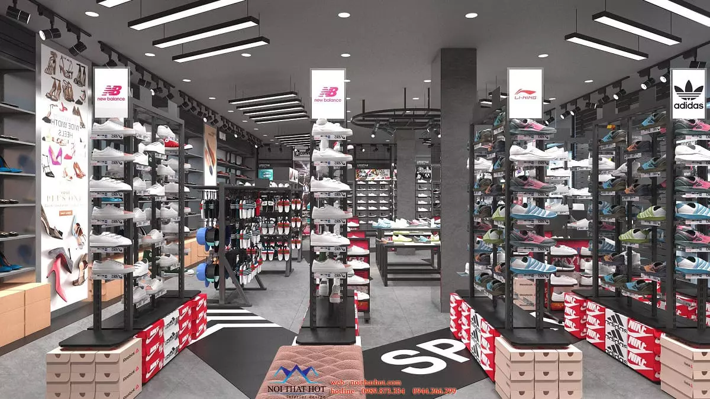

*Hình 1.1: Hình ảnh cửa hàng DottiesShoes*

1.3.2 Phạm vi nghiên cứu

* Phạm vi không gian: Ngã tư Phố Nối - Thị xã Mỹ Hào - tỉnh Hưng Yên
* Phạm vi thời gian: Từ tháng 2 năm 2023
* Ý nghĩa khoa học và thực tiễn của đề tài: Giúp cho khách hàng có thể tìm và mua được một sản phẩm giày thể thao ưng ý nhất.

1.4. Nội dung thực hiển

Tìm hiểu và phân tích các yêu cầu của việc thiết kế web:

- Các chức năng tìm kiếm,mua bán,....

- Các chức năng giúp người dùng dễ dàng tìm kiếm tìm hiểu về các mẫu giày thể thao.

1.5. Phương pháp tiếp cận

* Phỏng vấn nhu cầu của khách hàng
* Tham khảo các trang mạng lớn

Sử dụng các phương pháp nghiên cứu:

* Phương pháp đọc tài liệu.
* Phương pháp nghiên cứu bằng cách tiếp cận trực tiếp với người sử dụng thông qua việc khảo sát hệ thống cũ, đề xuất lựa chọn hệ thống mới.
* Lựa chọn công cụ lập trình và tiến hành xây dựng website thiết kế.
* Microsoft Visual Code: dùng để thiết kế website

# CƠ SỞ LÝ THUYẾT

2.1. Quy trình phát triển phần mềm

Quy trình xây dựng phần mềm bao gồm tập hợp các thao tác và kết quả tương quan sử dụng trong việc phát triển để tạo ra giày thể thao phần mềm. Mỗi một phần mềm lại có đặc điểm và yêu cầu khác nhau, tuy nhiên tất cả đều cần phải trải qua các bước sau:

**Bước 1: Phân tích yêu cầu**

Phân tích yêu cầu là công việc bao gồm các tác vụ xác định yêu cầu cho một hệ thống mới hoặc được thay đổi dựa trên cơ sở là các nhu cầu trong quá trình sử dụng. Việc phân tích yêu cầu có ý nghĩa quan trọng đối với thành công của một dự án. Các yêu cầu phải có tính đo được, kiểm thử được, có liên quan đến các nhu cầu hoặc cơ hội doanh nghiệp đã được xác định, và phải được định nghĩa ở mức độ chi tiết đủ cho việc thiết kế hệ thống.

**Bước 2: Thiết kế phần mềm**

Là một quá trình giải quyết vấn đề và lập kế hoạch cho một giải pháp phần mềm. Sau khi các mục đích và các đặc điểm kĩ thật của phần mềm được giải quyết, lập trình viên sẽ thiết kế hoặc thuê người thiết kế để phát triển một kế hoạch cho giải pháp phần mềm. Nó bao gồm các thành phần cấp thấp, các vấn đề thuật toán cũng như một khung nhìn kiến trúc. Thiết kế chức năng, cơ sở dữ liệu và giao diện.

**Bước 3: Lập trình máy tính**

Lập trình máy tính (gọi tắt là lập trình) là kỹ thuật cài đặt một hoặc nhiều thuật toán trừu tượng có liên quan với nhau bằng một hoặc nhiều ngôn ngữ lập trình để tạo ra một chương trình máy tính có các thành tố nghệ thuật, khoa học, toán học, kỹ nghệ. Các ngôn ngữ lập trình khác nhau hỗ trợ các phong cách lập trình khác nhau. Một phần của công việc lập trình là việc lựa chọn một trong những ngôn ngữ phù hợp nhất với các bài toán cần giải quyết. Các ngôn ngữ lập trình khác nhau đòi hỏi lập trình viên phải xử lý các chi tiết ở mức độ khác nhau khi cài đặt các thuật toán. Sự thống nhất trong các cách xử lý sẽ tạo thuận lợi cho việc lập trình và hiệu quả của chương trình.

**Bước 4: Kiểm thử phần mềm**

Kiểm thử phần mềm là một cuộc kiểm tra được tiến hành để cung cấp cho các bên liên quan thông tin về chất lượng của giày thể thao hoặc dịch vụ được kiểm thử. Kiểm thử có thể cung cấp cho doanh nghiệp một quan điểm, một cách nhìn độc đáo về phần mềm đẻ từ đó đánh giá và thấu hiểu được những rủi ro trong quá trình triển khai phần mềm. Tùy thuộc vào từng phương pháp, việc kiểm thử có thể được thực hiển bất cứ lúc nào trong quá trình phát triển phần mềm. Theo truyền thống thì các nỗ lực kiểm thử được tến hành sau khi các yêu cầu được xác định và việc lập trinh được hoàn tất trong phương pháp phát triển “Agile” thì việc kiểm thử được tiến hành liên tục trong suốt quá trình xây dựng phần mềm. Như vậy, mỗi một phương pháp kiểm thử bị chi phối theo một quy trình phát triển phần mềm nhất định.

**Bước 5: Triển khai phần mềm**

Sau khi phần mềm được kiểm thử và khắc phục những sai sốt sẽ được triển khai đưa vào sử dụng trong thực tế. Đối với những phần mềm thiết kế theo thỏa thuận với khách hàng, việc triển khai đơn giản chỉ là hướng dẫn cho khách hàng cách sử dụng đạt hiệu quả cao. Với những phần mềm mang tính thông dụng, việc triển khai còn qua các chương trình giới thiệu và đưa giày thể thao ra thị trường. Trong quá trình triển khai cũng luôn đánh giá hiệu quả sử dụng của phần mềm, giàym xét những nhược điểm để lên kế hoạch thiết kế phần mềm hiệu quả hơn.

**Bước 6: Bảo trì phần mềm**

Bảo trì phần mềm bao gồm điều chỉnh các lỗi mà chưa được phát hiển trong các giai đoạn trước chu kỳ sống của phần mềm, nâng cấp tính năng sử dụng và an toàn vận hành của phần mềm. Bảo trì phần mềm có thể chiếm đến 65%-75% công sức chu kỳ sống của một phần mềm. Quá trình phát triển phần mềm bao gồm rất nhiều giai đoạn: thu thập yêu cầu, phân tích, xây dựng, kiểm tra, triển khai và bảo trì phần mềm. Nhiệm vụ của giai đoạn bảo trì phần mềm là giữ cho phần mềm được cập nhật khi môi trường thay đổi và yêu cầu người sử dụng thay đổi. Mỗi một giai đoạn xây dựng phần mềm lại đòi hỏi các ký năng phân tích và ứng dụng kiến thức công nghệ khác nhau. Để xây dựng phần mềm thiết thực, mang lại hiệu quả kinh tế cao đòi hỏi con người lập trình viên phải tuân thủ các yêu cầu trong từng giai đoạn thiết kế.

2.2. Phương pháp phân tích thiết kế hướng đối tượng

## Khái niệm OOAD (Object Oriented Analysis and Design)

Phân tích và thiết kế hướng đối tượng là một kỹ thuật tiếp cận phổ biến dùng để phân tích, thiết kế một ứng dụng, hệ thống. Nó dựa trên bộ các nguyên tắc chung, đó là một tập các hướng dẫn để giúp chúng ta tránh khỏi một thiết kế xấu. 5 nguyên tắc SOLID trong thiết kế hướng đối tượng:

* Một lớp chỉ nên có một lý do để thay đổi, tức là một lớp chỉ nên xử lý một chức năng đơn lẻ, duy nhất thôi. Nếu đặt nhiều chức năng vào trong một lớp sẽ dẫn đến sự phụ thuộc giữa các chức năng với nhau và mặc dù sau đó ta chỉ thay đổi ở một chức năng thì cũng phá vỡ các chức năng còn lại.
* Các lớp, module, chức năng nên dễ dàng Mở (Open) cho việc mở rộng (thêm chức năng mới) và Đóng (Close) cho việc thay đổi.
* Lớp dẫn xuất phải có khả năng thay thế được lớp cha của nó.
* Chương trình không nên buộc phải cài đặt một interface mà nó không sử dụng đến.
* Các module cấp cao không nên phụ thuộc vào các module cấp thấp. Cả hai nên phụ thuộc thông qua lớp trừu tượng. Lớp trừu tượng không nên phụ thuộc vào chi tiết. Chi tiết nên phụ thuộc vào trừu tượng.
* **Khái niệm UML**

UML là ngôn ngữ mô hình hóa hợp nhất dùng để biểu diễn hệ thống. Nói một cách đơn giản là nó dùng để tạo ra các bản vẽ nhằm mô tả thiết kế hệ thống. Các bản vẽ này được sử dụng để các nhóm thiết kế trao đổi với nhau cũng như dùng để thi công hệ thống (phát triển), thuyết phục khách hàng, các nhà đầu tư v.v..

* Tại sao lại là OOAD và UML?

OOAD cần các bản vẽ để mô tả hệ thống được thiết kế, còn UML là ngôn ngữ mô tả các bản vẽ nên cần nội dung thể hiển. Do vậy, chúng ta phân tích và thiết kế theo hướng đối tượng và sử dụng UML để biểu diễn các thiết kế đó nên chúng thường đi đôi với nhau.

* OOAD sử dụng UML

UML sử dụng để vẽ cho nhiều lĩnh vực khác nhau như phần mềm, cơ khí, xây dựng v… trong phạm vi các bài viết này chúng ta chỉ nghiên cứu cách sử dụng UML cho phân tích và thiết kế hướng đối tượng trong ngành phần mềm. OOAD sử dụng UML bao gồm các thành phần sau:

* View (góc nhìn)

Mỗi góc nhìn như thầy bói giàym voi, nó không thể hiển hết hệ thống nhưng thể hiển rõ hệ thống ở một khía cạnh. Chính vì thế trong xây dựng có bản vẽ kiến trúc (nhìn về mặt kiến trúc), bản vẽ kết cấu (nhìn về mặt kết cấu), bản vẽ thi công (nhìn về mặt thi công). Trong phần mềm cũng như vậy, OOAD sử dụng UML có các góc nhìn sau:

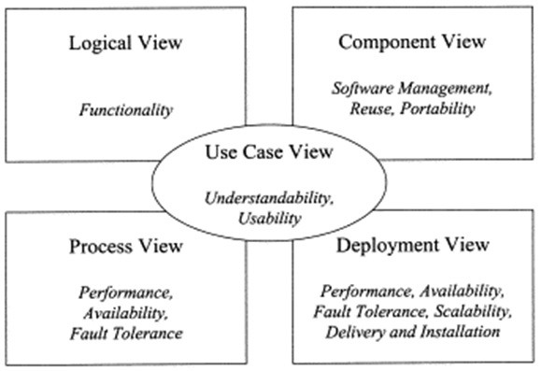

Trong đó,

* Use Case View: cung cấp góc nhìn về các ca sử dụng giúp chúng ta hiểu hệ thống có gì? ai dùng và dùng nó như thế nào.
* Logical View: cung cấp góc nhìn về cấu trúc hệ thống, giàym nó được tổ chức như thế nào. Bên trong nó có gì.
* Process View: cung cấp góc nhìn động về hệ thống, giàym các thành phần trong hệ thống tương tác với nhau như thế nào.
* Component View: Cũng là một góc nhìn về cấu trúc giúp chúng ta hiểu cách phân bổ và sử dụng lại các thành phần trong hệ thống ra sao.
* Deployment View: cung cấp góc nhìn về triển khai hệ thống, nó cũng ảnh hưởng lớn đến kiến trúc hệ thống.

Tập hợp các góc nhìn này sẽ giúp chúng ta hiểu rõ hệ thống cần phân tích, thiết kế. Trong hình trên chúng ta thấy góc nhìn Use Case View nằm ở giữa và chi phối tất cả các góc nhìn còn lại. Chính vì thế chúng ta thường thấy các tài liệu nói về 4 view + 1 chứ không phải 5 view nhằm nhấn mạnh vai trò của Use Case View.

* Diagram (bản vẽ)

Diagram chúng ta có thể dịch là sơ đồ. Tuy nhiên ở đây chúng ta sử dụng từ bản vẽ cho dễ hình dung. Các bản vẽ được dùng để thể hiển các góc nhìn của hệ thống.

Trong đó,

* Use Case Diagram: bản vẽ mô tả về ca sử dụng của hệ thống. Bản vẽ này sẽ giúp chúng ta biết được ai sử dụng hệ thống, hệ thống có những chức năng gì. Lập được bản vẽ này chúng ta sẽ hiểu được yêu cầu của hệ thống cần xây dựng.
* Class Diagram: bản vẽ này mô tả cấu trúc của hệ thống, tức hệ thống được cấu tạo từ những thành phần nào. Nó mô tả khía cạnh tĩnh của hệ thống.
* Object Diagram: Tương tự như Class Diagram nhưng nó mô tả đến đối tượng thay vì lớp (Class).
* Sequence Diagarm: là bản vẽ mô tả sự tương tác của các đối tượng trong hệ thống với nhau được mô tả tuần tự các bước tương tác theo thời gian.
* Collaboration Diagram: tương tự như sequence Diagram nhưng nhấn mạnh về sự tương tác thay vì tuần tự theo thời gian.
* State Diagram: bản vẽ mô tả sự thay đổi trạng thái của một đối tượng. Nó được dùng để theo dõi các đối tượng có trạng thái thay đổi nhiều trong hệ thống.
* Activity Diagram: bản vẽ mô tả các hoạt động của đối tượng, thường được sử dụng để hiểu về nghiệp vụ của hệ thống.
* Component Diagram: bản vẽ mô tả về việc bố trí các thành phần của hệ thống cũng như việc sử dụng các thành phần đó.
* Deployment Diagram: bản vẽ mô tả việc triển khai của hệ thống như việc kết nối, cài đặt, hiệu năng của hệ thống v.v…
* Notations (ký hiệu)

Notations là các ký hiệu để vẽ, nó như từ vựng trong ngôn ngữ tự nhiên. Chúng ta phải biết từ vựng thì mới ghép thành câu, thành bài được. Chúng ta sẽ tìm hiểu kỹ các notations trong từng bản vẽ sau này. Dưới đây là vài ví dụ về notation.

* Mechanisms (qui tắc, cơ chế)

Mechanisms là các qui tắc để lập nên bản vẽ, mỗi bản vẽ có qui tắc riêng và chúng ta phải nắm được để tạo nên các bản vẽ thiết kế đúng. Các qui tắc này chúng ta sẽ bàn kỹ trong các bài về các bản vẽ.

2.3. Hệ quản trị cơ sở dữ liệu MySQL

2.3.1 Hệ quản trị cơ sở dữ liệu

**Hệ quản trị cơ sở dữ liệu quan hệ**

Hệ quản trị cơ sở dữ liệu dựa trên mô hình quan hệ để làm việc với dữ liệu. Mô hình quan hệ mô hình bất cứ thông tin nào được lưu trữ bằng việc xác định chúng như các thực thể liên quan tới các thuộc tính của các bảng. Những loại hệ quản trị cơ sở dữ liệu đòi hỏi các cấu trúc (ví dụ như một bảng) phải được xác định để chứa và làm việc với dữ liệu. Với mỗi bảng, mỗi cột (ví dụ như một thuộc tính) giữ một kiểu dữ liệu khác của thông tin. Mỗi bản ghi trong cơ sở dữ được định nghĩa duy nhất với các key và tương ứng với một hàng trong một bảng. Với thuộc tính của các hàng được thể hiển như một cột trong một bảng.

## Các quan hệ và các dạng dữ liệu

Các quan hệ có thể được coi như là một tập hợp có chứa một loạt các thuộc tính mà đại diện cho cơ sở dữ liệu và thông tin được lưu trữ. Khi đang định nghĩa một bảng để thêm các bản ghi thi mỗi phần tử trong một bản ghi phải tương ứng với kiểu dữ liệu được định nghĩa (như kiểu integer, date,...). Hệ quản trị cơ sở dữ liệu quan hệ khác nhau triển khai các loại dữ liệu khác nhau - đó không phải là luôn luôn trực tiếp hoán đổi cho nhau.

## Các cơ sở dữ liệu quan hệ phổ biến và quan trọng

* **MySQL:** Một hệ quản trị cơ sở dữ liệu quan hệ mạnh mẽ và phổ biến hiển nay.
* **PostgreSQL:** Với tuyên ngôn rằng "Cơ sở dữ liệu mã nguồn mở tiên tiến nhất thế giới".

Sau đây, chúng ta sẽ tìm hiểu chi tiết về 2 hệ quản trị cơ sở dữ liệu quan hệ ở trên.

2.3.2 My SQL

MySQL là một trong những cơ sở dữ liệu có khả năng mở rộng phổ biến nhất hiển nay. Nó giàu các tính năng, là một giày thể thao mã nguồn mở mạnh mẽ trên các website và các ứng dụng online. Việc bắt đầu với MySQL là cực kì dễ dàng và các nhà phát triển dễ dàng tiếp cận với một lượng lớn các thông tin về cơ sở dữ liệu trên internet.

| **Kiểu dữ liệu** | **Kích thước** |
| --- | --- |
| TINYINT | -128 - 127 |
| SMALLINT | -32768 - 32767 |
| MEDIUMINT | -8388608 - 8388607 |
| INT | -2147483648 - 2147483647 |
| BIGINT | - 2^64 − 1 - 26^3 − 1 |
| FLOAT | 4 bytes |
| DOUBLE | 8 bytes |
| DECIMAL, NUMERIC | 4 bytes |
| DATE | 3 bytes |
| DATETIME | 8 bytes |
| TIMESTAMP | 4 bytes |
| TIME | 3 bytes |
| YEAR | 1 byte |
| CHAR | M × w bytes |
| VARCHAR | L + 2 bytes |
| TINYBLOB, TINYTEXT | L + 1 bytes |
| BLOB, TEXT | L + 2 bytes |
| MEDIUMBLOB, MEDIUMTEXT | L + 3 bytes |
| LONGBLOB, LONGTEXT | L + 4 bytes |
| ENUM | An enumeration |
| SET | A set |

## Dạng dữ liệu

## Ưu điểm của MySQL

* **Dễ dàng sử dụng:** MySQL có thể dễ dàng cài đặt. Với các công cụ bên thứ 3 làm cho nó càng dễ đơn giản hơn để có thể sử dụng.
* **Giàu tính năng:** MySQL hỗ trợ rất nhiều chức năng SQL được mong chờ từ một hệ quản trị cơ sở dữ liệu quan hệ-cả trực tiếp lẫn gián tiếp.
* **Bảo mật:** Có rất nhiều tính năng bảo mật, một số ở cấp cao đều được xây dựng trong MySQL.
* **Khả năng mở rộng và mạnh mẽ:** MySQL có thể xử lý rất nhiều dữ liệu và hơn thế nữa nó có thể được mở rộng nếu cần thiết.
* **Nhanh:** Việc đưa ra một số tiêu chuẩn cho phép MySQL để làm việc rất hiệu quả và tiết kiệm chi phí, do đó nó làm tăng tốc độ thực thi.

## Nhược điểm của MySQL

* **Giới hạn:** Theo thiết kế, MySQL không có ý định làm tất cả và nó đi kèm với các hạn chế về chức năng mà một vào ứng dụng có thể cần.
* **Độ tin cậy:** Cách các chức năng cụ thể được xử lý với MySQL (ví dụ tài liệu tham khảo, các giao dịch, kiểm toán,...) làm cho nó kém tin cậy hơn so với một số hệ quản trị cơ sở dữ liệu quan hệ khác.
* **Sự phát triển chậm:** Mặc dù MySQL vẫn là công nghệ mã nguồn mở phổ biến nhưng có những phàn nàn liên quan đến quá trình phát triển kể từ khi nó được mua lại.

## Khi nào nên sử dụng MySQL?

* **Các hoạt động phân tán:** Khi bạn cần nhiều hơn những gì SQLite có thể cung cấp, bao gồm cả MySQL để ngăn xếp triển khai của bạn, giống như bất kỳ máy chủ cơ sở dữ liệu độc lập nào mà mang lại nhiều tự do hoạt động cùng với một số tính năng tiên tiến.
* **Tính bảo mật cao:** Tính năng bảo mật của MySQL cung cấp sự bảo vệ đáng tin cậy cho các dữ liệu truy nhập (và sử dụng) theo một cách đơn giản.
* **Các ứng dụng web:** Phần lớn các websites có thể hoạt động đơn giản trên MySQL. Sự linh hoạt và có phần mở rộng của các công cụ là dễ dễ dàng sử dụng dụng và dễ dàng quản lý.
* **Các giải pháp tùy chỉnh:** Nếu bạn đang làm trên một giải pháp rất cụ thể và có tính tùy chỉnh, thì MySQL có thể thực hiển theo các quy tắc của bạn nhờ vào các thiết lập cấu hình phong phú và các phương thức hoạt động.

## Khi nào không nên sử dụng MySQL?

* **Tuân thủ theo SQL:** Bởi vì MySQL không thi hành theo đầy đủ chuẩn của SQL nên công cụ này không hoàn toàn tuân thủ theo SQL.
* **Sự đồng thời:** Mặc dù MySQL và một số công cụ thực hiển tốt việc đọc nhưng đồng thời việc đọc-viết có thể có vấn đề.
* **Thiếu tính năng:** Một lần nữa, tùy thuộc vào sự lựa chọn của các cơ sở dữ liệu, MySQL có thể thiếu một số tính năng, chẳng hạn như tìm kiếm văn bản đầy đủ.

Bổ sung câu lệnh

2.4. Thiết kế giao diện website

* Ngôn ngữ HTML
* HTML là một loại ngôn ngữ đánh dấu siêu văn bản, thế nên các chức năng của nó cũng xoay quanh yếu tố này. Cụ thể, HTML giúp cấu thành các cấu trúc cơ bản trên một website (chia khung sườn, bố cục các thành phần trang web) và góp phần hỗ trợ khai báo các tập tin kỹ thuật số như video, nhạc, hình ảnh.
* Các trang HTML được quy định bằng các thẻ tag. Những thẻ này được chứa trong các dấu ngoặc đơn dạng: <tên thẻ> . Trừ một vài thẻ đặc biệt, hầu hết các thẻ cơ bản đều có các thẻ đóng tương ứng với nó. Ví dụ, thẻ <html> có thẻ đóng tương ứng là </html>, thẻ <body> có thẻ đóng tương ứng là </body>... Dưới đây là các mẫu tag thường gặp trong HTML.
* Một số thẻ trong html: <html>, <head>, <body>, <title>, <h1> - <h6>, <div>, <span>, <p>, …
* Ngôn ngữ CSS
* CSS (Cascading Style Sheets) là mã bạn sử dụng để tạo kiểu cho trang web của mình, Giống như HTML, CSS không thực sự là một ngôn ngữ lập trình. Nó không phải là một ngôn ngữ đánh dấu - đó là một ngôn ngữ định kiểu. Điều này có nghĩa là nó cho phép bạn áp dụng kiểu có chọn lọc cho các phần tử trong tài liệu HTML.
* Cơ cấu bộ quy tắc CSS:
* **Selector**: Tên phần tử HTML bắt đầu của bộ quy tắc. Nó chọn (các) phần tử được tạo kiểu (trong trường hợp này là phần tử p). Để tạo kiểu cho một phần tử khác, chỉ cần thay đổi bộ chọn.
* **Declaration**: Một quy tắc duy nhất như: color: red; xác định **thuộc tính** phần tử mà bạn muốn tạo nên.
* **Properties**: Những cách mà bạn có thể tạo kiểu cho một phần tử HTML. (Trong trường hợp này, color là một thuộc tính của phần tử <p>.) Trong CSS, bạn chọn thuộc tính nào bạn muốn tác động trong quy tắc của mình.
* **Giá trị thuộc tính**: Ở bên phải của thuộc tính sau dấu hai chấm(:), chúng ta có **giá trị thuộc tính**, mà chọn một trong số nhiều lần xuất hiện có thể cho một thuộc tính cụ thể (color có rất nhiều giá trị ngoài red).

Chọn nhiều phần tử: Bạn cũng có thể chọn nhiều kiểu phần tử và áp dụng một quy tắc duy nhất được đặt cho tất cả các yếu tố đó. Bao gồm nhiều bộ chọn được phân biệt bởi dấu phẩy .

2.5. Lập trình phía front-end

* Javascipt :

Javascript (*viết tắt là JS*) là một ngôn ngữ lập trình kịch bản phía máy khách, mã lệnh được thực thi bởi trình duyệt người dung.

Javascript cho phép bạn có thể tạo ra rất nhiều tính năng tương tác cho trang web. Giúp người dùng dễ dàng sử dụng website hơn.

* Jquery :

JQuery là một thư viện JavaScript dùng để chuẩn hóa và đơn giản hóa các tương tác, hiệu ứng động trên trình duyệt. Có tác dụng giúp đơn giản hóa việc viết code JavaScript bằng cách thay thế các khía cạnh bất tiện, dài dòng và nguyên bản của JavaScript bằng một cái gì đó tinh tế và thanh lịch hơn.

* Laravel :

Laravel được phát triển bởi Taylor Otwell với phiên bản cho ra mắt đầu tiên là vào tháng 6 năm 2011. Đây là một framework có mã nguồn mở miễn phí cùng với cú pháp mạc lạc, rõ ràng. Laravel ra đời nhằm mục đích hỗ trợ cho các ứng dụng web, lấy cốt lõi dựa theo mô hình MVC (Model - View - Controller).

2.6. Lập trình phía back-end

* PHP :

Hypertext Preprocessor (PHP) là một ngôn ngữ lập trình cho phép các lập trình viên web tạo các nội dung động mà tương tác với Database. Về cơ bản, PHP được sử dụng để phát triển các ứng dụng phần mềm trên web. PHP khởi đầu như là một dự án mã nguồn mở nhỏ, nhưng theo đà phát triển, ngày càng nhiều người thấy rằng nó càng ngày càng hữu ích. PHP được phát triển từ một sản phẩm có tên là PHP/FI. PHP/FI do Rasmus Lerdorf tạo ra năm 1994, ban đầu được xem như là một tập con đơn giản của các mã kịch bản Perl để theo dõi tình hình truy cập đến bản sơ yếu lý lịch của ông trên mạng. Ông đã đặt tên cho bộ mã kịch bản này là "Personal Home Page Tools". Khi cần đến các chức năng rộng hơn, Rasmus đã viết ra một bộ thực thi bằng C lớn hơn để có thể truy vấn tới Database và giúp cho người sử dụng phát triển các ứng dụng web đơn giản. Rasmus đã quyết định công bố mã nguồn của PHP/FI cho mọi người xem, sử dụng cũng như sửa các lỗi có trong nó, đồng thời cải tiến mã nguồn. PHP đã phát triển rất nhanh chóng và trở thành ngôn ngữ lập trình web phổ biến nhất trên thế giới hiện nay.

* Laravel :

Laravel là một khung web PHP mã nguồn mở, miễn phí, được tạo bởi Taylor Otwell và dành cho việc phát triển các ứng dụng web theo mô hình kiến trúc của bộ điều khiển xem view mô hình và dựa trên Symfony.

MVC (Model-View-Controller) là mô hình phân bố source code thành 3 phần. Mỗi thành phần có một nhiệm vụ riêng biệt và độc lập với các thành phần khác. Cụ thể là:

* **Model**: Đây là nơi chứa những nghiệp vụ tương tác với dữ liệu hoặc hệ quản trị cơ sở dữ liệu (mysql, mssql…). Thành phần Model bao gồm các class/function xử lý nhiều nghiệp vụ như kết nối database, truy vấn dữ liệu, thêm – xóa – sửa dữ liệu, …
* **View**: Đây là nơi chứa những giao diện như nút bấm, khung nhập, menu, hình ảnh, … Thành phần View sẽ đảm nhiệm nhiệm vụ hiển thị dữ liệu và giúp người dùng tương tác với hệ thống.
* **Controller**: Đây là nơi tiếp nhận những yêu cầu xử lý được gửi từ người dùng. Thành phần Controller sẽ gồm những class/ function xử lý nhiều nghiệp vụ logic giúp lấy đúng dữ liệu thông tin cần thiết và hiển thị dữ liệu đó ra cho người dùng qua lớp View.

# PHÂN TÍCH VÀ THIẾT KẾ HỆ THỐNG

* 1. Phát biểu bài toán

Xây dựng website giới thiệu và đặt giày thể thao cho cửa hàng Dotties Shoes. Website cho phép khách hàng có thể giày và đặt hàng online, nhân viên của cửa hàng có thể quản lý thông tin của Website và quản lý hoạt động đặt và giao hàng. Các yêu cầu của hệ thống được mô tả như sau:

1. Cửa hàng bán các loại giày khác nhau , mỗi loại có các thông tin ( Mã loại , tên loại , mô tả ) . Khi của hàng bán một loại giày mới nhân viên cửa hàng có nhiệm vụ cập nhật thông tin về loại giày vào trong hệ thống . nếu thông tin có sai sót nhân viên có thể thực hiện sửa hoặc xóa thông tin về loại giày .
2. Một loại giày sẽ có nhiều giày thể thao khác nhau . Mỗi giày thể thao trong cửa hàng gồm các thông tin ( Mã giày thể thao , Tên giày thể thao , Đơn vị tỉnh , mô tả ,Hình ảnh giày thể thao ) . Khi cửa hàng bản một giày thể thao mới , nhân viên thực hiện nhập thông tin về giày thể thao vào trong hệ thống , nếu thông tin của giày có sai sót nhân viên có thể thực hiện sửa hoặc xóa thông tin của giày.
3. Cửa hàng có nhập giày thể thao của các nhà cung cấp khác nhau thông tin về nhà cung cấp gồm ( Mã nhà cung cấp , Tên nhà cung cấp , Địa chỉ , Email , Số điện thoại ) . Khi có một nhà cung cấp mới nhân viên thực hiện nhập thông tin nhà cung cấp vào hệ thống , nếu thông tin nhà cung cấp có sai sót thì nhân viên có thể sửa hoặc xóa thông tin . Một nhà cung cấp có thể cung cấp nhiều giày thể thao khác nhau .
4. Khi nhập hàng về cửa hàng , nhân viên có nhiệm vụ nhập giày thể thao vào cửa hàng và lưu thông tin về hóa đơn nhập hàng vào hệ thống hóa đơn nhập hàng gồm thông tin ( Mã hóa đơn nhập , mã nhà cung cấp , Ngày nhập , Thành tiền và các thông tin về giày thể thao nhập ( Mã giày thể thao , Số lượng . Giá nhập, Xuất Xứ) ) . Khi thông tin về hóa đơn nhập có sai sót , hệ thống cho phép nhân viên kho có thể sửa , xóa thông tin hóa đơn nhập .
5. Khi khách hàng muốn mua giày thể thao , khách hàng vào website giàym thông tin của các giày thể thao ( thông tin về các giày thể thao có thể được hiển thị theo nhóm như giày thể thao mới nhập , giày thể thao bán chạy nhất , giày thể thao khuyến mại , giày thể thao theo loại giày thể thao ) . Khi khách hàng quan tâm đến giày thể thao nào khách hàng có thể giày thông tin chi tiết về giày thể thao đó . Trong quá trình giày thông tin giày thể thao trên website , nếu khách hàng mua giày thể thao nào sẽ chọn giày thể thao đó đưa vào gió hàng . Ngoài việc giày thông tin giày thể thao khách hàng có thể đọc được các bài viết trên website .
6. Sau khi chọn mua các giày thể thao trong giò hàng , khách hàng có thể giàym thông tin các giày thể thao trong giò hàng , sửa số lượng giày thể thao mua hoặc xóa giày thể thao chọn mua trong giò hàng . Khi khách hàng muốn đặt mua , khách hàng sẽ thực hiện đặt hàng , thông tin đơn đặt hàng được lưu vào hệ thống . Thông tin của đơn hàng gồm các thông tin ( Mã đơn hàng , thông tin của khách hàng , ngày đặt hàng , thành tiền , địa chỉ giao hàng ( nếu có ) , số điện thoại nhận hàng ( nếu có ) , trạng thái đơn hàng và các thông tin về các giày thể thao đặt mua gồm ( Mã giày thể thao , số lượng , đơn giá ) .
7. Khi có một khách hàng mới đặt hàng lần đầu trong hệ thống , thông tin của khách hàng sẽ được lưu lại sau khi thực hiện xác minh được thông tin của khách . Thông tin của khách hàng gồm ( Mã khách hàng , Tên khách hàng . Số điện thoại , Email , Địa chỉ ) . Khách hàng có thể giày lại thông tin khách hàng . nếu có sai sót khách hàng có thể thực hiện sửa thông tin .
8. Khách hàng có thể giày lại danh sách các đơn đặt hàng đã đặt và thông tin chi tiết từng đơn hàng đã đặt . Với các đơn hàng chưa được giao , khách hàng có thể sửa số lượng các mặt hàng đã đặt mua , xóa bớt các mặt hàng đã đặt hoặc hủy đơn đặt hàng .
9. Với các đơn hàng khách hàng đã đặt nhân viên cửa hàng có thể thực hiện xóa và giàym được các đơn hàng chưa xác thực ; giày danh sách các đơn hàng đã xác thực và xác nhận đã xử lý ; giàym được các đơn hàng đã xử lý và xác nhận đã chuyển cho nhà cung cấp ; giàym được các đơn hàng đang vận chuyển và xác nhận đã thanh toán hoặc đổi trả hoặc giao hàng không thành công .
10. Để quảng bá tốt thông tin các giày thể thao đến khách hàng trên Website , người quản trị có thể cập nhật các tin tức mới về giày thể thao hoặc các bài viết , nếu thông tin có sai sót người quản trị có thể thực hiện sửa và xóa thông tin về các bài viết gồm ( Mã bài viết , Tiêu đề , Người đăng . Thời gian đăng . Nội dung ) .
11. Tất cả nhân viên thực hiện quản lý thông tin hệ thống phải đăng nhập trước khi thực hiện , thông tin nhân viên gồm ( Mã nhân viên , Mật khẩu , Vai trò , Trạng thái hoạt động ) .
12. Nếu nhân viên cửa hàng vắng mặt / bận thì admin có thể đóng vai trò như nhân viên .
13. Khách hàng khi thực hiện giàym thông tin về đơn hàng đã đặt , hoặc đặt hàng thì phải đăng nhập .
    1. Đặc tả yêu cầu phần mềm
       1. Các yêu cầu chức năng
          1. Chức năng của phân hệ quản trị nội dung

* Các chức năng của trang quản trị

|  |  |  |
| --- | --- | --- |
| STT | Chức năng | Mô tả |
| 1 | Quản lý loại giày thể thao | Người quản trị có thể thay đổi thông tin trang chủ như: thêm, sửa, xóa thông tin trên trang. |
| 2 | Quản lý giày thể thao | Người quản trị có thể thay đổi thông tin trang chủ như: thêm, sửa, xóa thông tin trên trang. |
| 3 | Quản lý nhà cung cấp | Người quản trị có thể thay đổi thông tin nhà cung cấp như: thêm, sửa, xóa thông tin trên trang của nhà cung cấp. |
| 4 | Quản lý hóa đơn nhập | Người quản trị có thể lưu lại và thay đổi thông tin nhập hàng: thêm, sửa, xóa thông tin trên trang của hóa đơn nhập. |
| 5 | Quản lý hóa đơn bán | Người quản trị có thể lưu lại và thay đổi thông tin nhập hàng: thêm, sửa, xóa thông tin trên trang của hóa đơn bán. |
| 6 | Quản lý khách hàng | Quản trị viên sẽ quản lý thông tin các tin tức liên quan đến trang web bao gồm: số giày thể thao, địa chỉ, email, …Thêm tin tức mới, cập nhật tin, xóa tin. |
| 7 | Quản lý nhân viên | Người quản trị có thể thay đổi thông tin nhân viên như: thêm, sửa, xóa thông tin nhân viên. |
| 8 | Quản lý tin tức | Người quản trị có thể thêm, sửa, xóa nội dung tin tức. |
| 8 | Thống kê, báo cáo | Chức năng này cho phép thống kê những sản phảm bán chạy nhất của cửa hàng theo ngày, tháng, năm. |

Bảng 1. 1 Các chức năng của hệ quản trị

* Biểu đồ Use Case tổng quát của trang quản trị

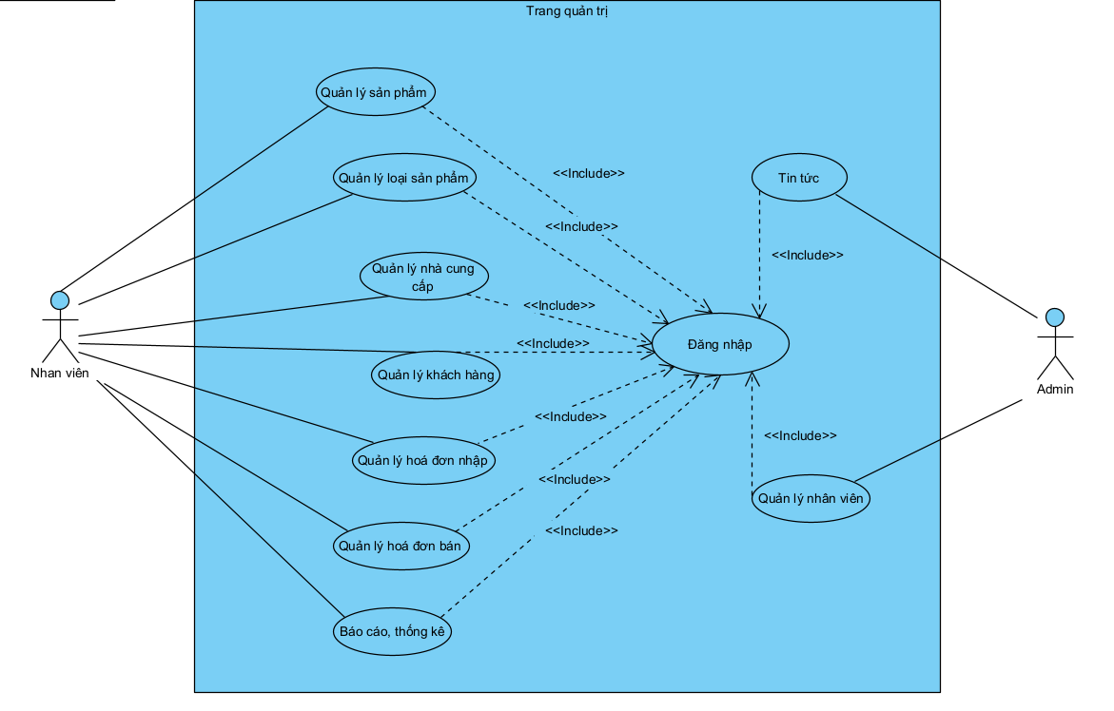

Hình 1. 1 Biểu đồ Use Case tổng quát của Website

* Use Case chức năng Quản lý loại giày thể thao :

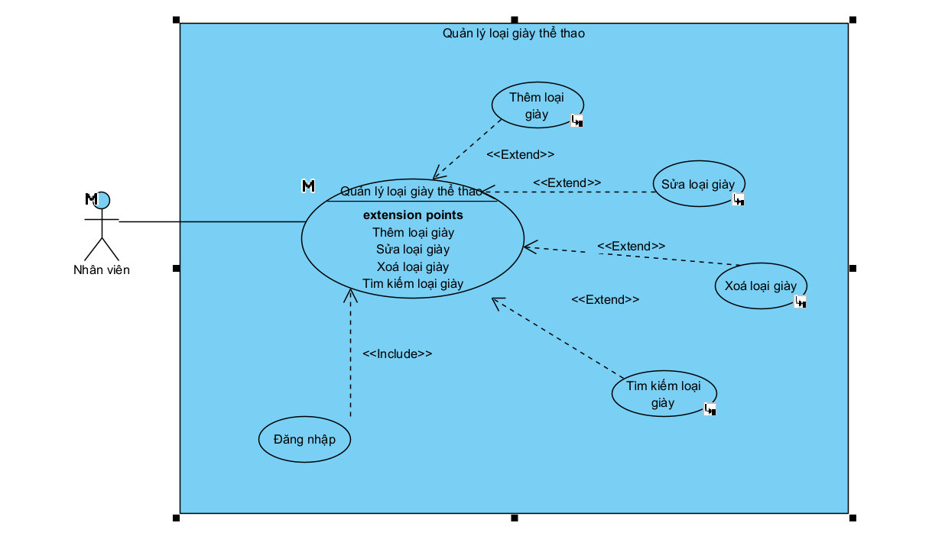

Hình 1. 2 Biểu đồ Use Case chức năng Quản lý loại giày thể thao

* Dòng sự kiện chính :

|  |  |
| --- | --- |
| Hành động của tác nhân | Phản ứng của hệ thống |
| Người dùng yêu cầu chức năng quản lý loại giày | Hiện thị giao diện lựa chọn các chức năng quản lý loại giày |
| Người dùng yêu cầu chức năng thêm loại giày | Hệ thống hiển thị giao diện trang quản lý thêm loại giày |
| Người dùng yêu cầu chức năng sửa loại giày | Hệ thống hiện thị giao diện quản lý chức năng sửa thông tin loại giày |
| Người dùng yêu cầu chức năng xóa loại giày | Hệ thống hiện thị giao diện quản lý chức năng xóa thông tin loại giày |
| Người dùng yêu cầu chức năng tìm kiếm loại giày | Hệ thống hiện thị giao diện quản lý chức năng tìm kiếm thông tin loại giày |

Bảng 1. 2 Sự kiện chính quản lý loại giày thể thao

* Dòng sự kiện phụ :
* Thêm loại giày thể thao :

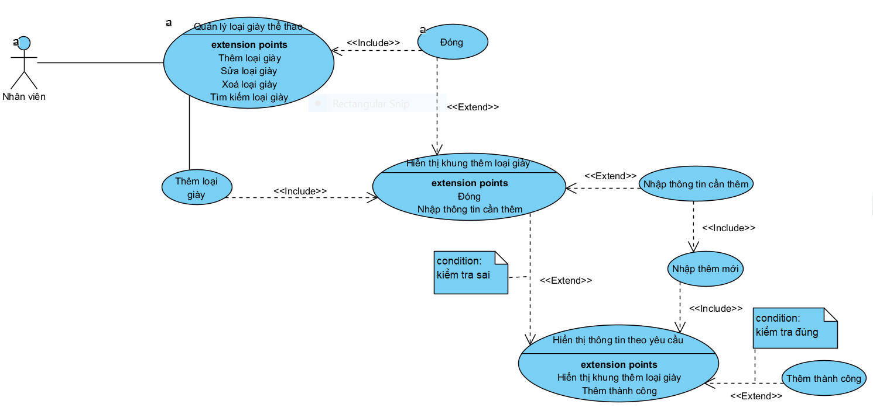

Hình 1. 3 UC Thêm loại giày thể thao

|  |  |
| --- | --- |
| Hành động của tác nhân | Phản ứng của hệ thống |
| Người dùng nhập mã loại giày | Hệ thống kiểm tra tính hợp lệ của mã loại giày nhập vào |
| Người dùng nhập tên loại giày | Hệ thống kiểm tra tính hợp lệ của tên loại giày nhập vào |
| Người dùng nhập mô tả loại giày |  |
| Người dùng xác nhận thêm thông tin loại giày | Hệ thống lưu thông tin chuyên ngành thêm mới vào CSDL |

* Sửa loại giày thể thao :

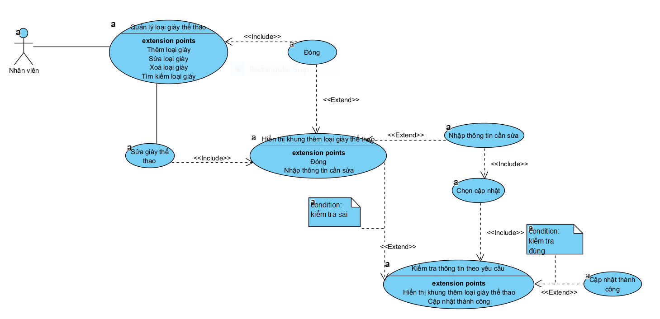

Hình 1. 4 UC Sửa loại giày thể thao

|  |  |
| --- | --- |
| Hành động của tác nhân | Phản ứng của hệ thống |
| Người dùng nhập mã loại giày cần sửa thông tin | Hệ thống kiểm tra tính hợp lệ của mã loại giày nhập vào |
| Người dùng nhập tên loại giày sau khi sửa thông tin | Hệ thống kiểm tra tính hợp lệ của tên loại giày nhập vào |
| Người dùng nhập mô tả loại giày |  |
| Người dùng xác nhận sửa thông tin loại giày | Hệ thống lưu thông tin loại giày sau khi sửa vào CSDL |

* Xóa loại giày thể thao :

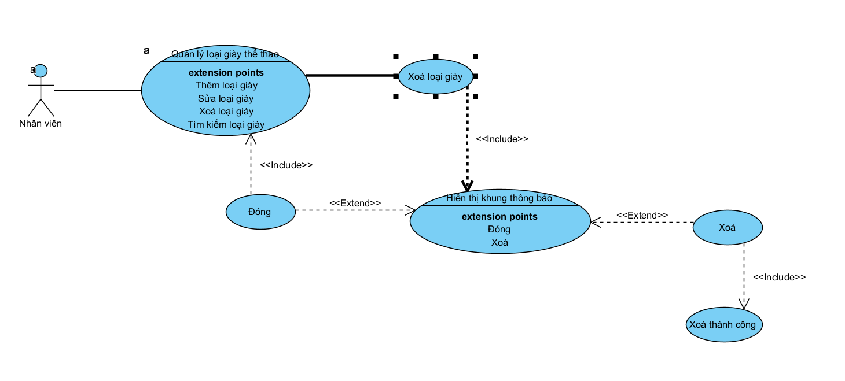

Hình 1. 5 UC Xóa loại giày thể thao

|  |  |
| --- | --- |
| Hành động của tác nhân | Phản ứng của hệ thống |
| Người dùng nhập mã loại xe cần xóa thông tin | Hệ thống kiểm tra tính hợp lệ của mã loại xe nhập vào |
| Người dùng xác nhận xóa thông tin loại xe | Hệ thống lưu thông tin loại xe sau khi sửa vào CSDL |

* Tìm kiếm loại giày thể thao :

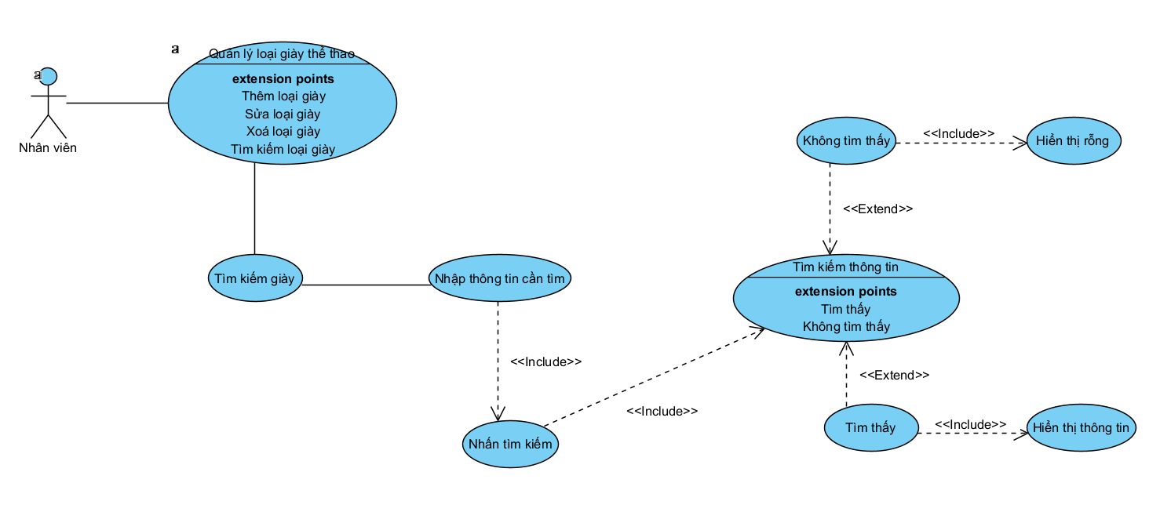

Hình 1. 6 UC Tìm kiếm loại giày thể thao

|  |  |
| --- | --- |
| Hành động của tác nhân | Phản ứng của hệ thống |
| Người dùng tìm kiếm bằng mã loại giày thể thao | Hệ thống kiểm tra tính hợp lệ của mã loại giày thể thao nhập vào |
| Người dùng tìm kiếm mã loại giày thể thao có tồn tại | Hệ thống hiển thị thông tin loại giày thể thao ra màn hình |
| Người dùng tìm kiếm mã loại giày thể thao không tồn tại | Hệ thống hiển thị rỗng |

* Use Case chức năng Quản lý giày thể thao :

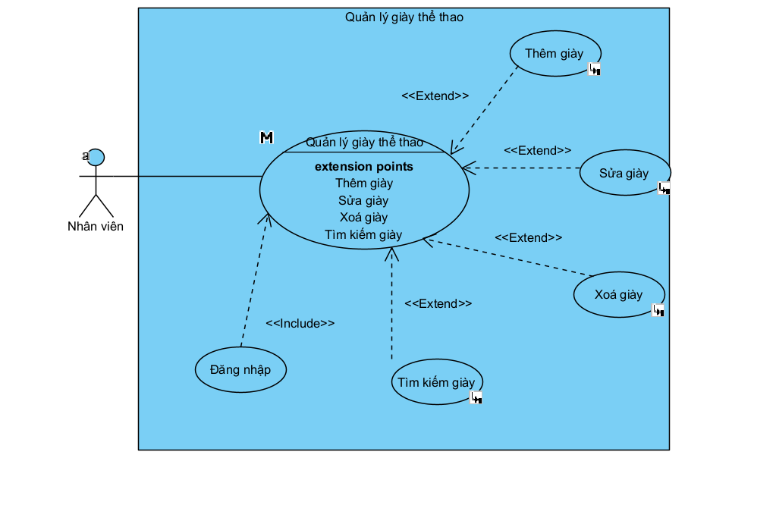

Hình 1. 7 Biểu đồ use case quản lý giày thể thao

* Dòng sự kiện chính :

|  |  |
| --- | --- |
| Hành động của tác nhân | Phản ứng của hệ thống |
| Người dùng yêu cầu chức năng quản lý giày thể thao | Hiện thị giao diện lựa chọn các chức năng quản lý giày thể thao |
| Người dùng yêu cầu chức năng thêm giày thể thao | Hệ thống hiển thị giao diện trang quản lý thêm giày thể thao |
| Người dùng yêu cầu chức năng sửa giày thể thao | Hệ thống hiện thị giao diện quản lý chức năng sửa thông tin giày thể thao |
| Người dùng yêu cầu chức năng xóa giày thể thao | Hệ thống hiện thị giao diện quản lý chức năng xóa thông tin giày thể thao |
| Người dùng yêu cầu chức năng tìm kiếm giày thể thao | Hệ thống hiện thị giao diện quản lý chức năng tìm kiếm thông tin giày thể thao |

Bảng 1. 3 Sự kiện chính của Giày thể thao

* Dòng sự kiện phụ :
* Thêm giày thể thao :



Hình 1. 8 UC thêm giày thể thao

|  |  |
| --- | --- |
| Hành động của tác nhân | Phản ứng của hệ thống |
| Người dùng nhập mã giày thể thao | Hệ thống kiểm tra tính hợp lệ của mã giày thể thao nhập vào |
| Người dùng nhập tên giày thể thao | Hệ thống kiểm tra tính hợp lệ của tên giày thể thao nhập vào |
| Người dùng nhập mô tả giày thể thao |  |
| Người dùng xác nhận thêm thông tin giày thể thao | Hệ thống lưu thông tin giày thể thao thêm mới vào CSDL |

* Sửa giày thể thao :



Hình 1. 9 UC sửa giày thể thao

|  |  |
| --- | --- |
| Hành động của tác nhân | Phản ứng của hệ thống |
| Người dùng nhập mã giày thể thao cần sửa | Hệ thống kiểm tra tính hợp lệ của mã giày thể thao nhập vào |
| Người dùng nhập tên giày thể thao | Hệ thống kiểm tra tính hợp lệ của tên giày thể thao nhập vào |
| Người dùng nhập mô tả giày thể thao |  |
| Người dùng xác nhận sửa thông tin giày thể thao | Hệ thống lưu thông tin giày thể thao sau khi sửa mới vào CSDL |

* Xóa giày thể thao :

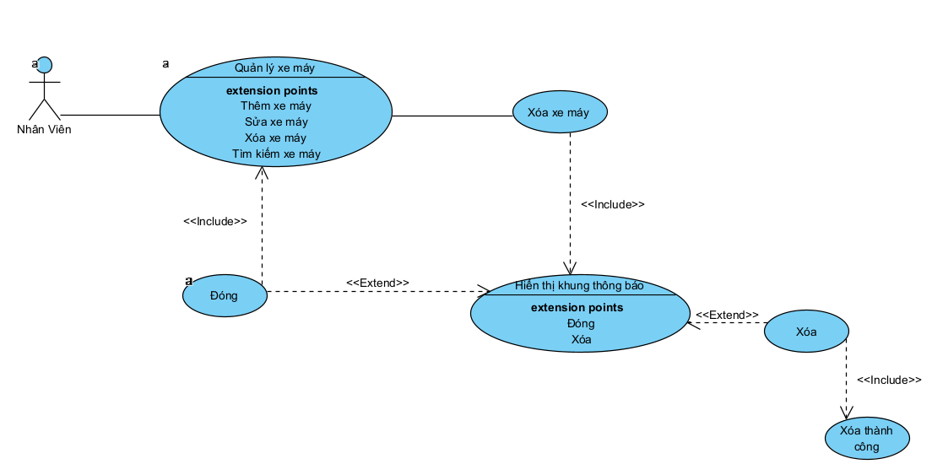

Hình 1. 10 UC xóa giày thể thao

|  |  |
| --- | --- |
| Hành động của tác nhân | Phản ứng của hệ thống |
| Người dùng nhập mã giày thể thao cần xóa | Hệ thống kiểm tra tính hợp lệ của mã giày thể thao nhập vào |
| Người dùng xác nhận xóa thông tin giày thể thao | Hệ thống lưu thông tin chuyên ngành sau khi xóa mới vào CSDL |

* Tìm kiếm giày thể thao :



Hình 1. 11 UC Tìm kiếm giày thể thao

|  |  |
| --- | --- |
| Hành động của tác nhân | Phản ứng của hệ thống |
| Người dùng tìm kiếm bằng mã giày thể thao | Hệ thống kiểm tra tính hợp lệ của mã giày thể thao nhập vào |
| Người dùng tìm kiếm mã giày thể thao có tồn tại | Hệ thống hiển thị thông tin giày thể thao ra màn hình |
| Người dùng tìm kiếm mã giày thể thao không tồn tại | Hệ thống hiển thị rỗng |

* Use Case chức năng Quản lý nhà cung cấp :

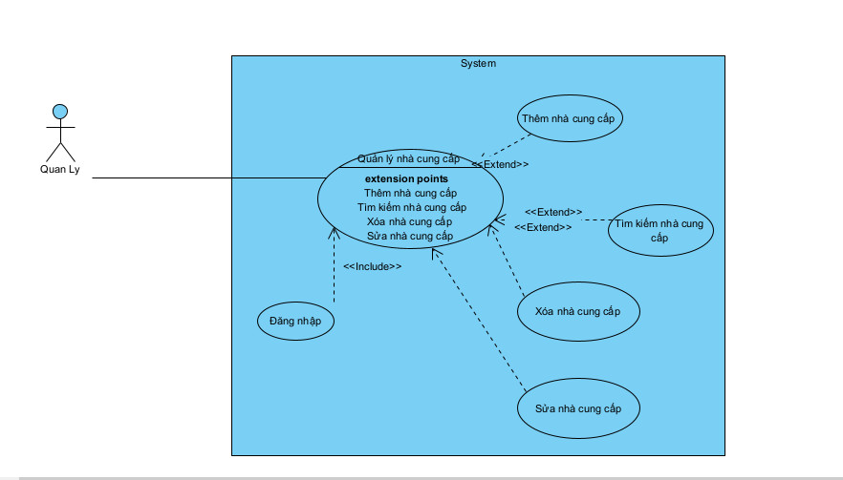

Hình 1. 12 UC chức năng quản lý nhà cung cấp

* Dòng sự kện chính :

|  |  |
| --- | --- |
| Hành động của tác nhân | Phản ứng của hệ thống |
| Người dùng yêu cầu chức năng quản lý nhà cung cấp | Hiện thị giao diện lựa chọn các chức năng quản lý nhà cung cấp |
| Người dùng yêu cầu chức năng thêm nhà cung cấp | Hệ thống hiển thị giao diện trang quản lý thêm nhà cung cấp |
| Người dùng yêu cầu chức năng sửa nhà cung cấp | Hệ thống hiện thị giao diện quản lý chức năng sửa thông tin nhà cung cấp |
| Người dùng yêu cầu chức năng xóa nhà cung cấp | Hệ thống hiện thị giao diện quản lý chức năng xóa nhà cung cấp |
| Người dùng yêu cầu chức năng tìm kiếm nhà cung cấp | Hệ thống hiện thị giao diện quản lý chức năng tìm kiếm thông tin nhà cung cấp |

* Dòng sự kiện phụ :
* Thêm nhà cung cấp :

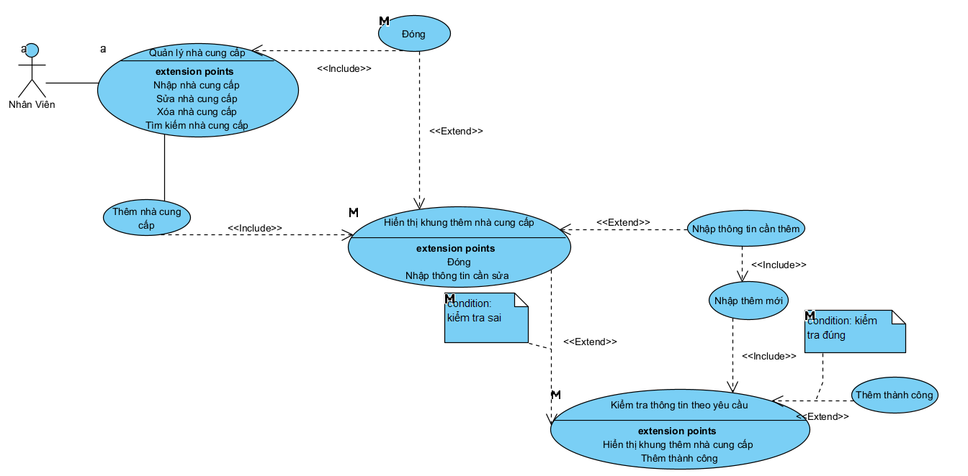

Hình 1. 13 UC Thêm nhà cung cấp

|  |  |
| --- | --- |
| Hành động của tác nhân | Phản ứng của hệ thống |
| Người dùng nhập mã nhà cung cấp | Hệ thống kiểm tra tính hợp lệ của mã nhà cung cấp nhập vào |
| Người dùng nhập tên nhà cung cấp | Hệ thống kiểm tra tính hợp lệ của tên nhà cung cấp nhập vào |
| Người dùng nhập mô tả nhà cung cấp |  |
| Người dùng xác nhận thêm thông tin nhà cung cấp | Hệ thống lưu thông tin nhà cung cấp thêm mới vào CSDL |

* Sửa nhà cung cấp :

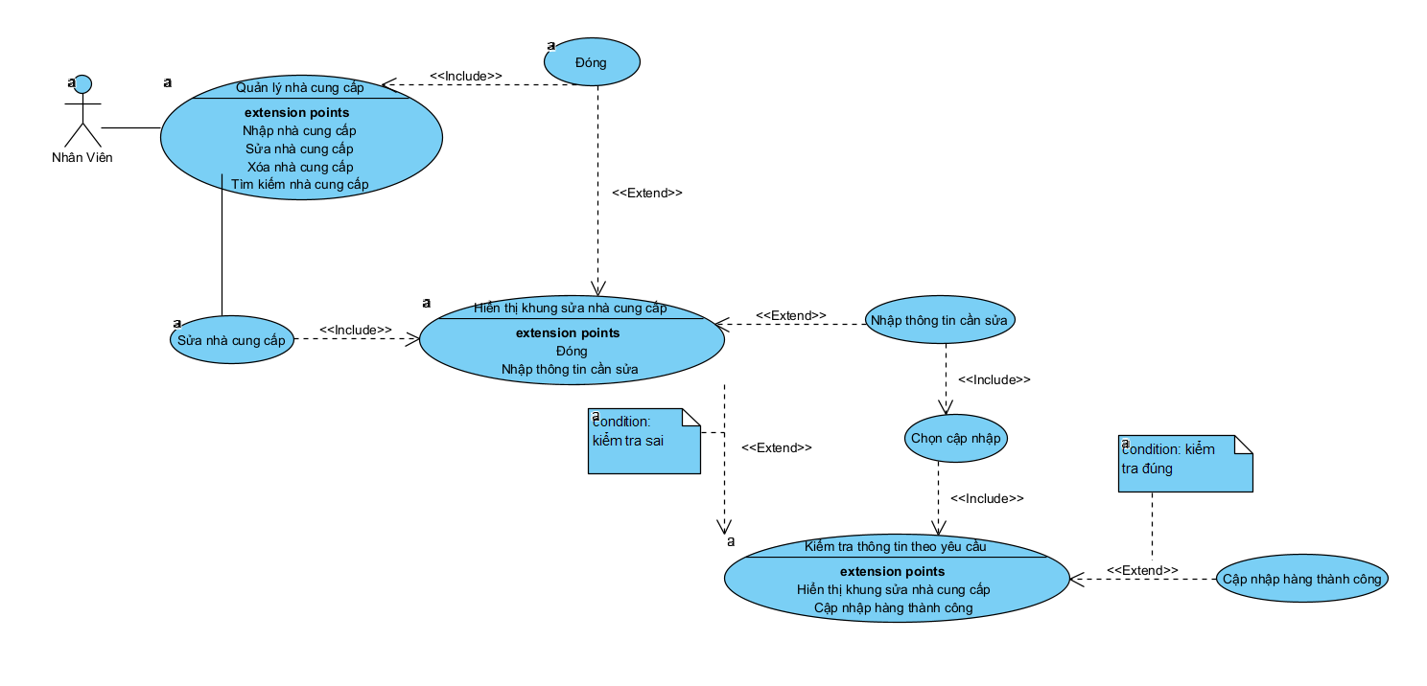

Hình 1. 14 UC Sửa nhà cung cấp

|  |  |
| --- | --- |
| Hành động của tác nhân | Phản ứng của hệ thống |
| Người dùng nhập mã nhà cung cấp cần sửa | Hệ thống kiểm tra tính hợp lệ của mã nhà cung cấp nhập vào |
| Người dùng nhập tên nhà cung cấp | Hệ thống kiểm tra tính hợp lệ của tên nhà cung cấp vào |
| Người dùng nhập mô tả nhà cung cấp |  |
| Người dùng xác nhận sửa thông tin nhà cung cấp | Hệ thống lưu thông tin nhà cung cấp sau khi sửa mới vào CSDL |

* Xóa nhà cung cấp :

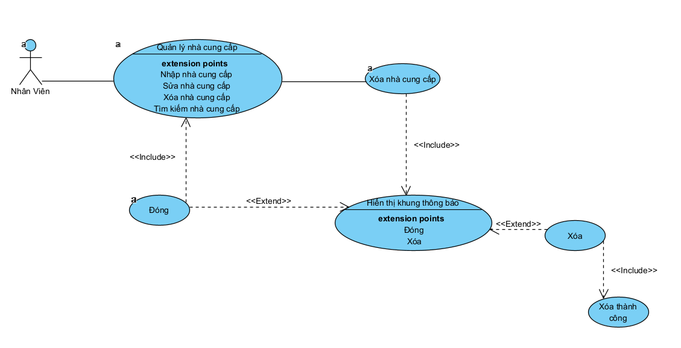

Hình 1. 15 UC Xóa nhà cung cấp

|  |  |
| --- | --- |
| Hành động của tác nhân | Phản ứng của hệ thống |
| Người dùng nhập mã nhà cung cấp cần xóa | Hệ thống kiểm tra tính hợp lệ của mã nhà cung cấp nhập vào |
| Người dùng xác nhận xóa thông tin nhà cung cấp | Hệ thống lưu thông tin chuyên ngành sau khi xóa mới vào CSDL |

* Tìm kiếm nhà cung cấp

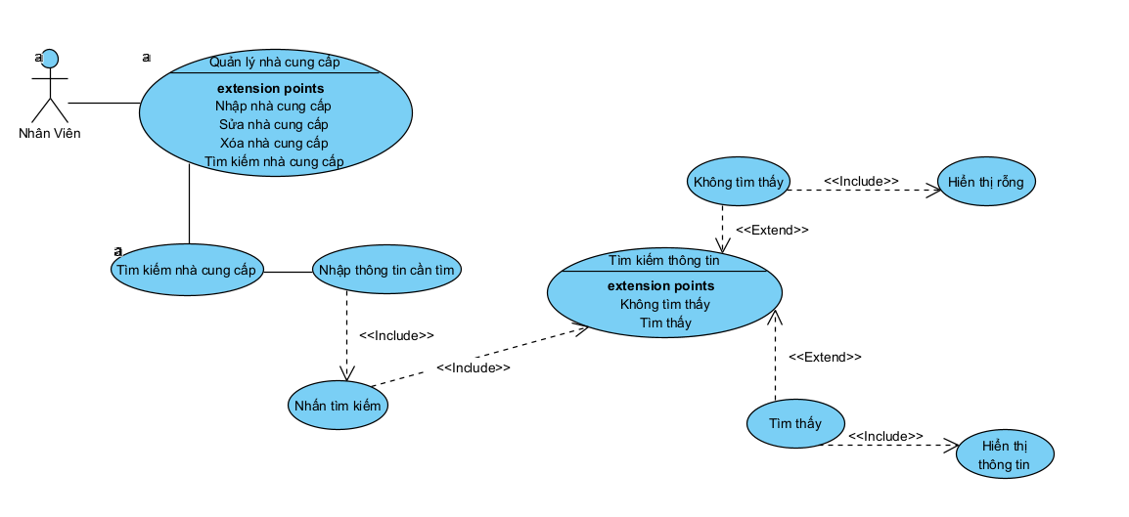

Hình 1. 16 UC Tìm kiếm nhà cung cấp

|  |  |
| --- | --- |
| Hành động của tác nhân | Phản ứng của hệ thống |
| Người dùng tìm kiếm bằng mã nhà cung cấp | Hệ thống kiểm tra tính hợp lệ của mã nhà cung cấp nhập vào |
| Người dùng tìm kiếm mã nhà cung cấp có tồn tại | Hệ thống hiển thị thông tin nhà cung cấp ra màn hình |
| Người dùng tìm kiếm mã nhà cung cấp không tồn tại | Hệ thống hiển thị rỗng |

* Use Case chức năng Quản lý hóa đơn nhập :

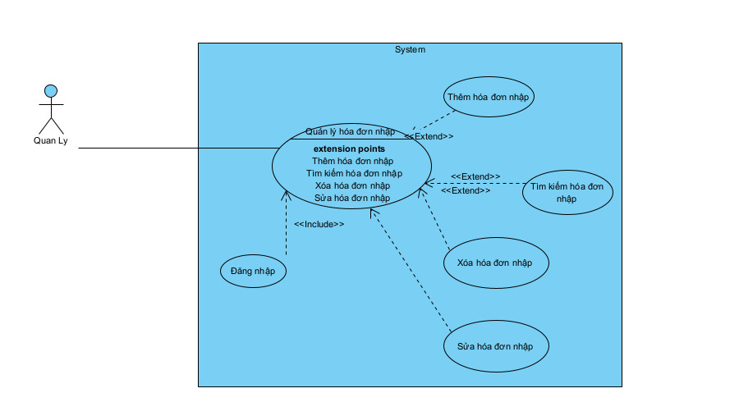

Hình 1. 17 UC chức năng quản lý hóa đơn nhập

* Dòng sự kiện chính :

|  |  |
| --- | --- |
| Hành động của tác nhân | Phản ứng của hệ thống |
| Người dùng yêu cầu chức năng quản lý hóa đơn nhập | Hiện thị giao diện lựa chọn các chức năng quản lý hóa đơn nhập |
| Người dùng yêu cầu chức năng thêm hóa đơn nhập | Hệ thống hiển thị giao diện trang quản lý thêm hóa đơn nhập |
| Người dùng yêu cầu chức năng sửa hóa đơn nhập | Hệ thống hiện thị giao diện quản lý chức năng sửa thông tin hóa đơn nhập |
| Người dùng yêu cầu chức năng xóa hóa đơn nhập | Hệ thống hiện thị giao diện quản lý chức năng xóa hóa đơn nhập |
| Người dùng yêu cầu chức năng tìm kiếm hóa đơn nhập | Hệ thống hiện thị giao diện quản lý chức năng tìm kiếm thông tin hóa đơn nhập |

* Dòng sự kiện phụ :
* Thêm hóa đơn nhập :

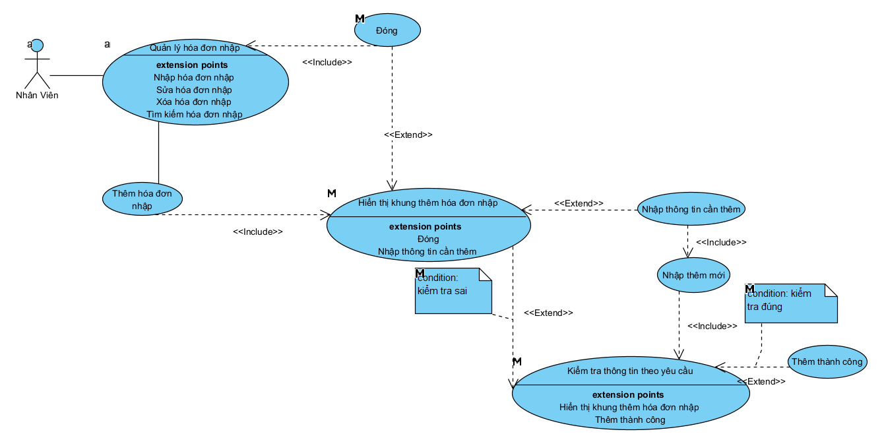

Hình 1. 18 UC Thêm hóa đơn nhập

|  |  |
| --- | --- |
| Hành động của tác nhân | Phản ứng của hệ thống |
| Người dùng nhập mã hóa đơn nhập | Hệ thống kiểm tra tính hợp lệ của mã hóa đơn nhập nhập vào |
| Người dùng nhập tên hóa đơn nhập | Hệ thống kiểm tra tính hợp lệ của tên hóa đơn nhập nhập vào |
| Người dùng nhập mô tả hóa đơn nhập |  |
| Người dùng xác nhận thêm thông tin nhà cung cấp | Hệ thống lưu thông tin hóa đơn nhập thêm mới vào CSDL |

* Sửa hóa đơn :

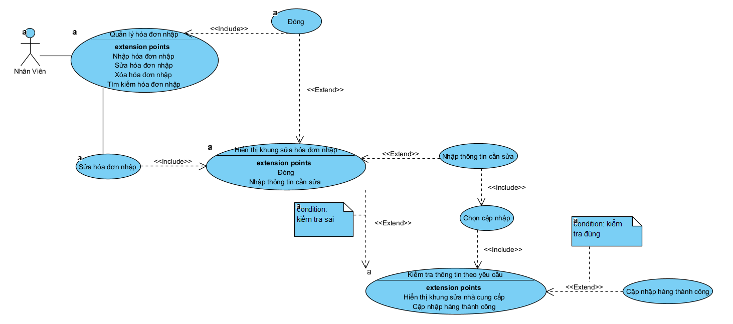

Hình 1. 19 UC Sửa hóa đơn nhập

|  |  |
| --- | --- |
| Hành động của tác nhân | Phản ứng của hệ thống |
| Người dùng nhập mã hóa đơn nhập cần sửa | Hệ thống kiểm tra tính hợp lệ của mã hóa đơn nhập nhập vào |
| Người dùng nhập tên hóa đơn nhập | Hệ thống kiểm tra tính hợp lệ của tên hóa đơn nhập vào |
| Người dùng nhập mô tả hóa đơn nhập |  |
| Người dùng xác nhận sửa thông tin hóa đơn nhập | Hệ thống lưu thông tin hóa đơn nhập sau khi sửa mới vào CSDL |

* Xóa thông tin hóa đơn nhập :

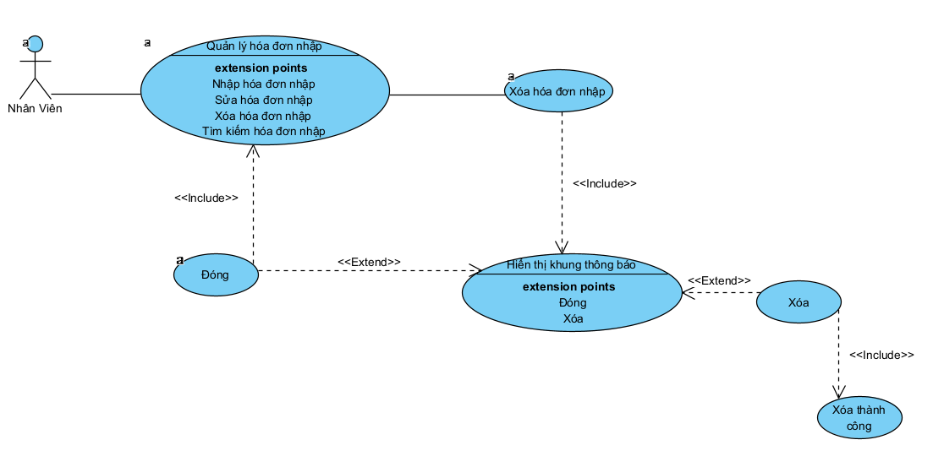

Hình 1. 20 UC Xóa thông tin hóa đơn nhập

|  |  |
| --- | --- |
| Hành động của tác nhân | Phản ứng của hệ thống |
| Người dùng nhập mã hóa đơn nhập cần xóa | Hệ thống kiểm tra tính hợp lệ của mã hóa đơn nhập nhập vào |
| Người dùng xác nhận xóa thông tin hóa đơn nhập | Hệ thống lưu thông tin hóa đơn nhập sau khi xóa mới vào CSDL |

* Tìm kiếm hóa đơn nhập :

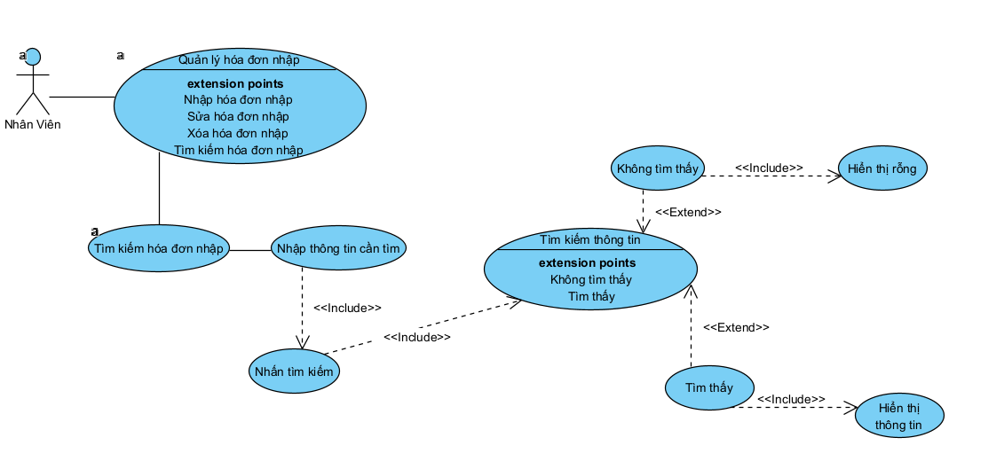

Hình 1. 21 UC Tìm kiếm hóa đơn nhập

|  |  |
| --- | --- |
| Hành động của tác nhân | Phản ứng của hệ thống |
| Người dùng tìm kiếm bằng mã hóa đơn nhập | Hệ thống kiểm tra tính hợp lệ của mã hóa đơn nhập nhập vào |
| Người dùng tìm kiếm mã hóa đơn nhập có tồn tại | Hệ thống hiển thị thông tin hóa đơn nhập ra màn hình |
| Người dùng tìm kiếm mã hóa đơn nhập không tồn tại | Hệ thống hiển thị rỗng |

* Use Case chức năng Quản lý hóa đơn bán :

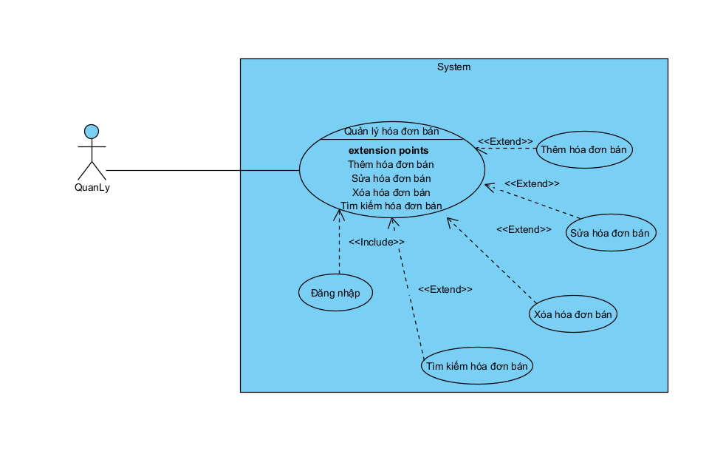

Hình 1. 22 Use Case chức năng quản lý hóa đơn bán

* Dòng sự kiện chính :

|  |  |
| --- | --- |
| Hành động của tác nhân | Phản ứng của hệ thống |
| Người dùng yêu cầu chức năng quản lý hóa đơn bán | Hiện thị giao diện lựa chọn các chức năng quản lý hóa đơn bán |
| Người dùng yêu cầu chức năng thêm hóa đơn bán | Hệ thống hiển thị giao diện trang quản lý thêm hóa đơn bán |
| Người dùng yêu cầu chức năng sửa hóa đơn bán | Hệ thống hiện thị giao diện quản lý chức năng sửa thông tin hóa đơn bán |
| Người dùng yêu cầu chức năng xóa hóa đơn bán | Hệ thống hiện thị giao diện quản lý chức năng xóa hóa đơn bán |
| Người dùng yêu cầu chức năng tìm kiếm hóa đơn bán | Hệ thống hiện thị giao diện quản lý chức năng tìm kiếm thông tin hóa đơn bán |

* Dòng sự kiện phụ :
* Thêm hóa đơn bán :

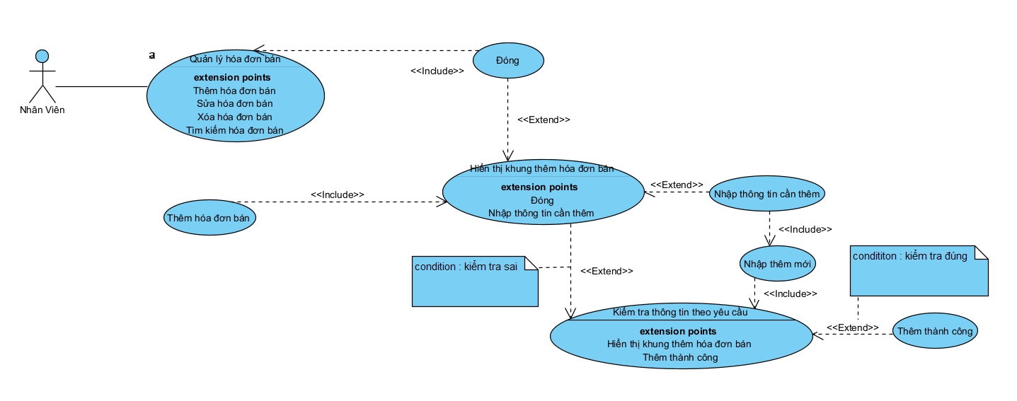

Hình 1. 23 UC Thêm hóa đơn bán

|  |  |
| --- | --- |
| Hành động của tác nhân | Phản ứng của hệ thống |
| Người dùng nhập mã hóa đơn bán | Hệ thống kiểm tra tính hợp lệ của mã hóa đơn bán nhập vào |
| Người dùng nhập tên hóa đơn bán | Hệ thống kiểm tra tính hợp lệ của tên hóa đơn bán vào |
| Người dùng nhập mô tả hóa đơn bán |  |
| Người dùng xác nhận thêm thông tin hóa đơn bán | Hệ thống lưu thông tin hóa đơn nhập thêm mới vào CSDL |

* Sửa hóa đơn bán :

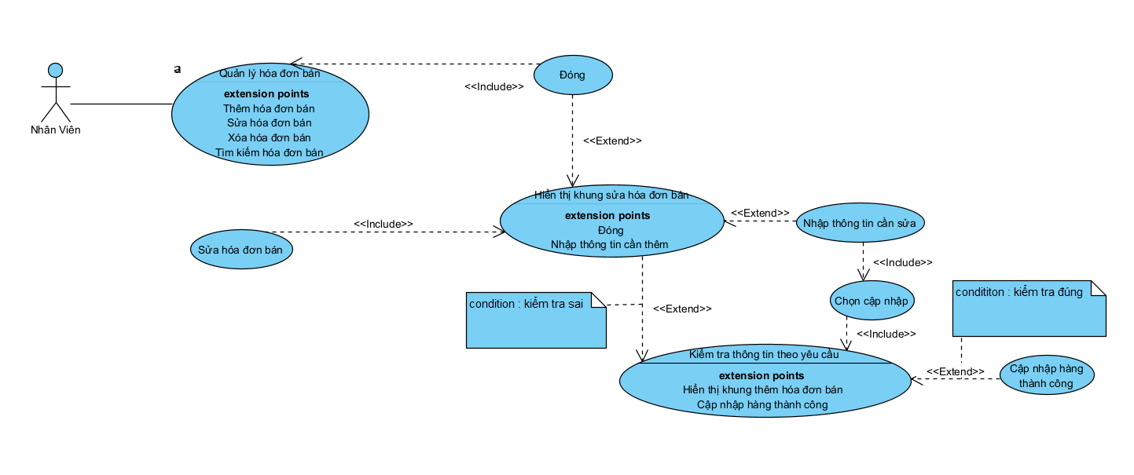

Hình 1. 24 UC Sửa hóa đơn bán

|  |  |
| --- | --- |
| Hành động của tác nhân | Phản ứng của hệ thống |
| Người dùng nhập mã hóa đơn bán cần sửa | Hệ thống kiểm tra tính hợp lệ của mã hóa đơn bán nhập vào |
| Người dùng nhập tên hóa đơn bán | Hệ thống kiểm tra tính hợp lệ của tên hóa đơn bán vào |
| Người dùng nhập mô tả hóa đơn bán |  |
| Người dùng xác nhận sửa thông tin hóa đơn bán | Hệ thống lưu thông tin hóa đơn nhập sau khi sửa mới vào CSDL |

* Xóa hóa đơn bán :

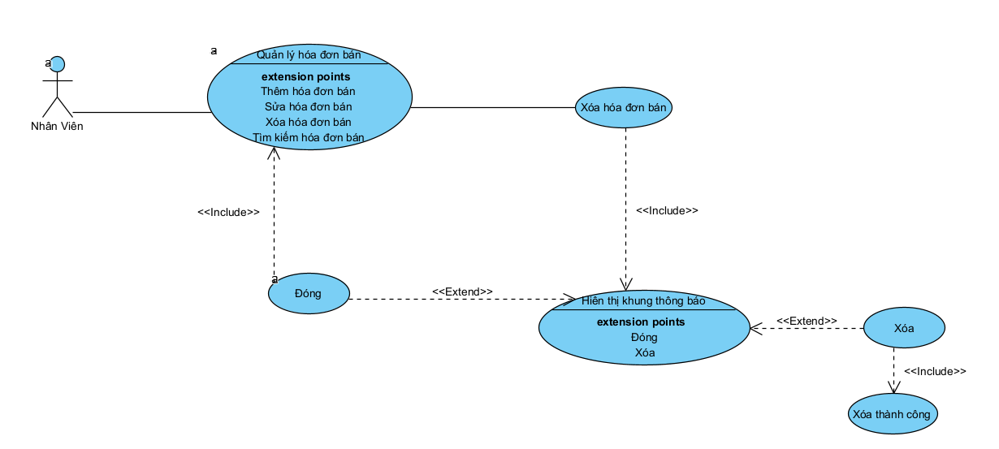

Hình 1. 25 UC Xóa hóa đơn bán

|  |  |
| --- | --- |
| Hành động của tác nhân | Phản ứng của hệ thống |
| Người dùng nhập mã hóa đơn bán cần xóa | Hệ thống kiểm tra tính hợp lệ của mã hóa đơn bán nhập vào |
| Người dùng xác nhận xóa thông tin hóa đơn bán | Hệ thống lưu thông tin hóa đơn bán sau khi xóa mới vào CSDL |

* Tìm kiếm hóa đơn bán :

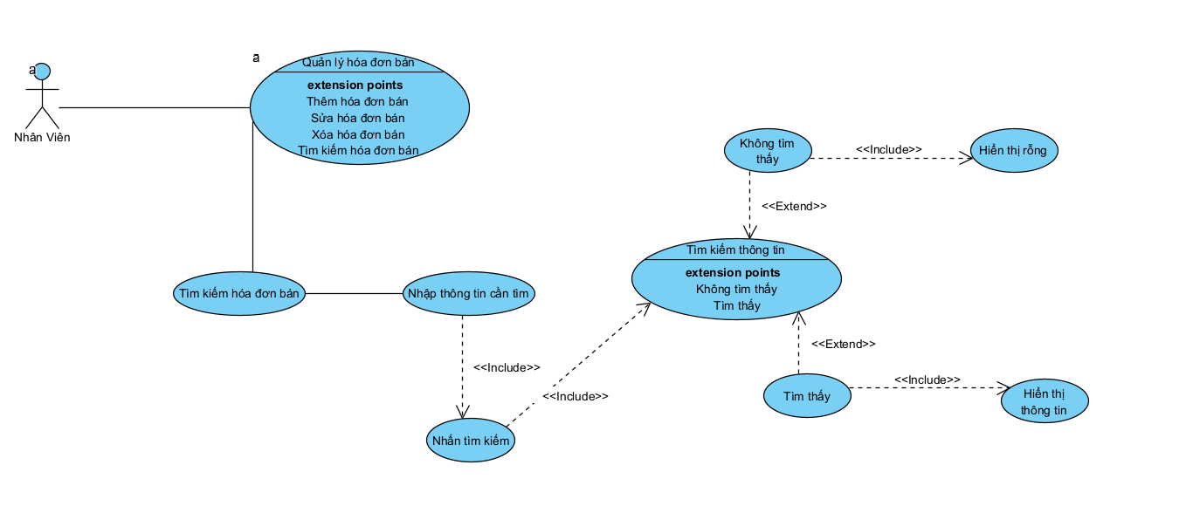

Hình 1. 26 UC Tìm kiếm hóa đơn bán

|  |  |
| --- | --- |
| Hành động của tác nhân | Phản ứng của hệ thống |
| Người dùng tìm kiếm bằng mã hóa đơn bán | Hệ thống kiểm tra tính hợp lệ của mã hóa đơn bán nhập vào |
| Người dùng tìm kiếm mã hóa đơn bán có tồn tại | Hệ thống hiển thị thông tin hóa đơn bán ra màn hình |
| Người dùng tìm kiếm mã hóa đơn bán không tồn tại | Hệ thống hiển thị rỗng |

* Use Case chức năng Quản lý khách hàng :

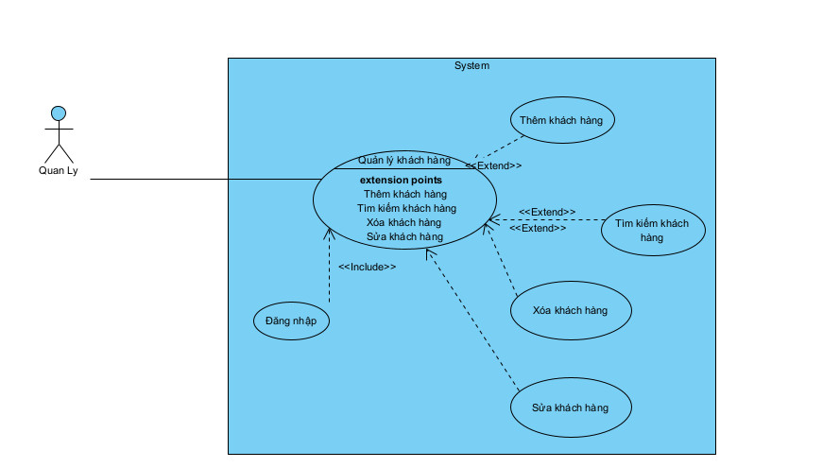

Hình 1. 27 Use Case chức năng quản lý khách hàng

* Dòng sự kiện chính :

|  |  |
| --- | --- |
| Hành động của tác nhân | Phản ứng của hệ thống |
| Người dùng yêu cầu chức năng quản lý khách hàng | Hiện thị giao diện lựa chọn các chức năng quản lý khách hàng |
| Người dùng yêu cầu chức năng thêm khách hàng | Hệ thống hiển thị giao diện trang quản lý thêm khách hàng |
| Người dùng yêu cầu chức năng sửa khách hàng | Hệ thống hiện thị giao diện quản lý chức năng sửa thông tin khách hàng |
| Người dùng yêu cầu chức năng xóa khách hàng | Hệ thống hiện thị giao diện quản lý chức năng xóa khách hàng |
| Người dùng yêu cầu chức năng tìm kiếm khách hàng | Hệ thống hiện thị giao diện quản lý chức năng tìm kiếm thông tin khách hàng |

* Dòng sự kiện phụ :
* Thêm khách hàng :

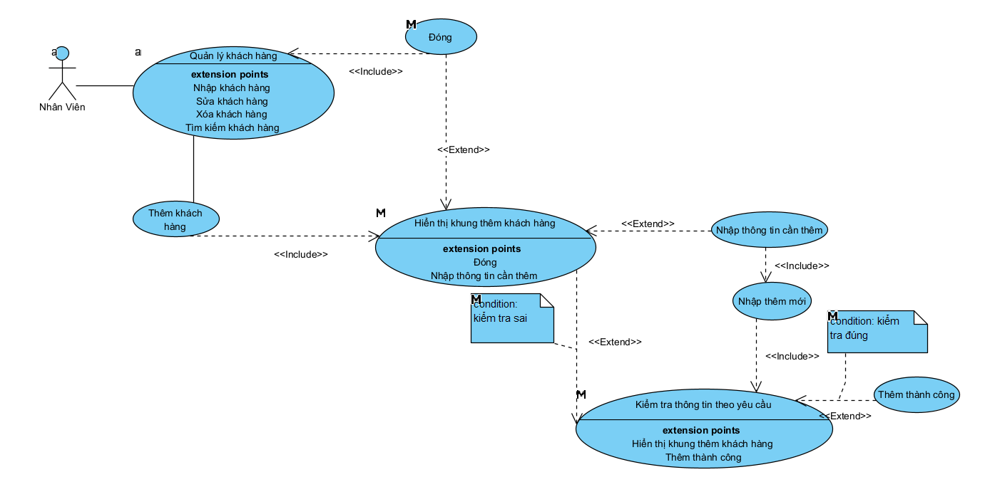

Hình 1. 28 UC Thêm khách hàng

|  |  |
| --- | --- |
| Hành động của tác nhân | Phản ứng của hệ thống |
| Người dùng nhập mã khách hàng | Hệ thống kiểm tra tính hợp lệ của mã khách hàng nhập vào |
| Người dùng nhập tên khách hàng | Hệ thống kiểm tra tính hợp lệ của tên khách hàng nhập vào |
| Người dùng nhập mô tả khách hàng |  |
| Người dùng xác nhận thêm thông tin khách hàng | Hệ thống lưu thông tin khách hàng thêm mới vào CSDL |

* Sửa thông tin khách hàng :

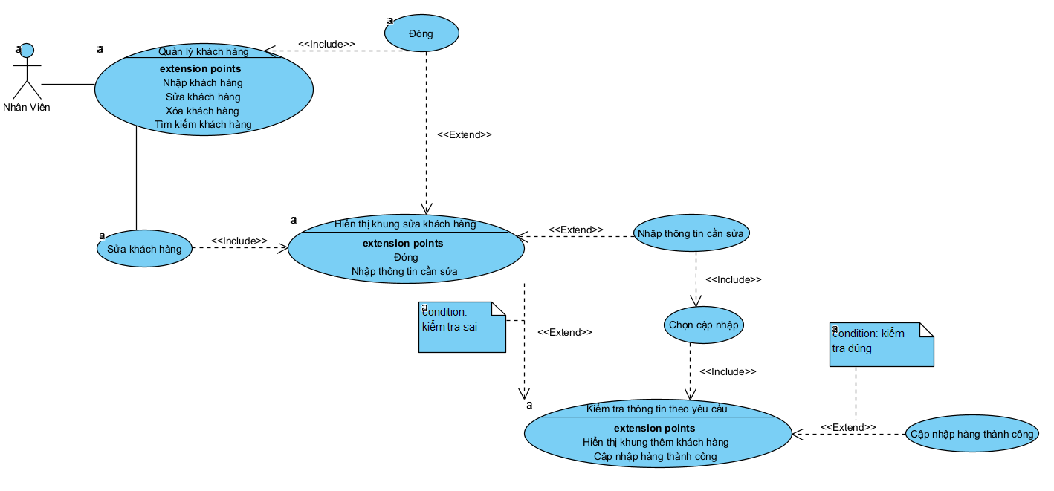

Hình 1. 29 UC Sửa thông tin khách hàng

|  |  |
| --- | --- |
| Hành động của tác nhân | Phản ứng của hệ thống |
| Người dùng nhập mã khách hàng cần sửa | Hệ thống kiểm tra tính hợp lệ của mã khách hàng nhập vào |
| Người dùng nhập tên khách hàng | Hệ thống kiểm tra tính hợp lệ của tên khách hàng nhập vào |
| Người dùng nhập mô tả khách hàng |  |
| Người dùng xác nhận sửa thông tin khách hàng | Hệ thống lưu thông tin khách hàng sau khi sửa mới vào CSDL |

* Xóa khách hàng :

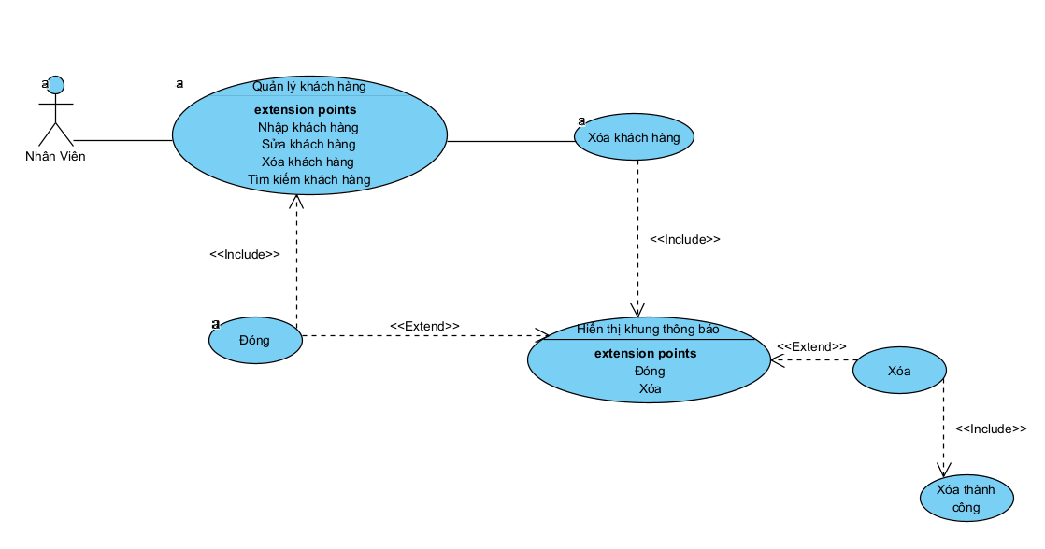

Hình 1. 30 UC Xóa khách hàng

|  |  |
| --- | --- |
| Hành động của tác nhân | Phản ứng của hệ thống |
| Người dùng nhập mã khách hàng cần xóa | Hệ thống kiểm tra tính hợp lệ của mã khách hàng nhập vào |
| Người dùng xác nhận xóa thông tin khách hàng | Hệ thống lưu thông tin khách hàng sau khi xóa mới vào CSDL |

* Tìm kiếm khách hàng :

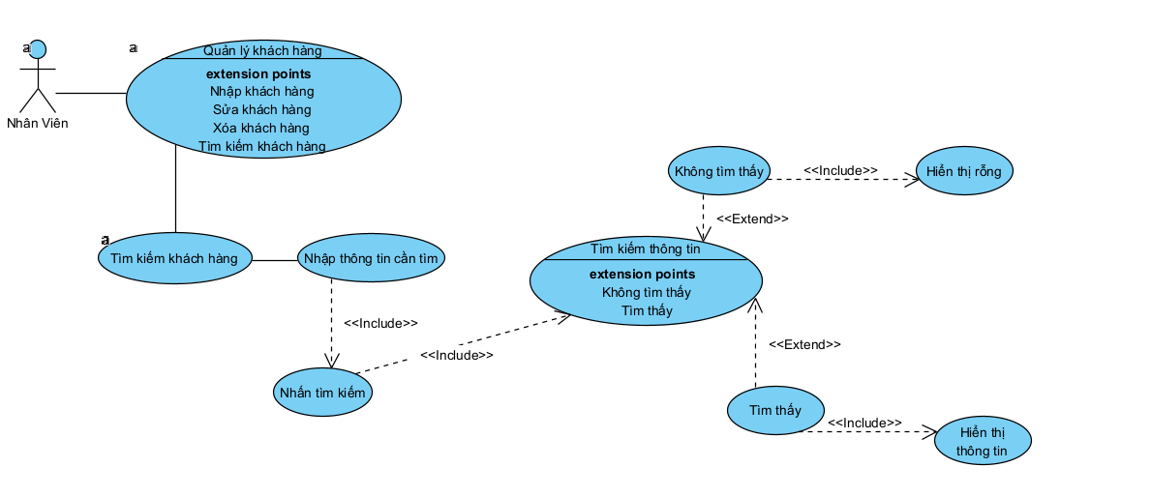

Hình 1. 31 UC Tìm kiếm khách hàng

|  |  |
| --- | --- |
| Hành động của tác nhân | Phản ứng của hệ thống |
| Người dùng tìm kiếm bằng mã khách hàng | Hệ thống kiểm tra tính hợp lệ của mã khách hàng nhập vào |
| Người dùng tìm kiếm mã khách hàng có tồn tại | Hệ thống hiển thị thông tin khách hàng ra màn hình |
| Người dùng tìm kiếm mã khách hàng không tồn tại | Hệ thống hiển thị rỗng |

* Use Case chức năng Quản lý nhân viên :

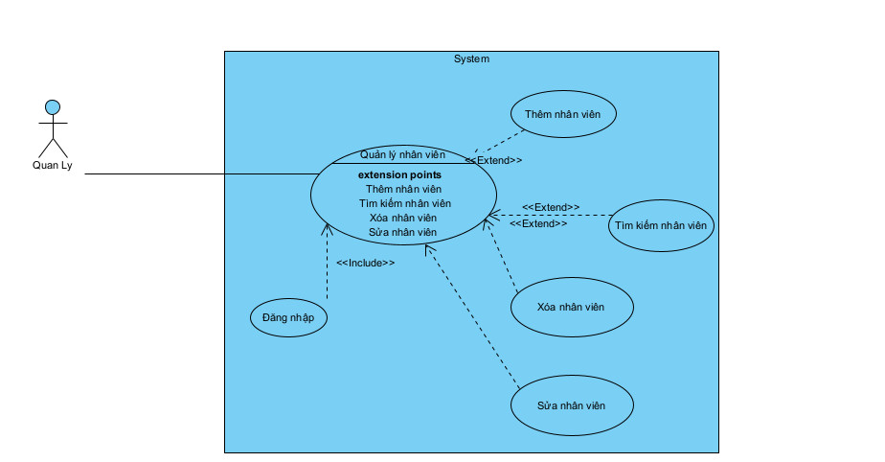

Hình 1. 32 Use Case chức năng quản lý nhân viên

* Dòng sự kiện chính :

|  |  |
| --- | --- |
| Hành động của tác nhân | Phản ứng của hệ thống |
| Người dùng yêu cầu chức năng quản lý nhân viên | Hiện thị giao diện lựa chọn các chức năng quản lý nhân viên |
| Người dùng yêu cầu chức năng thêm nhân viên | Hệ thống hiển thị giao diện trang quản lý thêm nhân viên |
| Người dùng yêu cầu chức năng sửa nhân viên | Hệ thống hiện thị giao diện quản lý chức năng sửa thông tin nhân viên |
| Người dùng yêu cầu chức năng xóa nhân viên | Hệ thống hiện thị giao diện quản lý chức năng xóa nhân viên |
| Người dùng yêu cầu chức năng tìm kiếm nhân viên | Hệ thống hiện thị giao diện quản lý chức năng tìm kiếm thông tin nhân viên |

* Dòng sự kiện phụ :
* Thêm nhân viên :

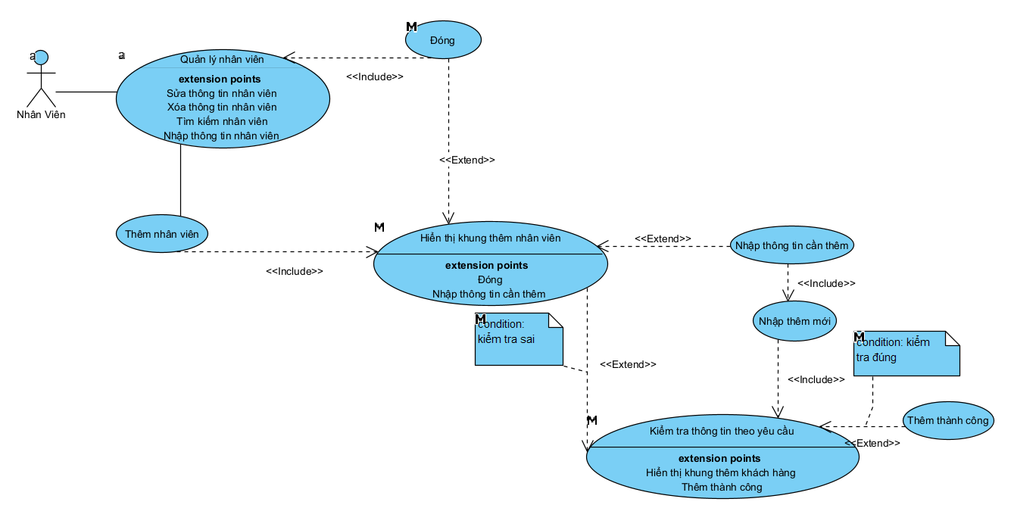

Hình 1. 33 UC Thêm nhân viên

|  |  |
| --- | --- |
| Hành động của tác nhân | Phản ứng của hệ thống |
| Người dùng nhập mã nhân viên | Hệ thống kiểm tra tính hợp lệ của mã nhân viên nhập vào |
| Người dùng nhập tên nhân viên | Hệ thống kiểm tra tính hợp lệ của tên nhân viên nhập vào |
| Người dùng nhập mô tả nhân viên |  |
| Người dùng xác nhận thêm thông tin nhân viên | Hệ thống lưu thông tin nhân viên thêm mới vào CSDL |

* Sửa thông tin nhân viên :

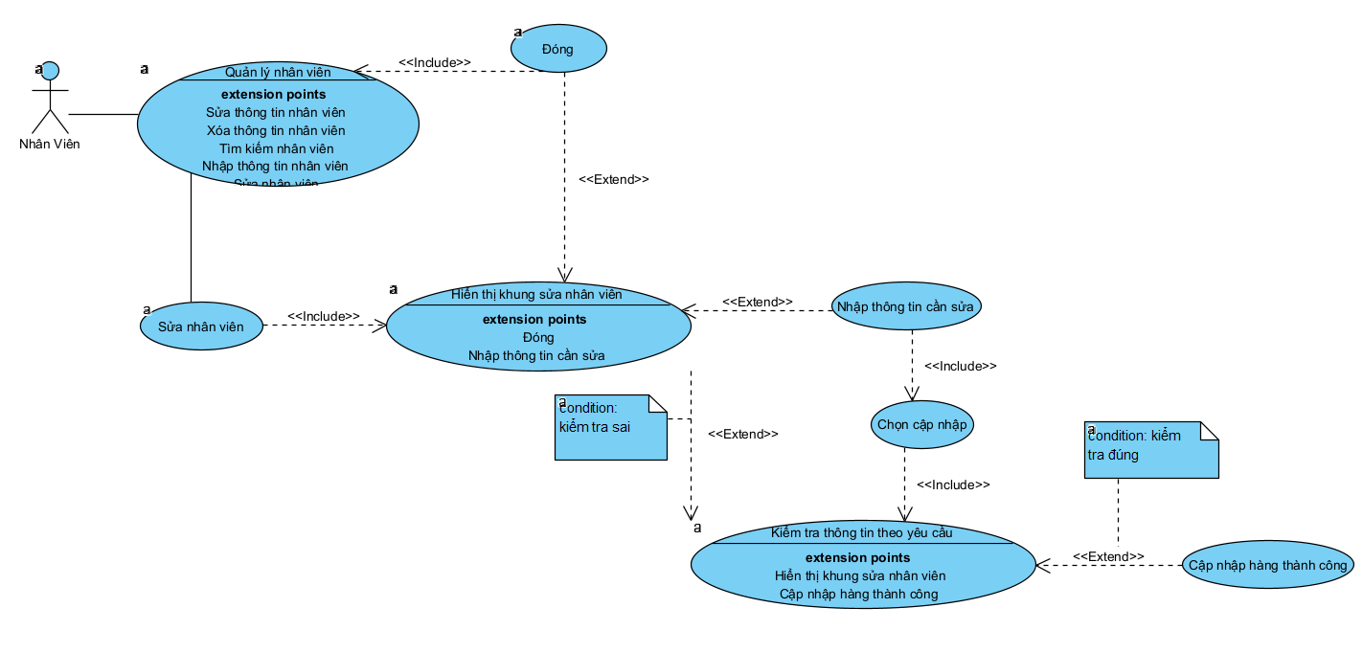

Hình 1. 34 UC Sửa thông tin nhân viên

|  |  |
| --- | --- |
| Hành động của tác nhân | Phản ứng của hệ thống |
| Người dùng nhập mã nhân viên cần sửa | Hệ thống kiểm tra tính hợp lệ của mã nhân viên nhập vào |
| Người dùng nhập tên nhân viên | Hệ thống kiểm tra tính hợp lệ của tên nhân viên nhập vào |
| Người dùng nhập mô tả nhân viên |  |
| Người dùng xác nhận sửa thông tin nhân viên | Hệ thống lưu thông tin nhân viên sau khi sửa mới vào CSDL |

* Xóa thông tin nhân viên :

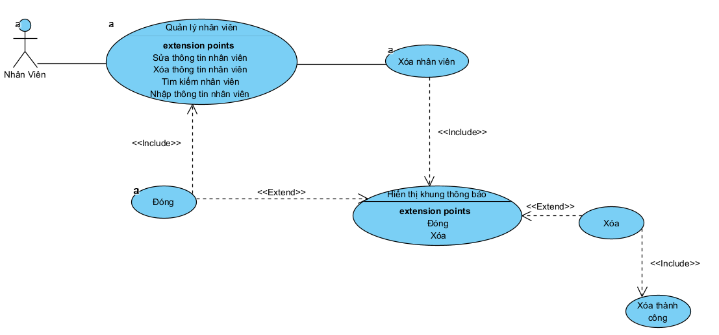

Hình 1. 35 UC Xóa thông tin nhân viên

|  |  |
| --- | --- |
| Hành động của tác nhân | Phản ứng của hệ thống |
| Người dùng nhập mã nhân viên cần xóa | Hệ thống kiểm tra tính hợp lệ của nhân viên nhập vào |
| Người dùng xác nhận xóa thông tin nhân viên | Hệ thống lưu thông tin nhân viên sau khi xóa mới vào CSDL |

* Tìm kiếm nhân viên :

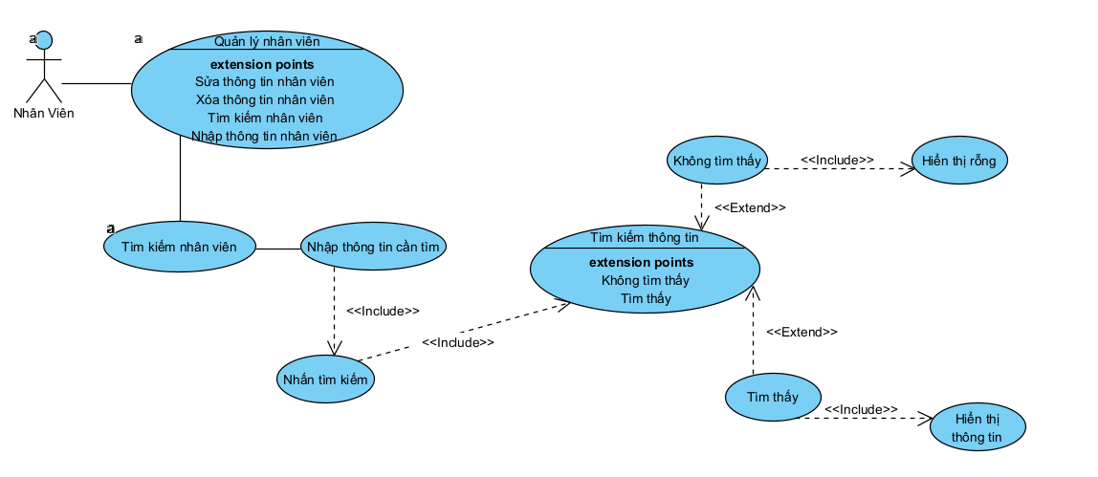

Hình 1. 36 UC Tìm kiếm nhân viên

* Use Case chức năng Quản lý tin tức :

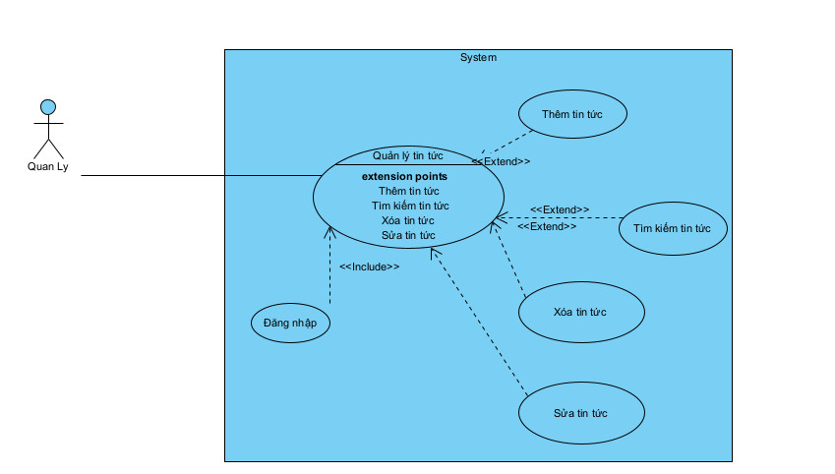

***Hình 3-8. Biểu đồ Use Case chức năng Quản lý tin tức của Website***

* Dòng sự kiện chính :

|  |  |
| --- | --- |
| Hành động của tác nhân | Phản ứng của hệ thống |
| Người dùng yêu cầu chức năng quản lý tin tức | Hiện thị giao diện lựa chọn các chức năng quản lý tin tức |
| Người dùng yêu cầu chức năng thêm tin tức | Hệ thống hiển thị giao diện trang quản lý thêm tin tức |
| Người dùng yêu cầu chức năng sửa tin tức | Hệ thống hiện thị giao diện quản lý chức năng sửa thông tin tin tức |
| Người dùng yêu cầu chức năng xóa tin tức | Hệ thống hiện thị giao diện quản lý chức năng xóa tin tức |
| Người dùng yêu cầu chức năng tìm kiếm tin tức | Hệ thống hiện thị giao diện quản lý chức năng tìm kiếm thông tin tin tức |

* Thêm tin tức :

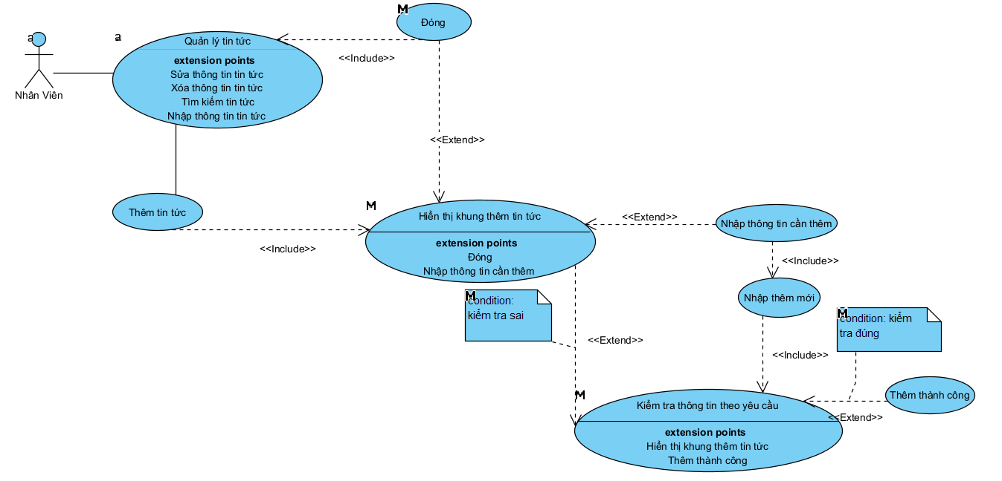

Hình 1. 37 UC Thêm bản tin tức

|  |  |
| --- | --- |
| Hành động của tác nhân | Phản ứng của hệ thống |
| Người dùng nhập mã tin tức | Hệ thống kiểm tra tính hợp lệ của mã tin tức nhập vào |
| Người dùng nhập tên tin tức | Hệ thống kiểm tra tính hợp lệ của tên tin tức nhập vào |
| Người dùng nhập mô tả tin tức |  |
| Người dùng xác nhận thêm thông tin tin tức | Hệ thống lưu thông tin tin tức thêm mới vào CSDL |

* Sửa tin tức :

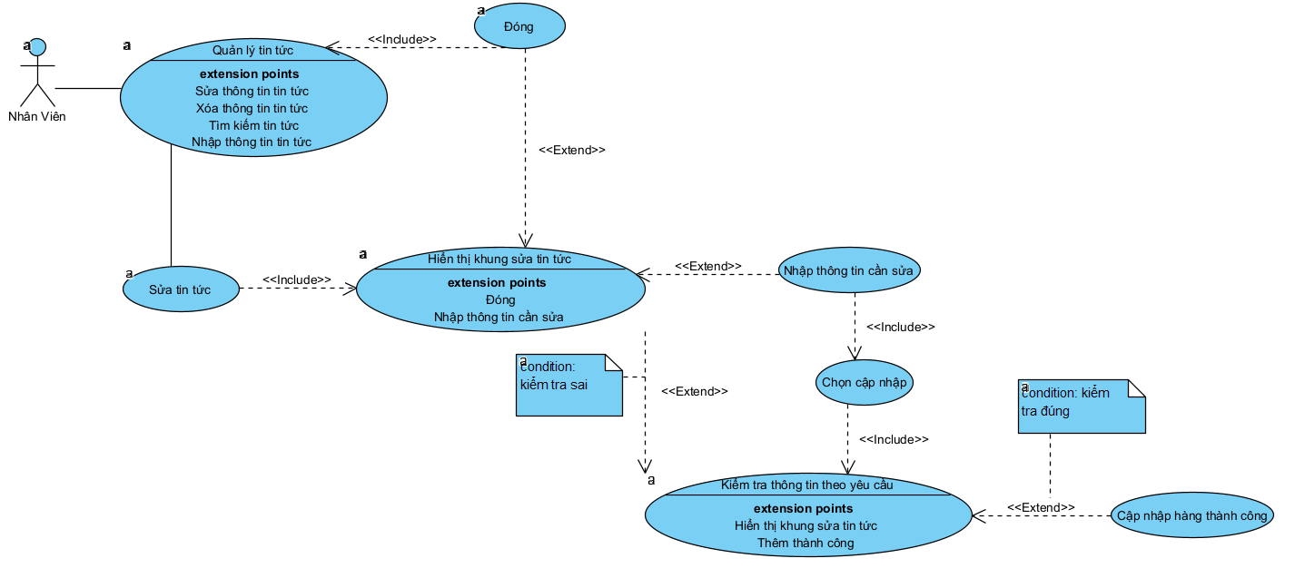

Hình 1. 38 UC Sửa thông tin tin tức

|  |  |
| --- | --- |
| Hành động của tác nhân | Phản ứng của hệ thống |
| Người dùng nhập mã tin tức cần sửa | Hệ thống kiểm tra tính hợp lệ của mã tin tức nhập vào |
| Người dùng nhập tên tin tức | Hệ thống kiểm tra tính hợp lệ của tên tin tức nhập vào |
| Người dùng nhập mô tả tin tức |  |
| Người dùng xác nhận sửa thông tin tin tức | Hệ thống lưu thông tin tin tức sau khi sửa mới vào CSDL |

* Xóa tin tức :

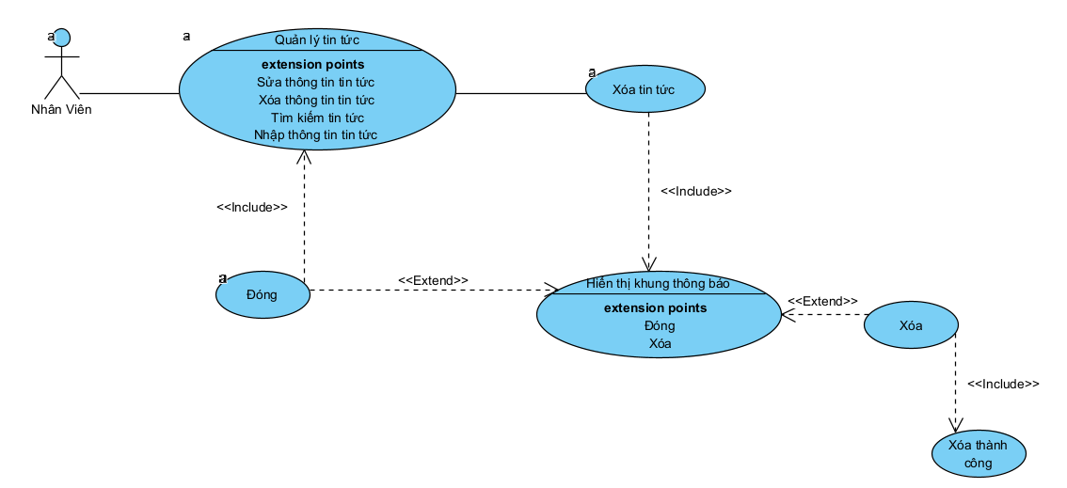

Hình 1. 39 UC Xóa thông tin tin tức

|  |  |
| --- | --- |
| Hành động của tác nhân | Phản ứng của hệ thống |
| Người dùng nhập mã tin tức cần xóa | Hệ thống kiểm tra tính hợp lệ của tin tức nhập vào |
| Người dùng xác nhận xóa thông tin tức | Hệ thống lưu thông tin tin tức sau khi xóa mới vào CSDL |

* Tìm kiếm tin tức :

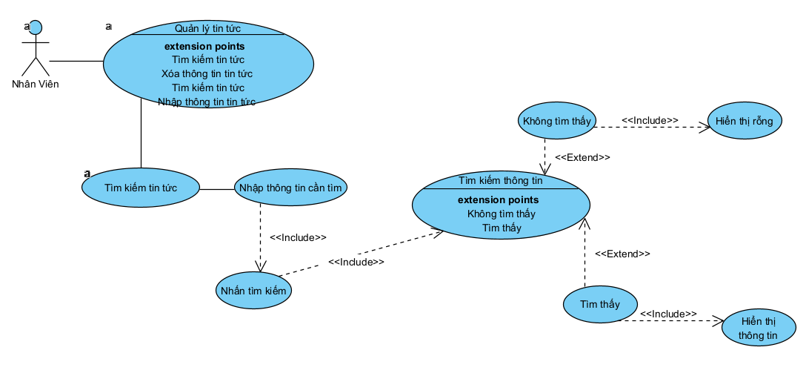

Hình 1. 40 UC Tìm kiến thông tin tức

|  |  |
| --- | --- |
| Hành động của tác nhân | Phản ứng của hệ thống |
| Người dùng tìm kiếm bằng mã tin tức | Hệ thống kiểm tra tính hợp lệ của mã tin tức nhập vào |
| Người dùng tìm kiếm mã tin tức có tồn tại | Hệ thống hiển thị thông tin tin tức ra màn hình |
| Người dùng tìm kiếm mã tin tức không tồn tại | Hệ thống hiển thị rỗng |

* + - 1. Chức năng của phân hệ người dùng

|  |  |  |
| --- | --- | --- |
| **STT** | **Chức năng** | **Mô tả** |
| 1 | Giày giày thể thao | * Giày thể thao trong trang website |
| 2 | Quản lý hiển thị | * Giày thông tin hiển thị * Sửa thông tin hiển thị * Xóa thông tin đơn hàng |
| 3 | Tìm kiếm giày thể thao | * Tìm kiếm giày thể thao theo tên * Tìm kiếm giày thể thao theo mã |
| 4 | Quản lý tài khoản | * Đăng nhập tài khoản * Đăng kí tài khoản * Lấy lại tài khoản |
| 5 | Hiển thị giày thể thao | * Hiển thị giày thể thao trong trang web |
| 6 | Quản lý giỏ hàng | * Thông tin giỏ hàng * Sửa thông tin giỏ hàng * Xóa thông tin giỏ hàng |

***Bảng 3.2: Các chức năng phân hệ của người dùng***

* Use case tổng quát phân hệ người dùng :

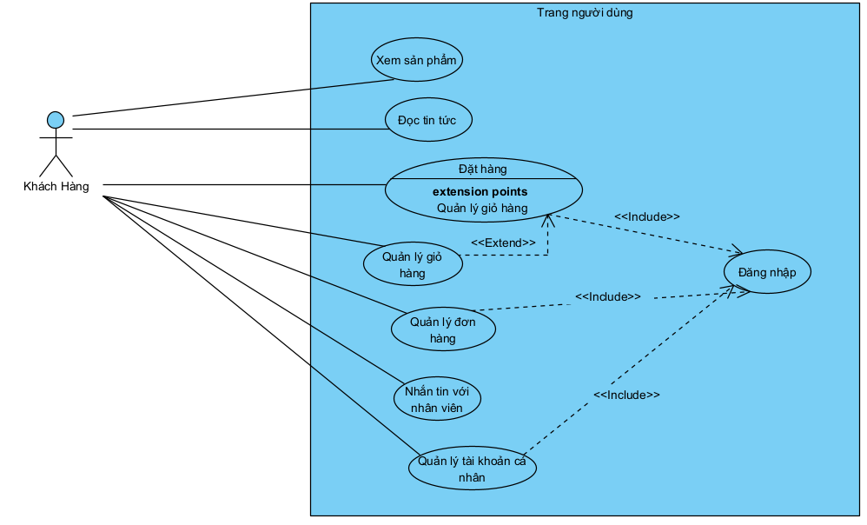

***Hình 3-9. Biểu đồ use case tổng quát phân hệ người dùng***

* Use case phân giã giày thể thao :

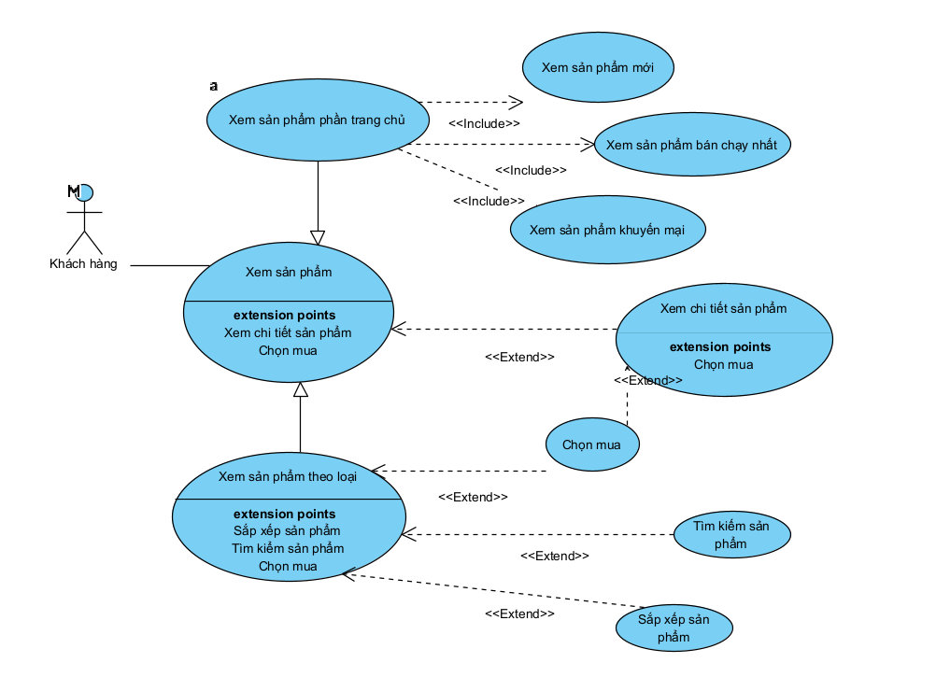

***Hình 3-10. Biểu đồ use case phân rã chức năng giàym giày thể thao***

* Use case quản lý đơn hàng :

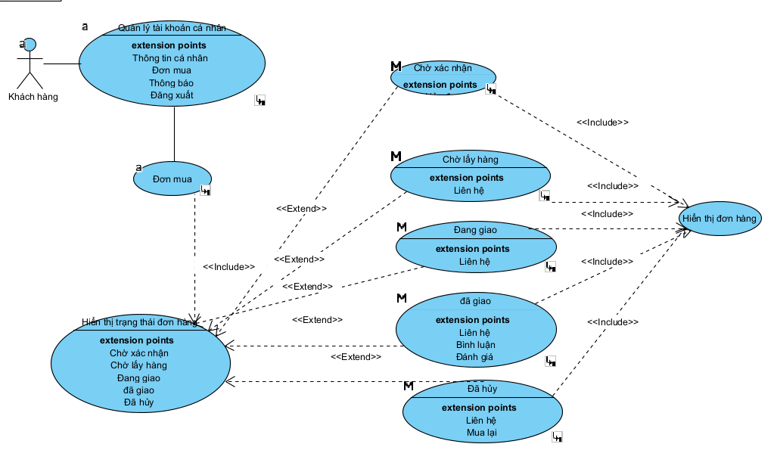

***Hình 3-10. Biểu đồ use case quản lý đơn hàng***

* Luồng sự kiện

1. Người dùng yêu cầu giàym đơn hàng

2. SYSTEM Hệ thống hiển thị giao diện quản lý đơn hàng

3. Người dùng chọn các chức năng mong muốn

4. if Chọn chức năng quản lý đơn chưa xác nhận

4.1. SYSTEM Hệ thống hiển thị giao diện quản lý đơn chưa xác nhận

4. end if

5. if Chọn chức năng quản lý đơn hàng chờ xử lý

5.1. SYSTEM Hệ thống hiển thị giao diện quản lý đơn hàng chờ xử lý

5. end if

6. if Chọn chức năng quản lý đơn hàng đã giao

6.1. SYSTEM Hệ thống hiển thị giao diện quản lý đơn hàng đã giao

6. end if

7. if Chọn chức năng quản lý đơn hàng đã hủy

7.1. SYSTEM Hệ thống hiển thị giao diện quản lý đơn hàng đã hủy

7. end if

8. if Chọn chức năng quản lý đơn hàng đang giao

8.1. SYSTEM Hệ thống hiển thị giao diện quản lý đơn hàng đang giao

8. end if

* Use case hiển thị thông tin giày thể thao

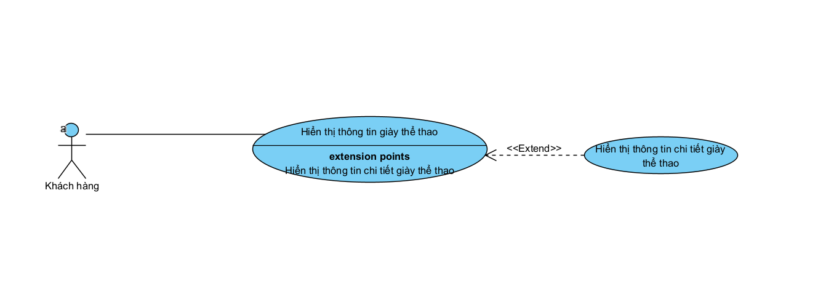

***Hình 3-10. Biểu đồ use case hiển thị thông tin giày thể thao***

* **Luồng sự kiện**
  + ***Hiển thị thông tin giày thể thao:***

1.Khách hàng truy cập vào trang web

2.System hệ thống hiển thị tất cả giày thể thao của cửa hàng

* Use case quản lý giỏ hàng

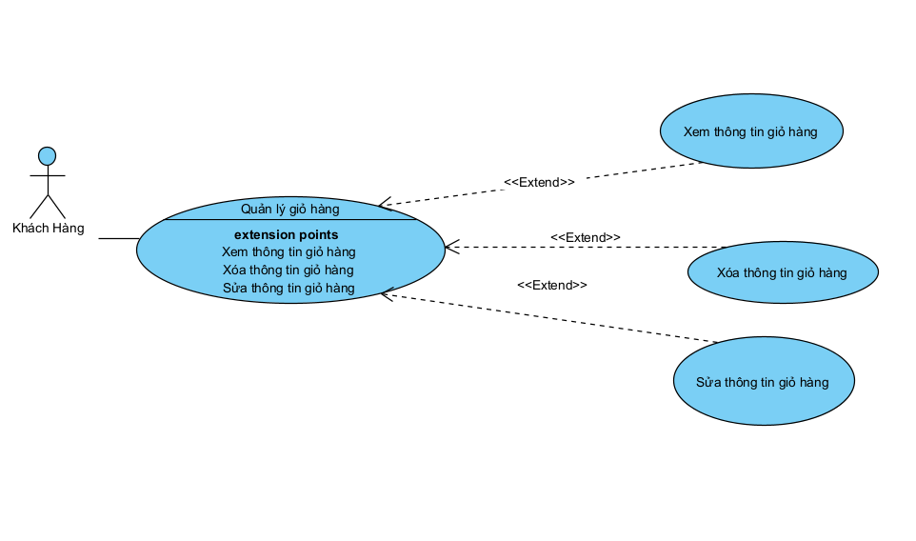

***Hình 3-11. Biểu đồ use case quản lý giỏ hàng***

* **Luồng sự kiện**
  + ***Giày thông tin giỏ hàng***

1. Từ giao diện người dùng chọn Giỏ hàng.

2. System Hệ thống hiển thị thông tin giày thể thao.

3.System Hệ thống kiểm tra thông tin giày thể thao. Nếu không có giày thể thao trong giỏ hàng chuyển sang luồng 3a

4.Hệ thống trả về kết quả cần giàym

Extension

3a Khách hàng không muốn giàym thông tin giày thể thao trong giỏ hàng

1. Người dùng chọn nút Bỏ qua

2. Người dùng không giàym thông tin giày thể thao nữa, use case kết thúc.

* + ***Sửa thông tin giỏ hàng:***

1.Từ giao diện người dùng chọn Sửa.

2. System hệ thống hiển thị giao diện sửa. Nếu thông tin cần sửa sai chuyển sang luồng 2a

3. Người dùng nhập thông tin giày thể thao cần sửa và chọn nút Đồng ý.

4 System kiểm tra thông tin cần sửa.

5.Hệ thống trả về kết quả thông tin giày thể thao đã sửa.

Extension

2a. Người dùng nhập sai thông tin cần sửa

1.System hệ thống không hiển thị thông tin giày thể thao.

2.System hiển thị thông báo” Sửa thông tin không thành công”

* + ***Xóa thông tin giỏ hàng***

1. Người dùng chọn giày thể thao cần xóa

2. Người dùng chọn nút Xóa

3. System Hệ thống yêu xác thực lại có thật sự muốn xóa không. Nếu người dùng không muốn xóa thông tin giày thể thao chuyển sang luồng 3a

4. Người dùng xác nhận là muốn xóa.

5. Loại giày thể thao được chọn xóa khỏi hệ thống, use case Xóa kết thúc

Extension

3a. Người dùng không muốn xóa thông tin giày thể thao.

1. Người dùng xác nhận là không muốn xóa

2. Use case Xóa thông tin giày thể thao kết thúc.

* Use case tìm kiếm giày thể thao

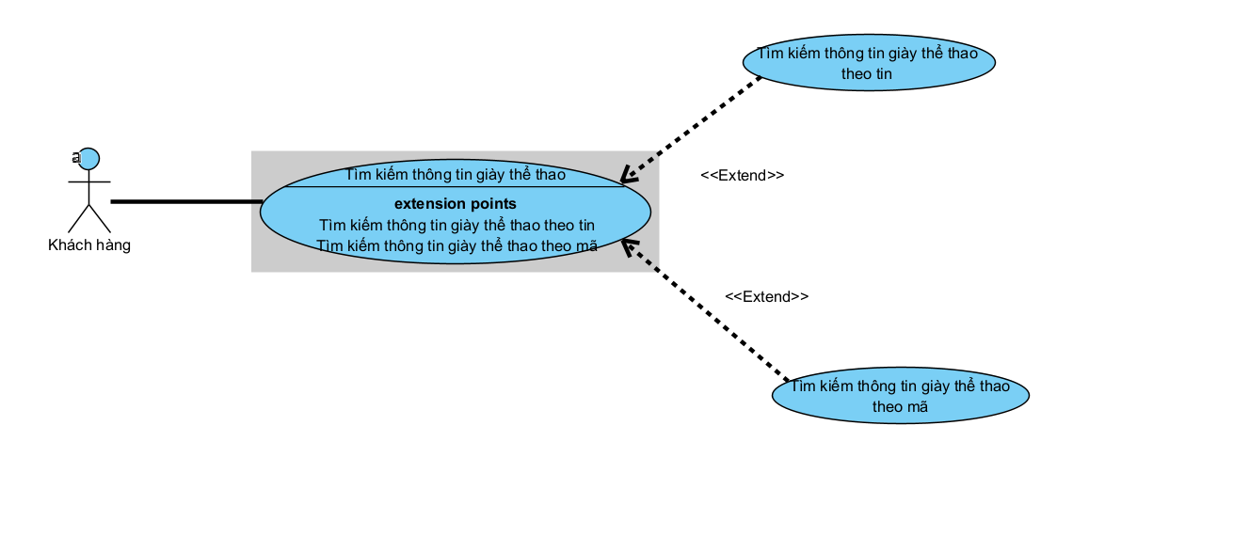

***Hình 3-12. Biểu đồ use case tìm kiếm giày thể thao***

* **Luồng sự kiện**
  + ***Tìm kiếm giày thể thao theo tên***

1. Từ giao diện người dùng chọn Tìm kiếm.

2. System Hệ thống hiển thị giao diện Tìm kiếm. Nếu người dùng nhập sai thông tin giày thể thao chuyển sang luồng 2a

3. Người dùng nhập thông tin giày thể thao theo tên cần tìm kiếm và chọn nút Đồng ý.

4. Hệ thống trả về kết quả tìm kiếm.

Extension

2a. Người dùng nhập sai thông tin của giày thể thao cần tìm

1. System Hệ thống không hiển thị thông tin giày thể thao.

2. System hiển thị thông báo” không tìm thấy giày thể thao”

* + ***Tìm kiếm giày thể thao theo mã***

1. Từ giao diện người dùng chọn Tìm kiếm.

2. System Hệ thống hiển thị giao diện Tìm kiếm. Nếu người dùng nhập sai thông tin giày thể thao chuyển sang luồng 2a

3. Người dùng nhập thông tin giày thể thao cần tìm kiếm theo mã và chọn nút Đồng ý.

4. Hệ thống trả về kết quả tìm kiếm.

Extension

2a. Người dùng nhập sai thông tin của giày thể thao cần tìm

1. System Hệ thống không hiển thị thông tin giày thể thao.

2. System hiển thị thông báo” không tìm thấy giày thể thao”

* Use – case quản lý tài khoản

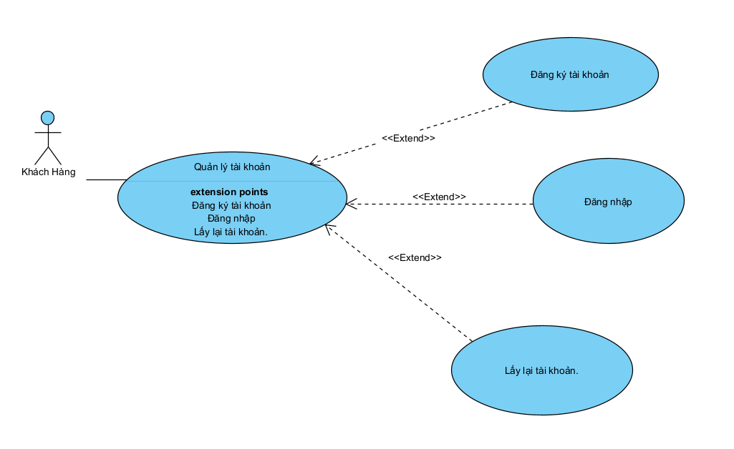

***Hình 3-13. Biểu đồ use case quản lý tài khoản***

* **Luồng sự kiện**
  + ***Đăng nhập tài khản***

1. Yêu cầu chức năng đăng nhập

2. System hiển thị giao diện đăng nhập

3. Nhập user name

4. Nhập password

5. Yêu cầu đăng nhập tài khoản

6. System yêu cầu kiểm tra thông tin tài khoản. Nếu tài khoản không có chuyển sang luồng phụ 6a

Extension

6a. đăng nhập không thành công

1. Hệ thống kiểm tra số lần đăng nhập, nếu đăng nhập quá 3 lần chuyển sang luồng phụ

6b. Số lần đăng nhập sai quá 3 lần

1. System hệ thống hiển thị thông báo “Số lần đăng nhập sai quá 3 lần” bạn không có quyền đăng nhập.

2. System Hệ thống vô hiệu hóa chức năng đăng nhập

* + ***Đăng kí tài khoản***

1. Yêu cầu chức năng đăng ký

2. System hiển thị giao diện đăng ký

3. Nhập user name

4. Nhập password

5. Yêu cầu đăng ký tài khoản

6. System yêu cầu kiểm tra thông tin tài khoản. Nếu tài khoản đăng ký không thành công chuyển sang luồng phụ 6a

Extension

6a. đăng ký không thành công

1. Hệ thống kiểm tra số lần đăng ký, nếu đăng ký quá 3 lần chuyển sang luồng phụ 6b.

6b. Số lần đăng ký sai quá 3 lần

1. System hệ thống hiển thị thông báo “Số lần đăng nhập sai quá 3 lần” bạn không có quyền đăng ký

2. System Hệ thống vô hiệu hóa chức năng đăng ký

* + ***Lấy lại tài khoản***

1. Yêu cầu chức năng quên tài khoản

2. System hiển thị giao diện đăng nhập lại

3. Nhập user name

4. Nhập password

5. Yêu cầu đăng nhập tài khoản

6. System yêu cầu kiểm tra thông tin tài khoản. Nếu tài khoản sai không lấy lại được chuyển sang luồng phụ 6a

Extension

6a. Đăng nhập tài khoản sai

1. Hệ thống kiểm tra số lần đăng nhập, nếu đăng nhập quá 3 lần chuyển sang luồng phụ 6b.

6b. Số lần đăng nhập sai quá 3 lần

1.System hệ thống hiển thị thông báo “Số lần đăng nhập sai quá 3 lần” bạn không có quyền đăng nhập.

2. System Hệ thống vô hiệu hóa chức năng đăng nhập

* + 1. Biểu đồ lớp thực thể

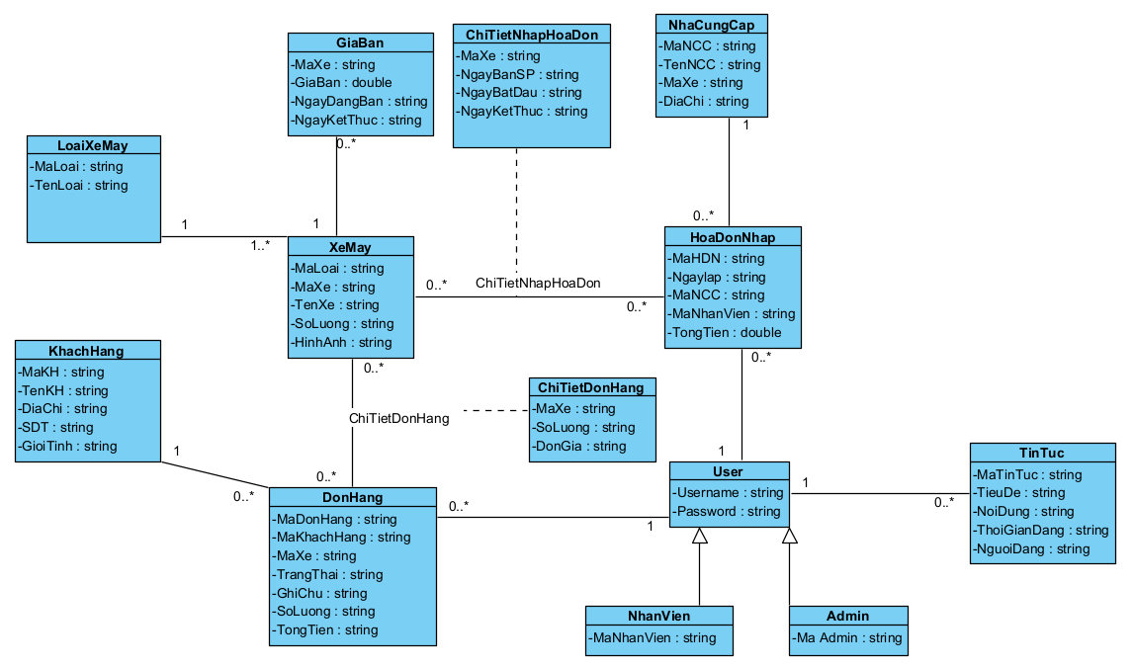

***Hình 3-14. Biểu đồ lớp thực thể hệ thống***

* + 1. Các yêu cầu phi chức năng

- Yêu cầu về giao diện: Giao diện đẹp, thân thiện và dễ thao tác.

- Độ tin cậy: đảm bảo chức năng đặt hàng thanh toán được và không có lỗi.

- Tính khả dụng: phù hợp với nhu cầu người sử dụng, dễ dàng sử dụng.

- Bảo mật: Thông tin người dùng phải được bảo mật chặt chẽ. Không được chia sẻ thông tin khách hàng ra bên ngoài.

- Bảo trì: Hệ thống có thể dễ dàng bảo trì được khi yêu cầu người dùng thay đổi.

- Tính khả chuyển: Hệ thống chạy được trên các môi trường khác nhau như mobile và destop

* 1. Thiết kế hệ thống
     1. Thiết kê cơ sở dữ liệu
* Mô tả cấu trúc bảng:
* **Bảng Category**

|  |  |  |  |
| --- | --- | --- | --- |
| **Tên thuộc tính** | **Kiểu dữ liệu** | **Ràng buộc** | **Mô tả** |
| MaLoai | Char(50) | Khóa chính | Mã loại |
| TenLoai | Nvarchar(100) | Not null | Tên loại hàng |

Bảng 1. 4 Dữ liệu Category

* **Bảng Product**

|  |  |  |  |
| --- | --- | --- | --- |
| **Tên thuộc tính** | **Kiểu dữ liệu** | **Ràng buộc** | **Mô tả** |
| ProID | bigint | Khoá chính | Mã sản phẩm |
| Title | nvarchar(200) | Not null | Tên sản phẩm |
| CateID | bigint | Khoá ngoại | Mã loại |
| Color | nvarchar(200) | Not null | Màu sắc |
| Desscription | ntext | Not null | Mô tả sản phẩm |
| Image | nvarchar(250) | Not null | Hình ảnh |
| MoreImages | xml | Not null | Các ảnh phụ |
| Price | decimal(18, 0) | Not null | Giá bán |
| Quantity | int | Not null | Số lượng sản phẩm |

Bảng 1. 5 Dữ liệu bảng Sản phẩm

* **Bảng News**

|  |  |  |  |
| --- | --- | --- | --- |
| **Tên thuộc tính** | **Kiểu dữ liệu** | **Ràng buộc** | **Mô tả** |
| NewsID | bigint | Khoá chính | Mã tin tức |
| Title | nvarchar(200) | Not null | Tiêu đề |
| UserID | bigint | Khoá ngoại | Mã người đăng |
| PublicDate | date | Not null | Ngày đăng |
| [Content] | ntext | Not null | Nội dung tin |
| Image | ntext | Not null | Hình ảnh |

Bảng 1. 6Dữ liệu bảng tin tức

* **Bảng Order**

|  |  |  |  |
| --- | --- | --- | --- |
| **Tên thuộc tính** | **Kiểu dữ liệu** | **Ràng buộc** | **Mô tả** |
| OrdID | bigint | Khoá chính | Mã hoá đơn |
| CusID | bigint | Khoá ngoại | Mã khách hàng |
| OrderDate | date | Not null | Ngày mua hàng |
| Phone | varchar(15) | Not null | Số điện thoại |
| Recipient | nvarchar(200) | Not null | Tên người nhận |
| DeliveryAddress | nvarchar(200) | Not null | Địa chỉ giao hàng |
| Status | nvarchar(200) | Not null | Trạng thái đơn hàng |
| TotalPay | bigint | Not null | Tổng tiền |

Bảng 1. 7 Dữ liệu bảng hóa đơn

* **Bảng OrderDetail**

|  |  |  |  |
| --- | --- | --- | --- |
| **Tên thuộc tính** | **Kiểu dữ liệu** | **Ràng buộc** | **Mô tả** |
| ODID | bigint | Khoá chính | Mã chi tiết hoá đơn bán |
| OrdID | bigint | Khoá ngoại | Mã hoá đơn bán |
| ProID | bigint | Khoá ngoại | Mã sản phẩm được bán |
| Quantity | int | Not null | Số lượng sản phẩm |
| Price | float | Not null | Giá tiền |

Bảng 1. 8 Dữ liệu bảng chi tiết hóa đơn

* **Bảng User**

|  |  |  |  |
| --- | --- | --- | --- |
| **Tên thuộc tính** | **Kiểu dữ liệu** | **Ràng buộc** | **Mô tả** |
| UserID | bigint | Khoá chính | Mã nhân viên |
| FullName | nvarchar(200) | Not null | Tên nhân viên |
| UserName | nvarchar(200) | Not null | Tên tài khoản |
| Password | nvarchar(200) | Not null | Mật khẩu |
| Role | bit | Not null | Vai trò |
| Active | bit | Not null | Trạng thái |

Bảng 1. 9 Dữ liệu bảng người dùng

* **Bảng Customer**

|  |  |  |  |
| --- | --- | --- | --- |
| **Tên thuộc tính** | **Kiểu dữ liệu** | **Ràng buộc** | **Mô tả** |
| CusID | bigint | Khoá chính | Mã khách hàng |
| CusName | nvarchar(200) | Not null | Tên khách hàng |
| Phone | varchar(12) | Not null | Số điện thoại |
| Email | varchar(200) | Not null | Email |
| Address | nvarchar(200) | Not null | Địa chỉ |
| UserName | nvarchar(200) | Not null | Tên tài khoản |
| Password | nvarchar(200) | Not null | Mật khẩu |
| Image | nvarchar(200) | Not null | Hình ảnh |

Bảng 1. 10 Dữ liệu bảng khách hàng

* + 1. Thiết kế lớp đối tượng
       1. Biểu đồ lớp VOPC của các ca sử dụng
* Biểu đồ lớp VOPC cho Use Case Đăng Nhập

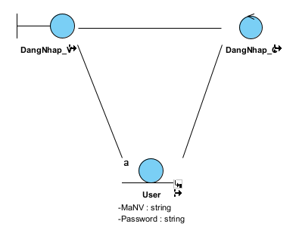

* Biểu đồ lớp VOPC cho Use Case Quản lý Loại giày thể thao

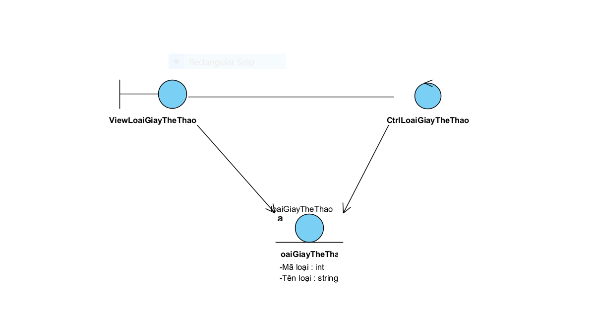

* Biểu đồ lớp VOPC cho Use Case Thêm Loại giày thể thao

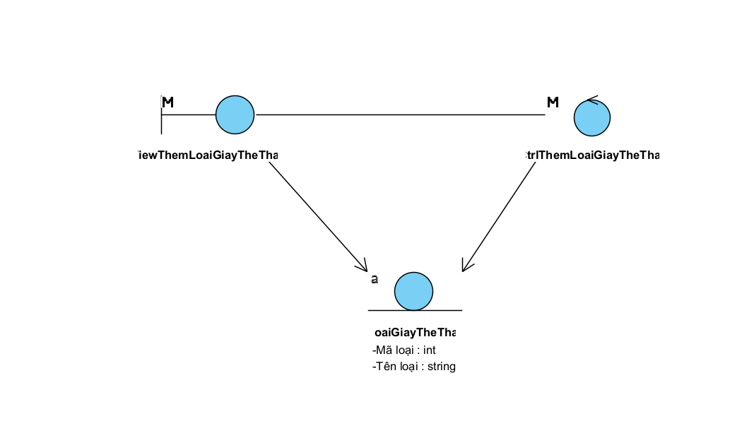

* Biểu đồ VOPC cho Use Case Sửa Loại giày thể thao

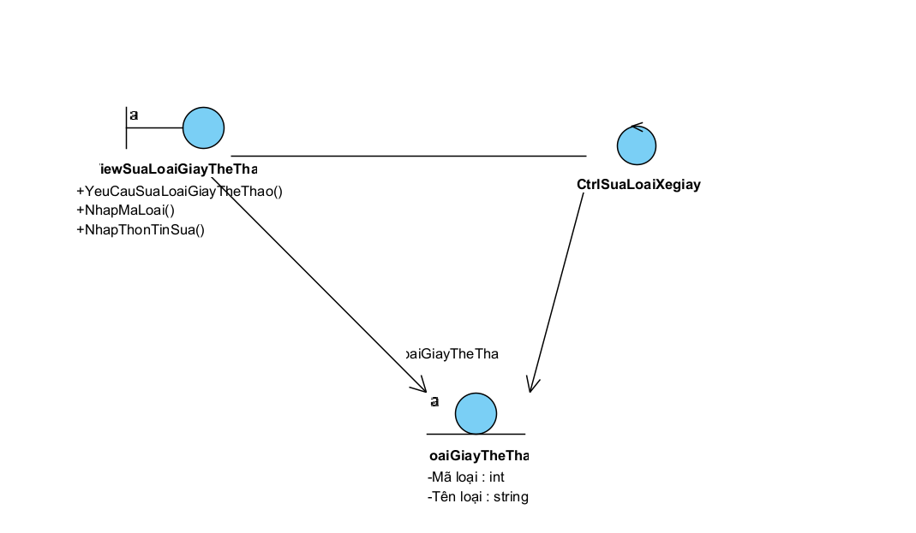

* Biểu đồ lớp VOPC cho Use Case Quản lý giày thể thao

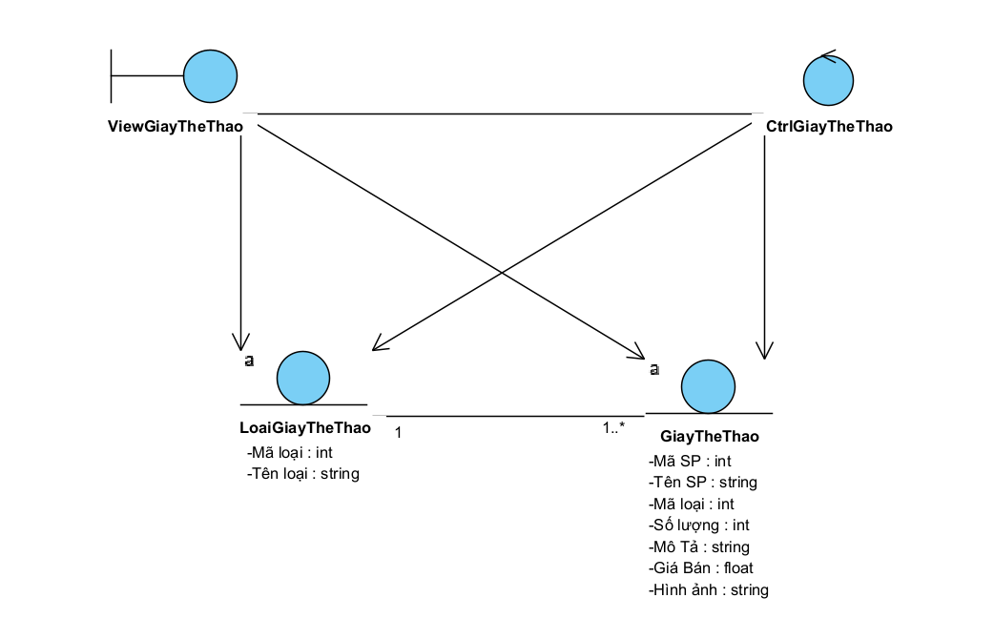

* Biểu đồ VOPC của Use Case Thêm giày thể thao

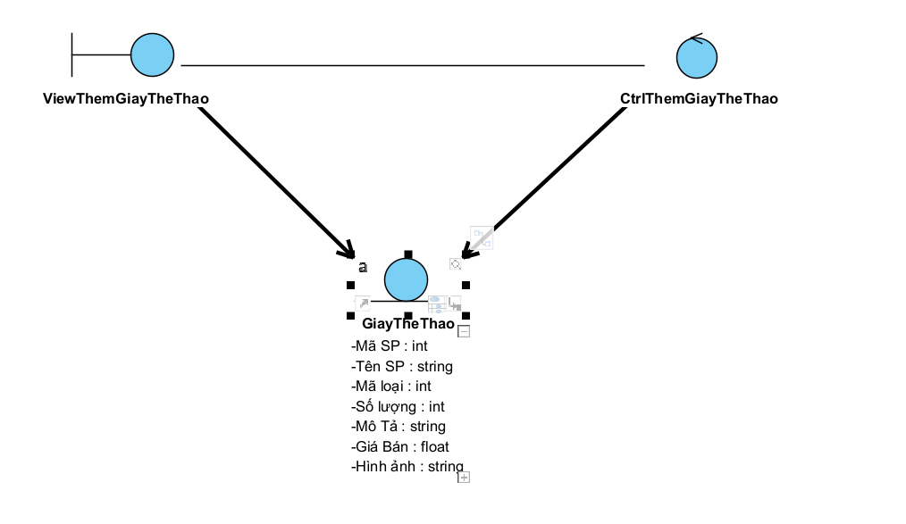

* Biểu đồ VOPC của Use Case Sửa giày thể thao

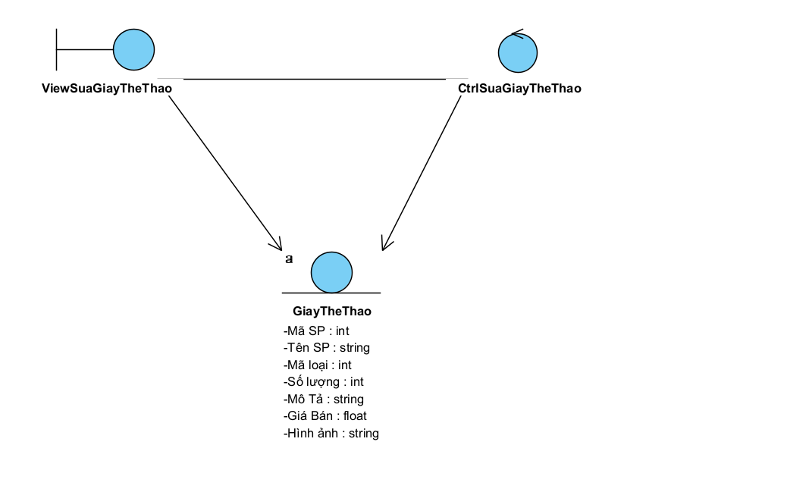

* Biểu đồ VOPC của Use Case Xoá giày thể thao

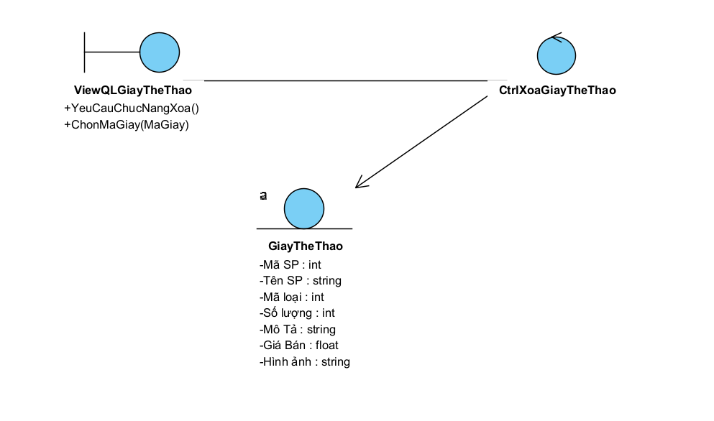

* Biểu đồ lớp VOPC của Use Case Quản lý Hoá đơn nhập

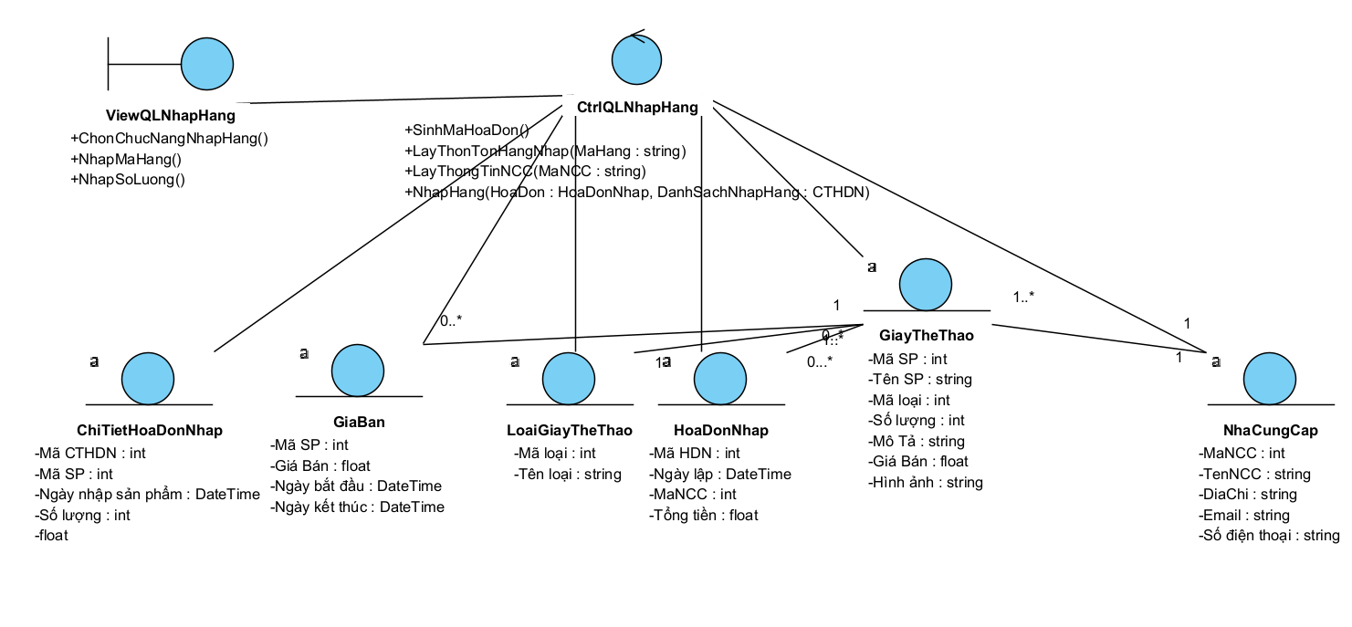

* Biểu đồ lớp VOPC cho Use Case Đặt hàng

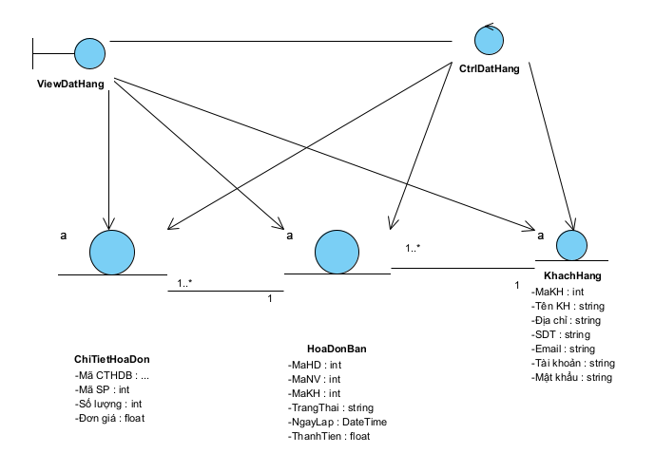

* Biểu đồ lớp VOPC cho Use Case Xem giày thể thao

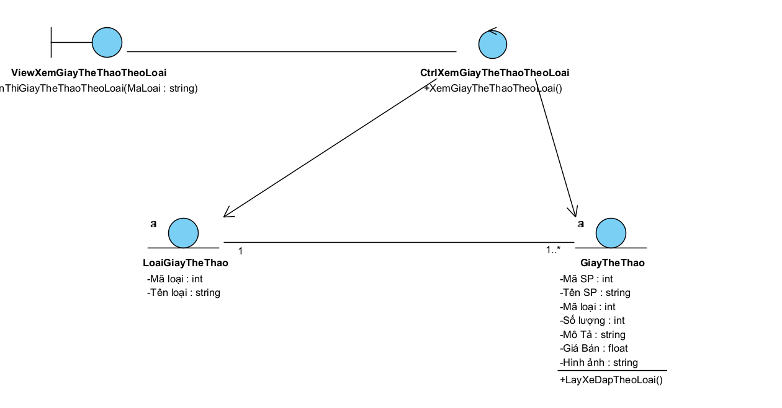

* + - 1. Biểu đồ tuần tự
* Biểu đồ tuần tự cho Use Case Đăng nhập

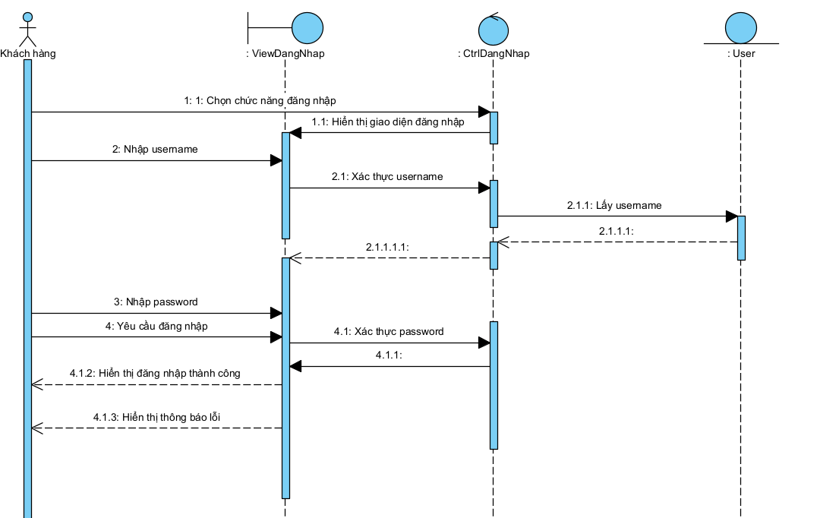

* Biểu đồ tuần tự cho Use Case Thêm giày thể thao

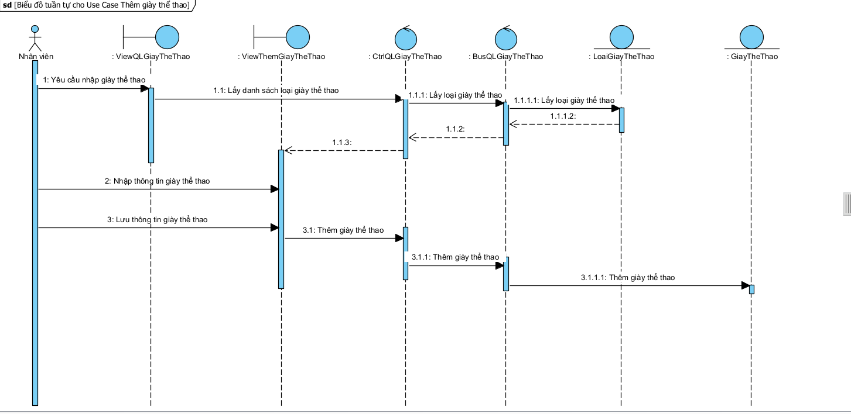

* Biểu đồ tuần tự cho Use Case Sửa giày thể thao

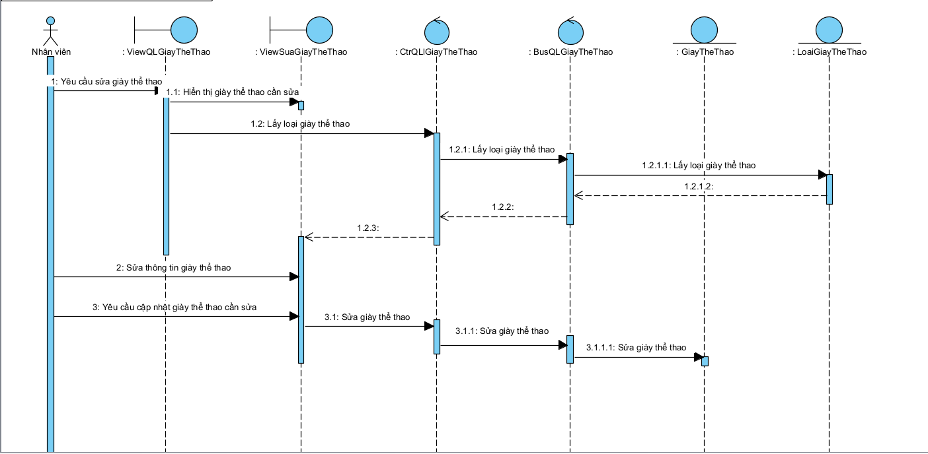

* Biểu đồ tuần tự cho Use Case Xoá giày thể thao

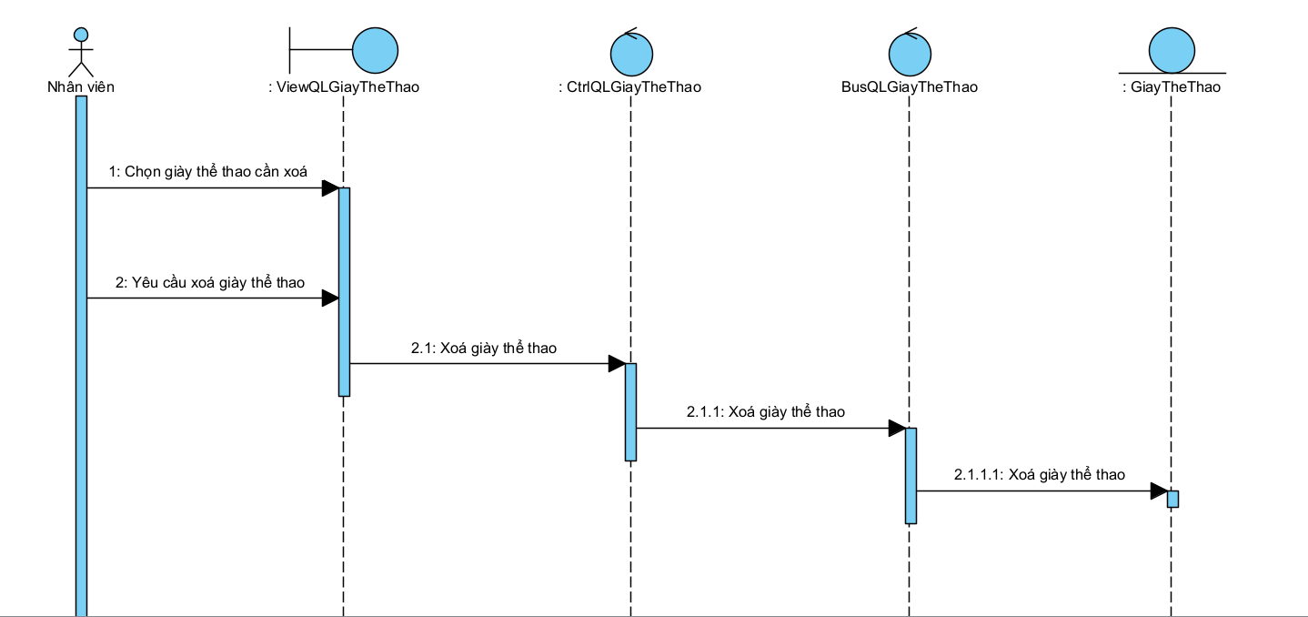

* Biểu đồ tuần tự cho Use Case Xem giày thể thao theo loại

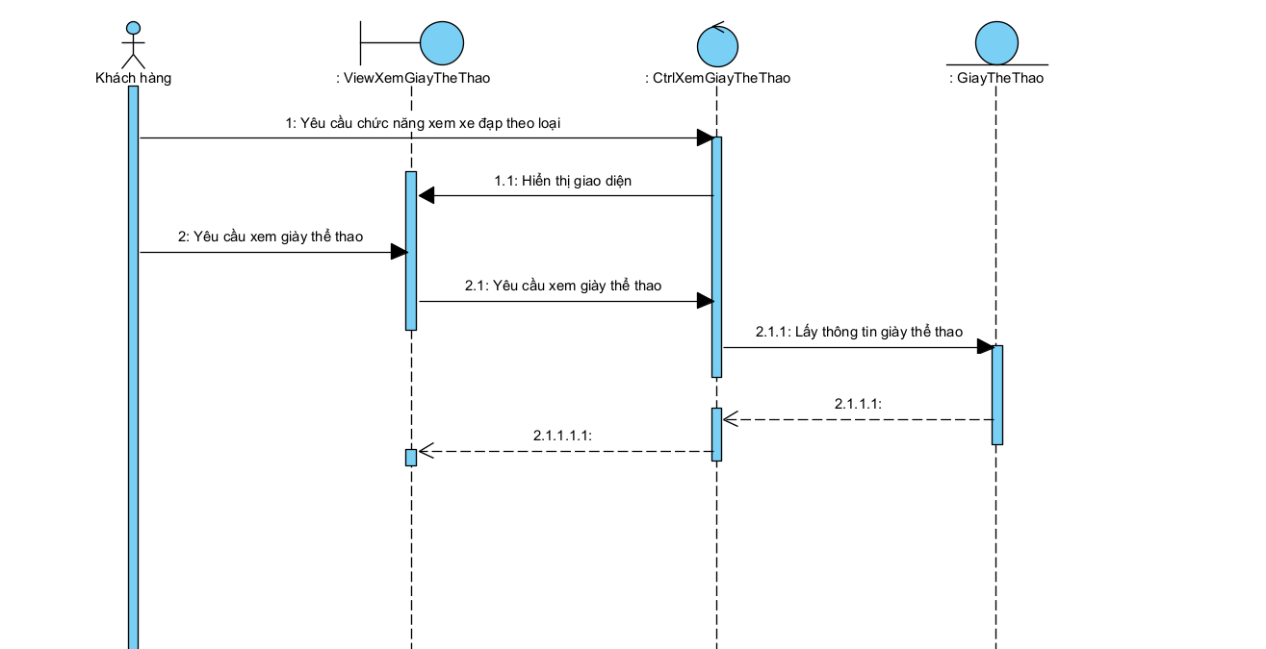

* Biểu đồ tuần tự cho Use Case Đặt hàng

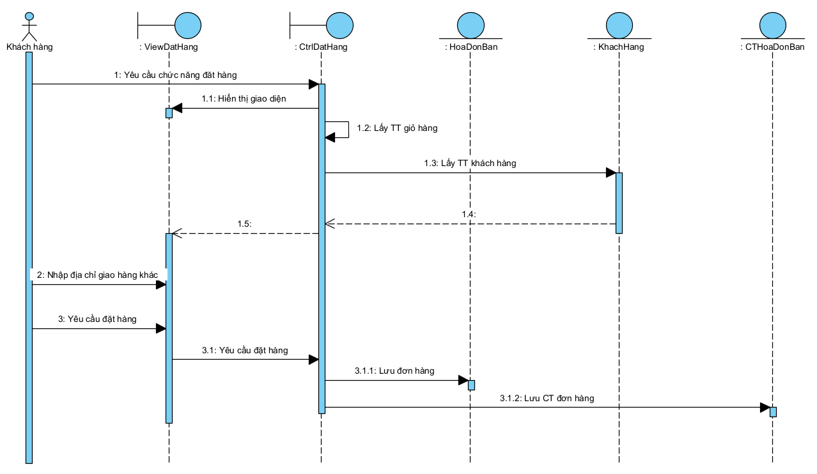

* + - 1. Biểu đồ lớp chi tiết
* Biểu đồ lớp chi tiết cho Use Case Đăng nhập

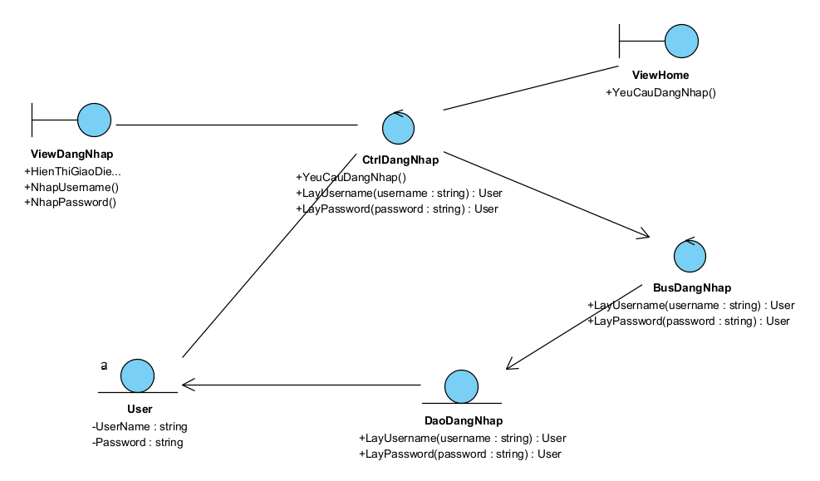

* Biểu đồ lớp chi tiết cho Use Case Thêm Loại giày thể thao

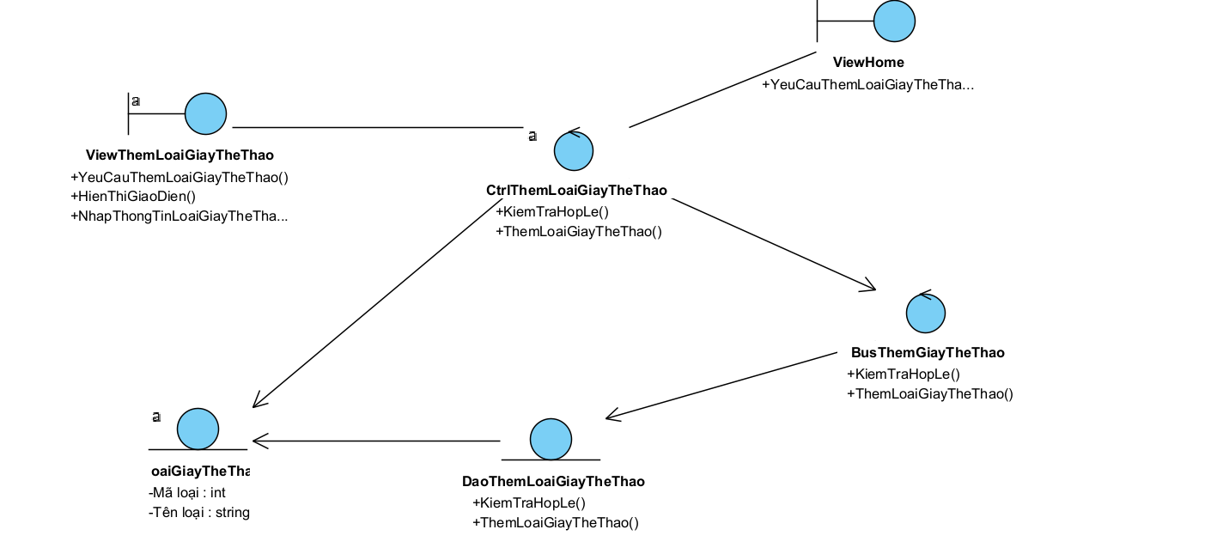

* Biểu đồ lớp chi tiết cho Use Case Sửa Loại giày thể thao

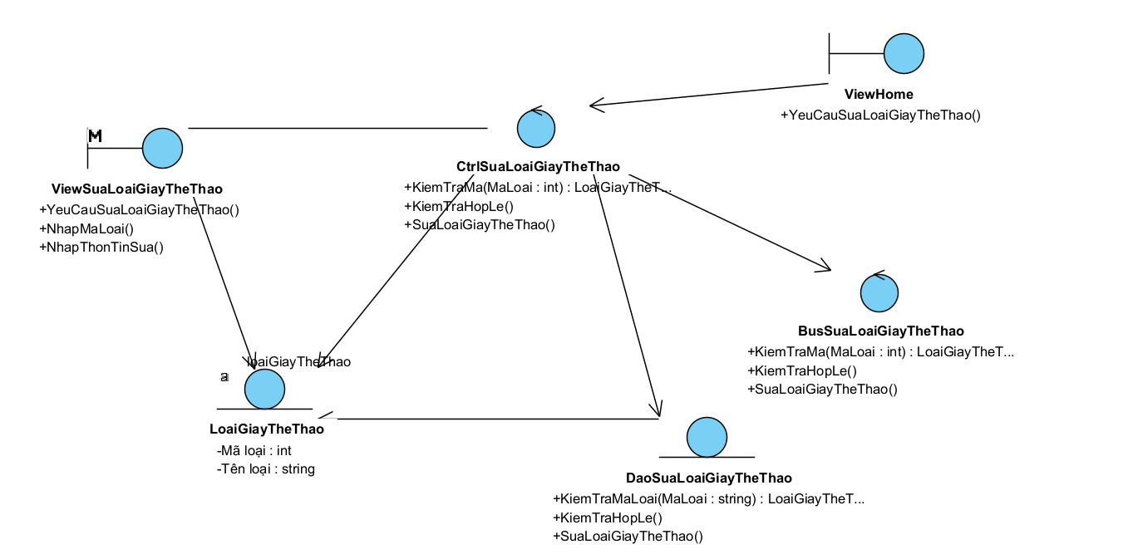

* Biểu đồ lớp chi tiết cho Use Case Xoá Loại giày thể thao

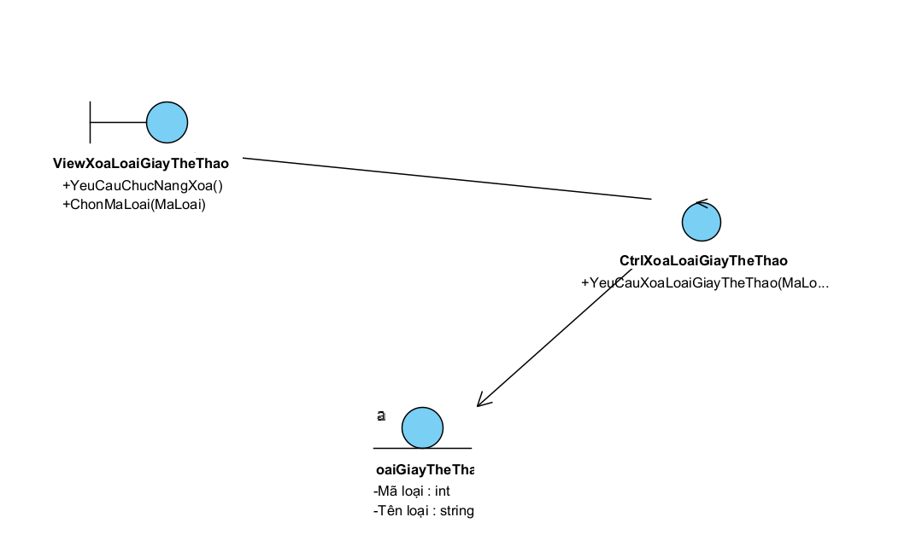

* Biểu đồ lớp chi tiết cho Use Case Đăng nhập

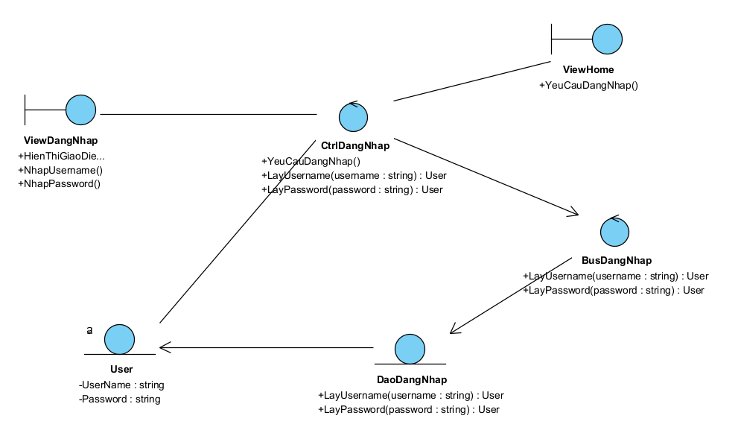

* + 1. Thiết kế giao diện

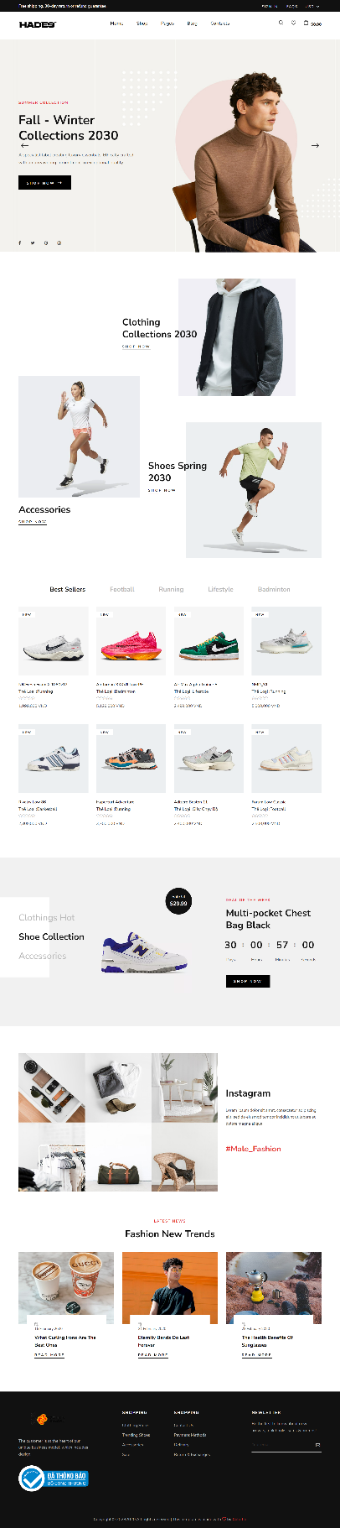

Hình 1. 41 Giao diện trang chủ

# TRIỂN KHAI WEBSITE

* 1. Triển khai các chức năng cho phân hệ người dùng

Để xây dựng được các chức năng của trang người dùng theo thiết kế đã được trình bày ở chương 3, đồ án đã sử dụng HTML, CSS, và JavaScript, Jquery, AngularJS để thiết kế giao diện và thao tác dữ liệu các trang theo yêu cầu. Tiếp theo, đồ án sẽ trình bày các kỹ thuật được sử dụng để xây dựng các trang.

* + 1. Trang chủ

a) Phía font end

* Xây dựng bố cục trang Home bằng các thẻ HTML
* Bố cục trang Home gồm các phần: header, footer và banner, sản phẩm mới, sản phẩm nổi bật, ...

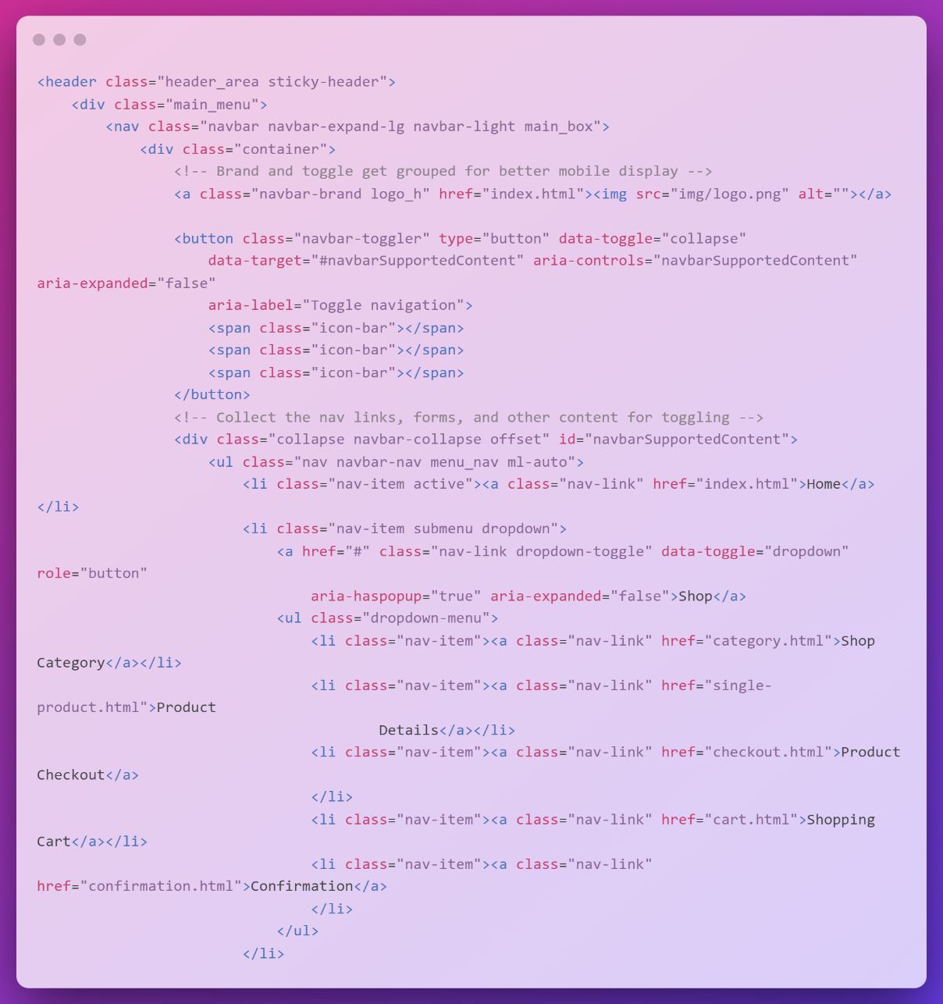

* Kỹ thuật định dạng bằng CSS
* Sử dụng CSS để thay đổi một số element cho hợp lý với bố cục Website

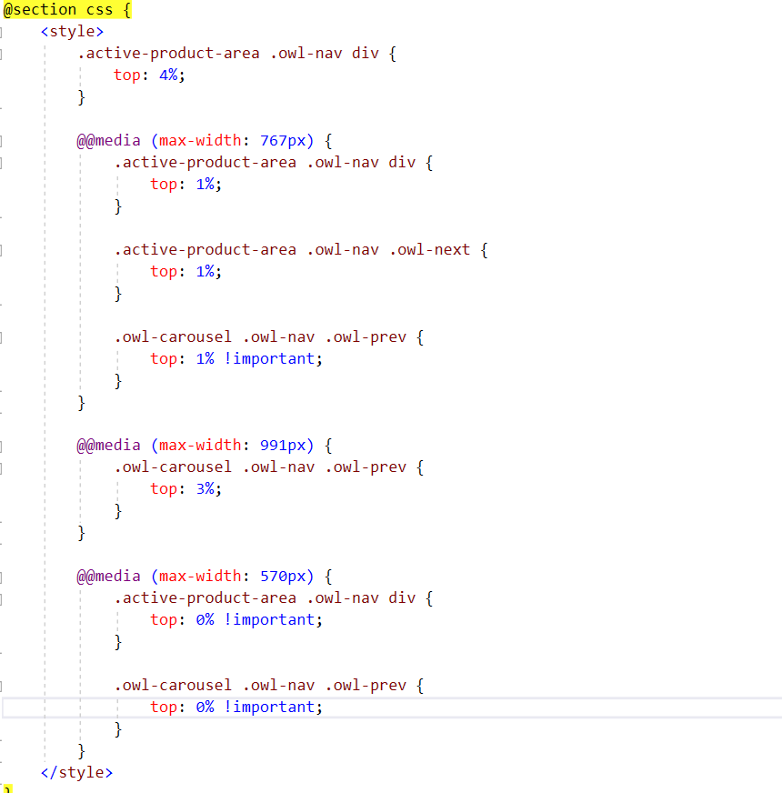

* Sử dụng Javascript, Jquery, AngularJS để lập trình các chức năng
* Sử dụng Javascript, Jquery để xử lý phần giỏ hàng

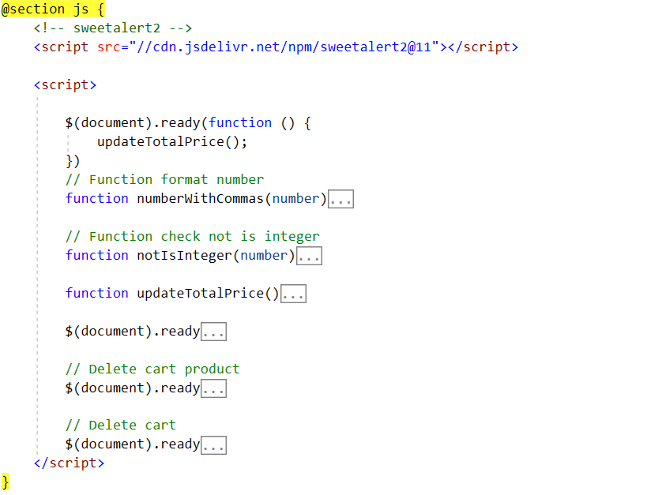

b) Phía backend

* Triển khai các lớp tầng Controller

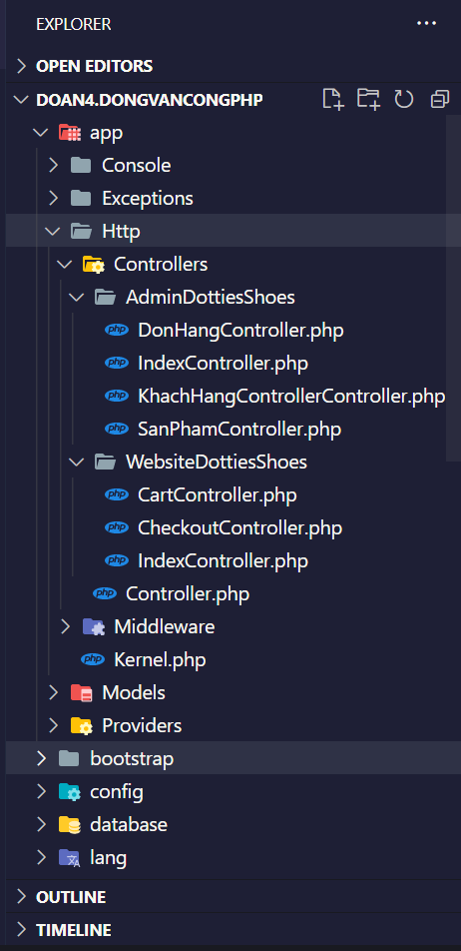

* Triển khai lớp tầng Models

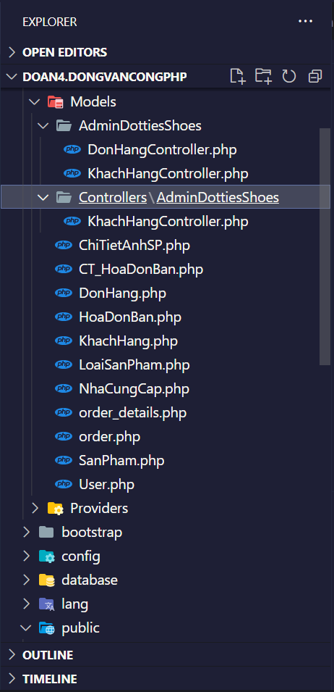

* Triển khai lớp tầng Views

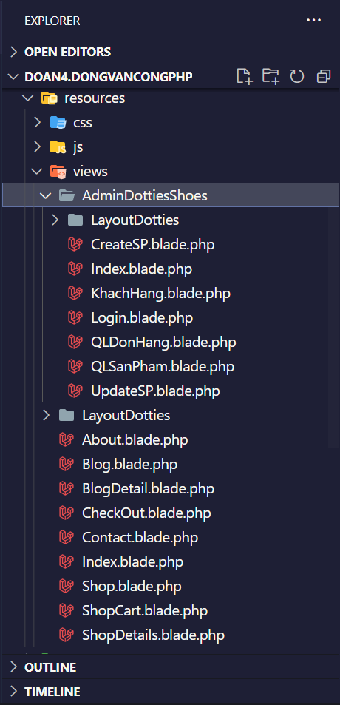

* + 1. Trang Giày Giày thể thao

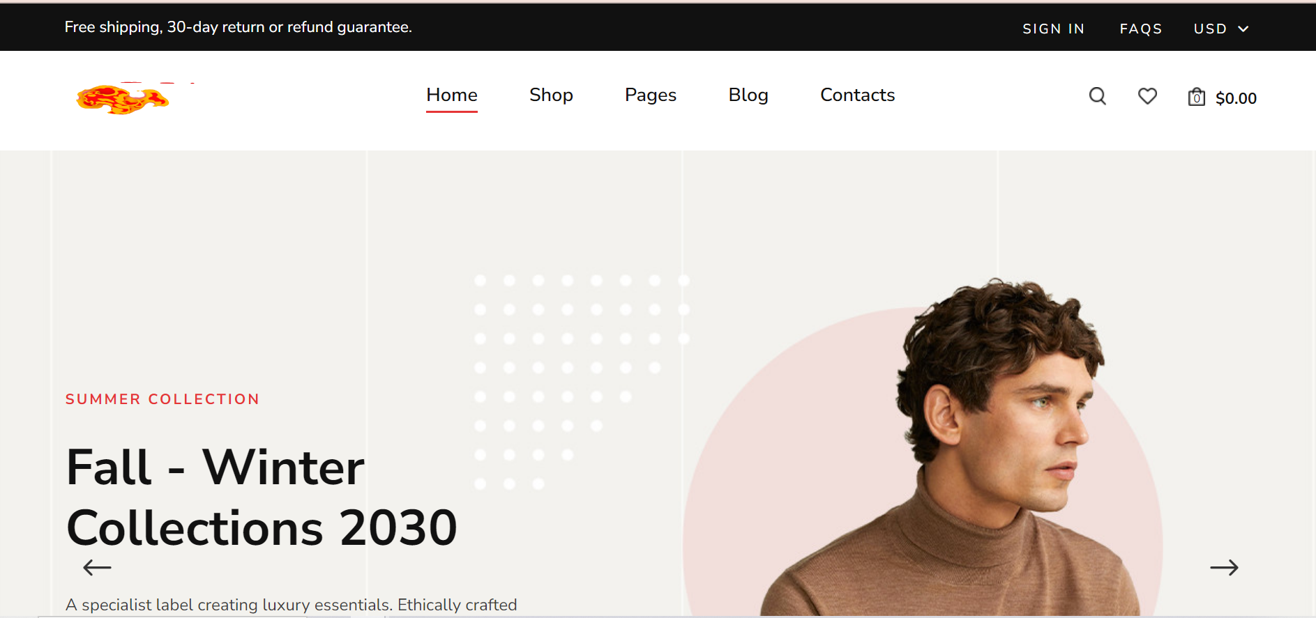

Hình 1. 42 Giao diện trang chủ

Mô tả:

* Header gồm 3 phần: Phần trên gồm địa chỉ, các liên kết tài khoản mạng xã hội, tài khoản, dịch vụ, hỗ trợ và giỏ hàng. Phần giữa gồm logo shop, menu. Phần dưới là các dịch vụ của shop
* Tiếp theo là slideshow gồm các hình ảnh về lợi ích của việc đi xe đạp và dịch vụ trả góp, mỗi hình ảnh trình chiếu sau 6s.

Contact và footer:

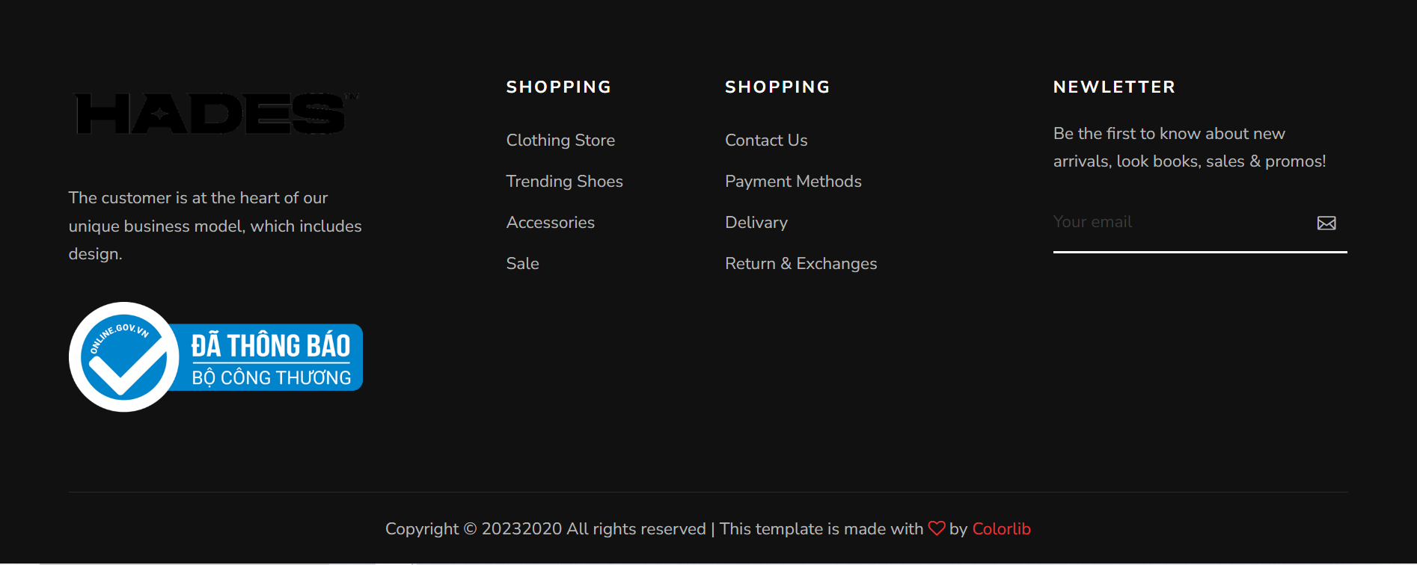

* + 1. Trang Quản lý giỏ

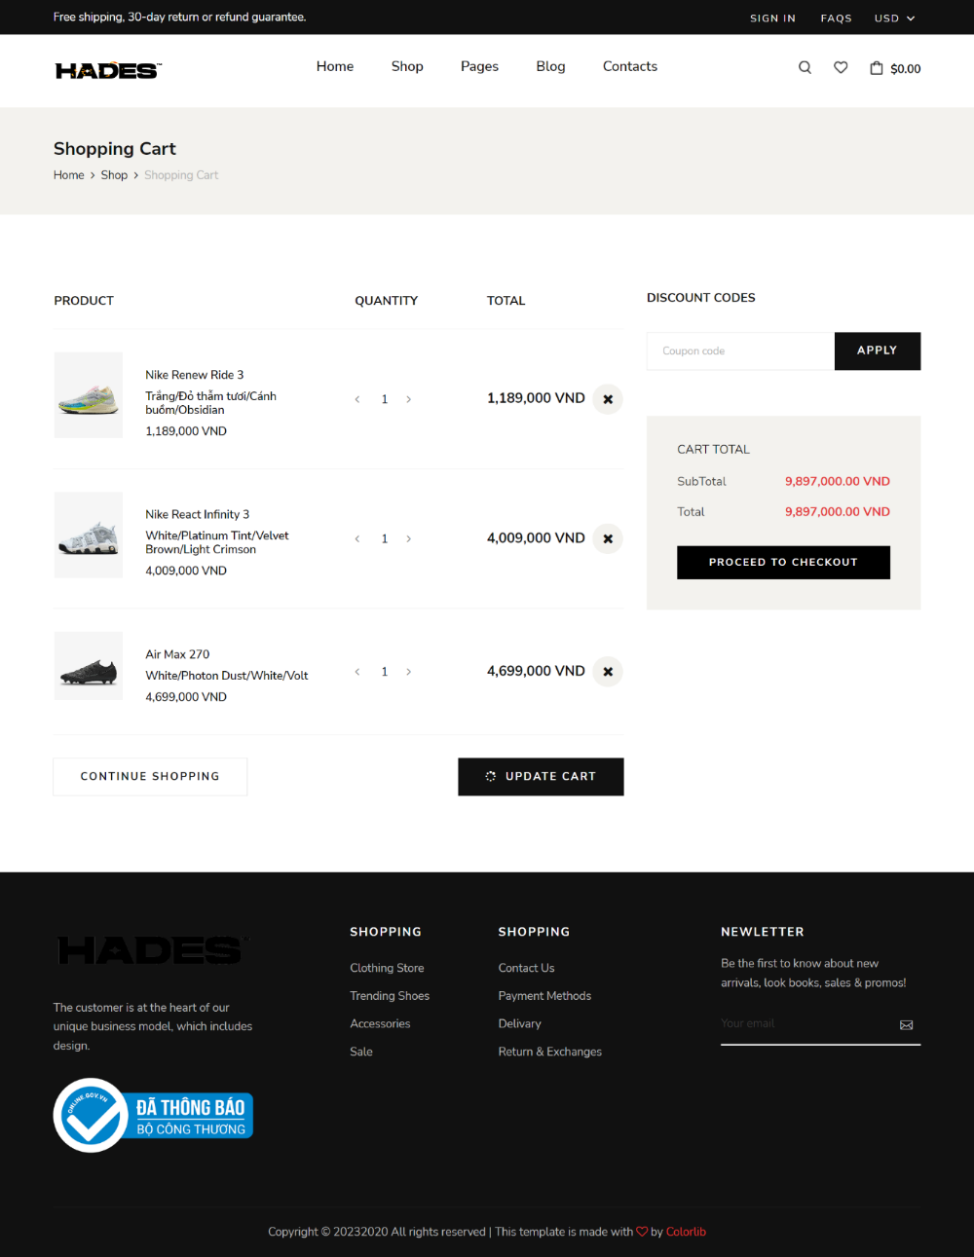

Hình 1. 43 Trang giỏ hàng

Gồm danh sách sản phẩm được thêm vào giỏ hàng, nút xoá giỏ hàng, cập nhật giỏ hàng và nút thanh toán, combo box cho phép chọn số lượng, bên phải là số tiền mà người dùng cần thanh toán.

* 1. Triển khai các chức năng cho phân hệ quản trị nội dung

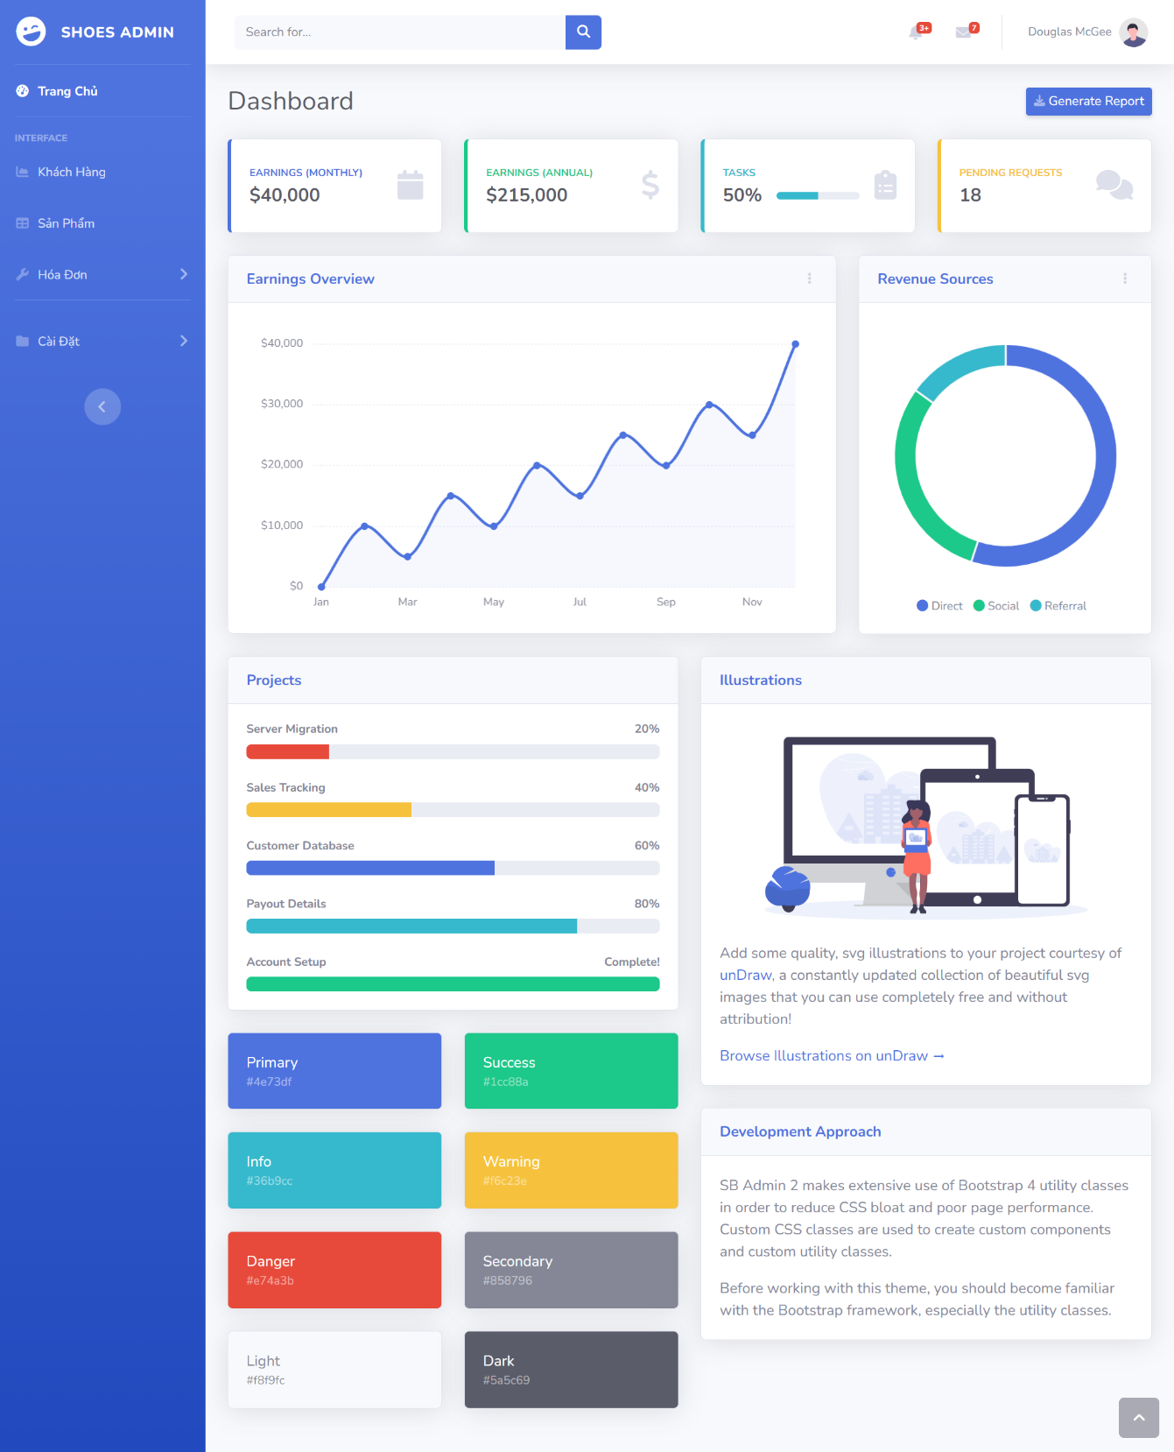

Hình 1. 44 Trang chủ quản lý admin

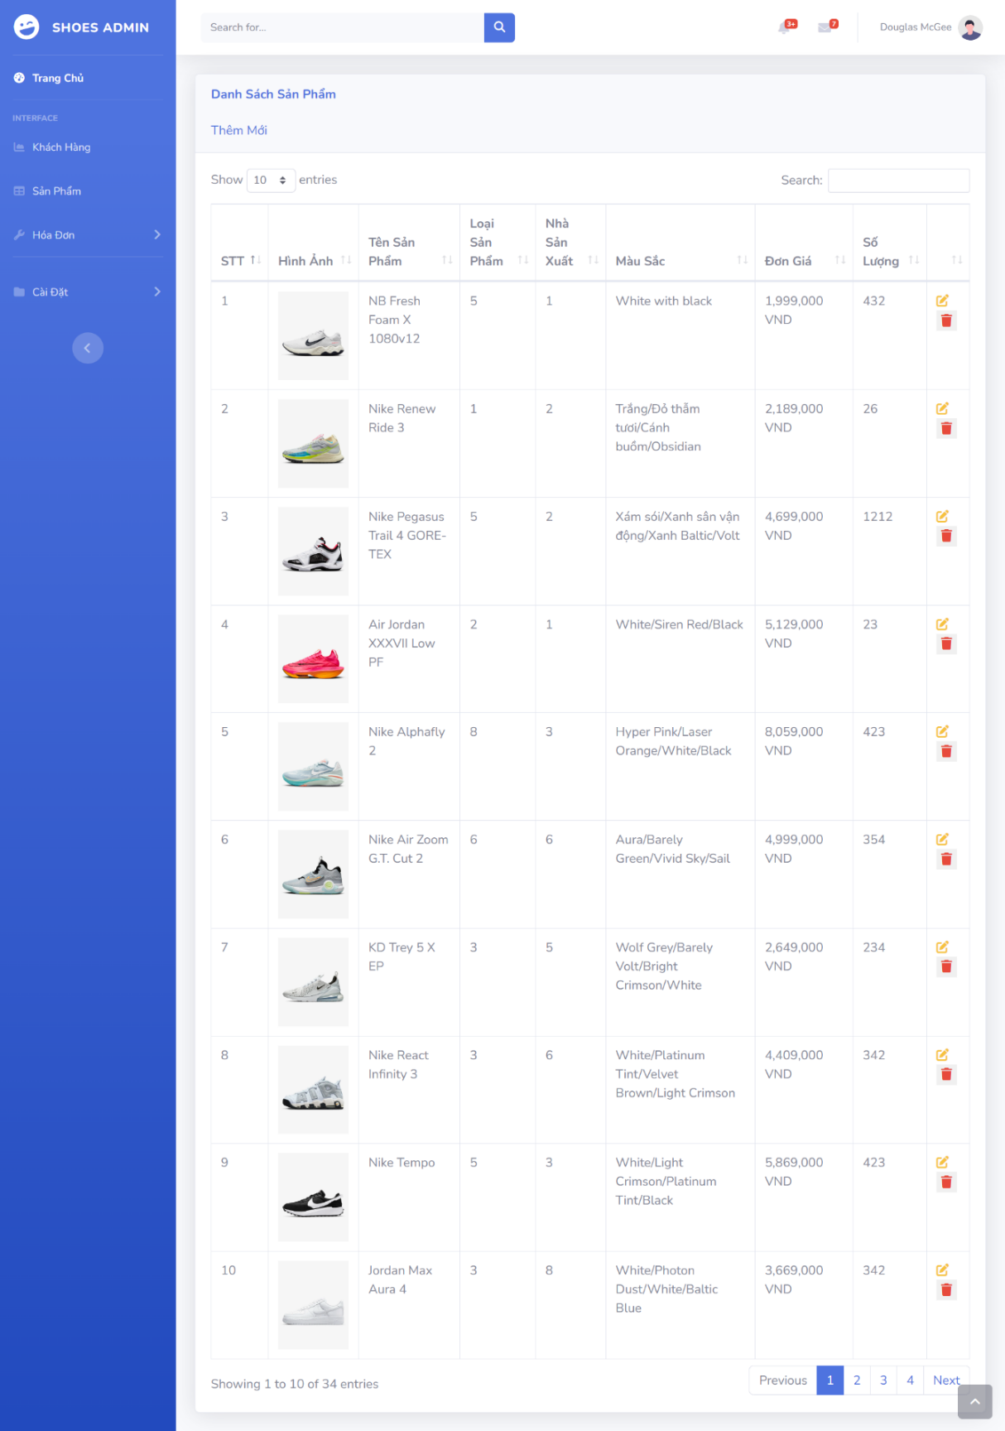

Hình 1. 45 Trang quản lý sản phẩm hệ thống

Trang này cung cấp cho người quản trị danh sách thông tin sản phẩm của cửa hàng và các chức năng thêm, sửa, xoá sản phẩm

* 1. Kiểm thử và triển khai ứng dụng
     1. Kiểm thử
* Đăng Nhập :

|  |  |  |  |  |
| --- | --- | --- | --- | --- |
| Input | Không tìm thấy tài khoản và mật khẩu trong Database | Tìm thấy tài khoản và mật khẩu trong Database | Tài khoản hoặc mật khẩu trống | Output |
| Tài khoản và mật khẩu | Xảy ra |  |  | Sai tài khoản hoặc mật khẩu |
| Tài khoản và mật khẩu |  | Xảy ra |  | Đăng nhập thành công |
| Tài khoản và mật khẩu |  |  | Xảy ra | Vui lòng nhập lại ô bỏ trống |

* Thêm Sản Phẩm :

|  |  |  |  |  |
| --- | --- | --- | --- | --- |
| Input | Đối tượng đã tồn tại | Đối tượng chưa tồn tại | Thông tin bắt buộc bỏ trống | Output |
| Thông tin đối tượng | Xảy ra |  |  | Sản phẩm đã tồn tại |
| Thông tin đối tượng |  | Xảy ra |  | Thêm sản phẩm thành công |
| Thông tin đối tượng |  |  | Xảy ra | Các mục không được bỏ trống |

* Sửa Sản Phẩm :

|  |  |  |  |
| --- | --- | --- | --- |
| Input | Đối tượng đã tồn tại | Thông tin bắt buộc bỏ trống | Output |
| Thông tin đối tượng | Xảy ra |  | Sửa thành công |
| Thông tin đối tượng |  | Xảy ra | Các mục không được bỏ trống |

* + 1. Đóng gói ứng dụng

1. Đầu tiên cần đẩy bài tập lớn lên Github.
2. Tiếp theo truy cập <http://github.com>, đăng nhập. Chọn bài tập lớn



1. Chuyển sang “Setting” trên thanh công cụ



1. Tìm đến “Github Pages” và chọn “Check it out here!”

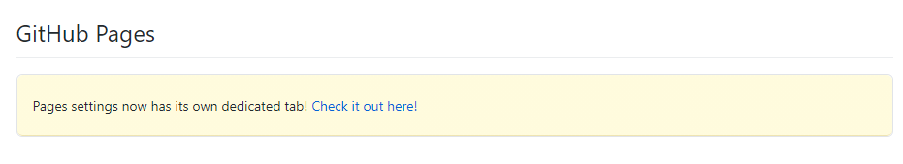

1. Ở option trong “Sourse” chọn brand là master sau đó nhấn nút “Save”

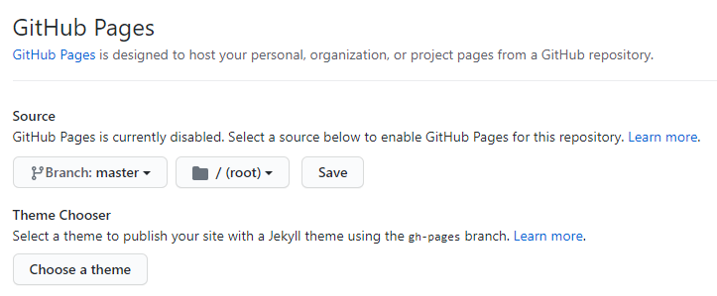

1. Khi có thông báo như dưới đây thì đã thành công và có thể truy cập bằng đường dẫn bên dưới.

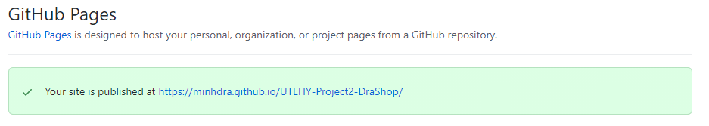

* + 1. Triển khai ứng dụng
* Phần cứng :
* Máy tính có thể truy cập internet.
* Thanh ghi Ram trên 4G
* Phần mềm :
* Trình duyệt phổ biến như: Google Chrome, Egde, FireFox…
* Hệ quản trị cơ sở dữ liệu quan hệ : MySQL
* Công cụ quản lý MySQL : phpMyAdmin

# KẾT LUẬN

* Kết quả đạt được:
* Kỹ năng phân tích hệ thống
* Kỹ năng lập trình ngôn ngữ PHP, Laravel …
* Kiến thức và kỹ năng cấu hình Server và triển khai Website
* Những hạn chế của đề tài:
* Sản phẩm (ví dụ: chức năng còn thiếu, chưa hoàn thiện….)
* Kỹ năng (phân tích thiết kế hệ thống, lập trình…)
* Tốc độ Website chưa nhanh.
* Bảo mật chưa cao.
* Hướng phát triển của đề tài:
* Giải quyết và khắc phục những hạn chế của đề tài.

TÀI LIỆU THAM KHẢO

|  |  |
| --- | --- |
| [1] | Đề cương bài giảng LẬP TRÌNH WEB VỚI PHP, Trường đại học SPKT Hưng Yên. |

[2]x

HƯỚNG DẪN LẬP TRÌNH WEB VỚI LARAVEL, Trung Tâm Khoa Phạm

[3]x

### [PHP Cookbook: Solutions & Examples for PHP Programmers – David SklarAdam Trachtenberg](https://www.amazon.com/PHP-Cookbook-Solutions-Examples-Programmers/dp/144936375X/)

[4]x

### [Head First PHP & MySQL – Lynn Beighley & Michael Morrison](https://www.amazon.com/Head-First-PHP-MySQL-Brain-Friendly/dp/0596006306)